

Manual d'Usuari

de

PortaFIB
Manual d'Usuari de PortaFIB

 |  | 
xmas
Informació general del document

Descripció.
Títol: | Manual d'Usuari de PortaFIB
Estat: | Esborrany/Aprovat
Versió: | 1.0
Autor/s: | Antoni Nadal Bennasar
Creat: | 14/01/2014
Modificat | 26/03/2015
Fitxer: | Manual_de_Usuari_de_PortaFIB.odt
Històric de modificacions.
Comentari: |  | Autor/s: | Data:
Camp Revisor de Col·laborador |  | A. Nadal | 26/08/2014
Compartir plantilla de flux de firmes amb usuaris i grups d'usuaris |  | A. Nadal | 04/09/2014
Col·laboradors de Càrrecs |  | A. Nadal | 26/02/2015
Font documental.

Índex de Contingut
1.-Introducció 7
1.1.-Introducció General 7
1.1.1.-Usuaris 7
1.1.2.-Requisits mínims de la màquina del Client 8
1.1.3.-Conceptes 8
1.2.-Introducció Avançada 10
1.2.1.-Usuaris-Persona i Usuaris-Entitat 10
1.2.2.-Usuaris-Aplicació 10
1.2.3.-Roles per tipus d'usuari 10
2.-Aplicació Web 11
2.1.-Distribució de la Pantalla 11
2.1.1.-Capçalera 11
2.1.2.-Pipelles 12
2.1.3.-Menús 13
2.1.4.-Contingut 13
2.1.5.-Peu 13
2.2.-Informació general sobre els Formularis 14
2.3.-Informació general sobre els Llistats 15
3.-Menú Inici 18
3.1.-Pàgina principal 18
3.2.-AutoFirma 19
3.2.1.-Descripció del Procés d'AutoFirma 19
3.2.2.-Explicació dels canvis en el document PDF 21
3.3.-Gestió de Notificacions per Correu 22
3.4.-Configuració d'Usuari Persona 23
3.5.-Configuració d'Usuari Entitat 24
3.6.-Gestió de Persones Favorites 24
3.7.-Llistat de Càrrecs 25
3.8.-Manual d'usuari 26
4.-Menú Administrador 26
4.1.-Primer accés 27
4.2.-Generar Filtre CAIB 28
4.3.-Gestió d'Entitats 29
4.4.-Gestió d'Administradors d'Entitat 36
4.4.1.-Llistar Administradors d'Entitat 36
4.4.2.-Crear Administrador d'Entitat (la persona es usuari de l'entitat) 36
4.4.3.-Crear Administrador d'Entitat (la persona no es usuari de l'entitat) 37
4.5.-Gestió de Persones 39
4.6.-Gestió de Tipus de Documents (Generals) 41
4.7.-Gestió d'Usuaris Aplicació 41
4.8.-Fluxos Orfes 42
4.9.-Fitxers Orfes 42
5.-Menú Administrador d'Entitat 43
5.1.-Modificar Dades de l´Entitat 43
5.2.-Gestió de Persones 45
5.3.-Gestió Usuaris d'una Entitat 45
5.3.1.-Crear o Modificar un usuari Entitat 45
5.3.2.-Pantalla Inicial d'un Usuari-Entitat recent creat 47
5.4.-Gestió de Càrrecs 48
5.4.1.-Llistat de Càrrecs 48
5.4.2.-Crear Càrrec 49
5.4.3.-Edició de càrrecs 50
5.5.-Col·laboradors de Càrrecs 51
5.5.1.-Llistat de Col·laboradors de Càrrecs 51
5.5.2.-Crear Col·laborador de Càrrec 51
5.6.-Gestió de Sol·licitants 53
5.7.-Gestió de Grups d'Usuaris 54
5.7.1.-Llistat de Grups d'Usuaris 54
5.7.2.-Afegir i Eliminar Usuaris d'un Grup 55
5.8.-Gestió de Tipus de Documents (per Entitat) 56
5.9.-Llistat de Peticions de Firma Caducades 57
5.9.1.-Vista Completa () 58
5.9.2.-Vista Detalls de Petició () 58
5.9.3.-Que fer quan una petició esta caducada 59
5.10.-Aturar Peticions de Firma 59
5.11.-Gestió d'Usuaris Aplicació 60
5.11.1.-Rols d'Usuari Aplicació 63
5.12.-Plantilles de Flux dels Usuaris Aplicació 64
5.13.-Llistar Peticions de Firma 64
5.14.-Documents Custodiats 66
5.15.-Llistat de Notificacions WS 66
6.-Sol·licitant 68
6.1.-Crear Petició de Firma 68
6.1.1.-PAS 1: Selecció del Flux de Firmes 69
6.1.2.-PAS 2: Dades bàsiques de la Petició de Firma 71
6.1.3.-PAS 3: Edició de dades, flux de firmes i annexes 72
6.2.-Peticions de Firma 73
6.2.1.-Veure Document 74
6.2.2.-Modificar Petició (i afegir Annexes) 74
6.2.3.-Modificar Flux (de Firmes) 76
6.2.4.-Crear/Modificar Custòdia 76
6.2.5.-Iniciar (Petició de Firma) 79
6.2.6.-Eliminar (Petició de Firma) 79
6.2.7.-Clonar 79
6.2.8.-Veure detalls de petició 79
6.2.9.-Flux de Firmes 80
6.2.10.-Pausar 80
6.2.11.-Marcar com revisat 80
6.2.12.-Reinicialitzar 80
6.3.-Peticions Actives 80
6.4.-Peticions Firmades 81
6.5.-Peticions Rebutjades 81
6.6.-Documents Custodiats 82
6.7.-Gestió de Plantilles de Flux de Firma 83
6.7.1.-Llistat de Plantilles de Flux de Firmes 83
6.7.2.-Crear una nova Plantilla de flux de firma 84
6.7.3.-Editar una Plantilla de flux de firma 86
6.7.4.-Editar els usuaris i/o grups que tenen accés a la plantilla 87
7.-Destinatari 89
7.1.-Llistat de Sol·licituds de Firma 89
7.1.1.-Veure Document () 90
7.1.2.-Vista Completa de la Sol·licitud de Firma () 90
7.1.3.-Firmar el Document 92
7.1.4.-Rebutjar el Document 92
7.1.5.-Firma múltiple de documents 92
7.2.-Sol·licituds Pendents 93
7.3.-Sol·licituds Firmades 93
7.4.-Sol·licituds Rebutjades 94
7.5.-Sol·licituds Descartades 94
7.6.-Gestió de Delegacions 95
7.6.1.-Llistat de Delegacions 95
7.6.2.-Crear Delegació 96
7.7.-Gestió de Col·laboracions 99
8.-Menú Delegat 101
8.1.-Sol·licituds Pendents 101
8.2.-Sol·licituds Firmades 101
8.3.-Sol·licituds Rebutjades 102
8.4.-Sol·licituds Descartades 102
9.-Menú Col·laborador 103
9.1.-Sol·licituds de Validació 103
9.1.1.-Veure document () 104
9.1.2.-Revisar Document () 104
9.1.3.-Validar () 105
9.1.4.-Invalidar () 105
9.2.-Sol·licituds Pendents 105
9.3.-Sol·licituds Validades 106
9.4.-Sol·licituds Invalidades 106
9.5.-Sol·licituds Descartades 106
10.-Annexes 107
10.1.-Problemes amb l'execució dels Applets (Java) 107
10.1.1.-Firefox i versió de Java inferior a la 1.7.0_45 107
10.1.2.-Chrome 108
10.2.-Problemes amb la selecció de certificats 109
10.3.-Filtres de Certificats 110
10.3.1.- FILTER_TYPE_DNIE = "dnie:" 110
10.3.2.-FILTER_TYPE_SSL = "ssl:" 110
10.3.3.-FILTER_TYPE_QUALIFIED = "qualified:" 110
10.3.4.-FILTER_TYPE_RFC2254_SUBJECT="rfc2254_subject:" 110
10.3.5.-FILTER_TYPE_RFC2254_ISSUER="rfc2254_issuer:" 111
10.3.6.-FILTER_TYPE_RFC2254_REC_ISSUER="rfc2254_rec_issuer:" 112
10.3.7.-FILTER_TYPE_SIGN_CERT_USAGE="sign_cert_usage:" 112
10.3.8.-FILTER_TYPE_POLICYID="policyid:" 112
10.3.9.-FILTER_TYPE_CHECKEXPIRATION="checkexpiration:" 112
10.4.-Callback dels Usuaris Aplicació 113
10.4.1.-Servidor de CallBack compatible amb l'antic portafirmes de la CAIB 113
10.4.2.-Servidor de CallBack de PortaFIB v1 113
10.5.-Com convertir documents a PDF 114
10.5.1.-Documents de Microsoft Office 114
10.5.2.-Document OpenOffice 114
10.5.3.-Exportar a PDF en Windows 114
10.5.4.-PDF en Linux 115

Introducció

Introducció General

PortaFIB és un portafirmes “digital” desenvolupat en el departament d'Administració Electrònica de la Fundació Bit per encàrrec del Govern de les Illes Balears. Les seves característiques principals són:
- Permet firmar documents de tipus PDF
- Permet fitxers annexos al document principal
- Suport de càrrecs
- Gestió de flux de firmes i plantilles de flux de firmes
- Realitzar peticions de firma via web o WebServices, és a dir, a traves d'un usuari persona o un usuari-aplicació.
- Multientitat (amb una sol servidor es pot donar servei a varies entitats, administracions, empreses, ...)

Més endavant veurem que aquest document distribueix els capítols segons els tipus d'usuari que se és. Es centra fonamentalment en l'entorn web i es classifica en el rols en que esta format PortaFIB.

Usuaris
El tipus d'usuari amb que treballa l'aplicació PortaFIB i que és fonamental tenir coneixement de tots d'ells per saber com funciona PortaFIB. Aquests tipus d'usuaris o rols són:
      - Administrador: Administrador de PortaFIB que en poques paraules s'encarrega de donar d'alta entitats i Administradors d'Entitats
      - Administrador d'Entitat: PortaFIB al ser multientitat necessita un administrador dins cada entitat i aquest és l'Administrador d'Entitat.
      - Sol·licitant: És la persona (o màquina) que inicia una petició de firma. Estableix el document qui l'ha de firmar i és qui rebrà el document final.
      - Destinatari: És la persona o persones a qui va dirigida una petició de firma, és la dir, la persona o persones que han de firma el document.
      - Delegat: És la persona en qui “delega” el destinatari quan no pot fer front a les peticions de firma (està de vacances, massa enfeinat, de baixa, ...)
      - Col·laborador: És la persona que ajuda a Destinataris i Delegats a decidir si poden o no firmar el document, en resum, si el document està bé.

Requisits mínims de la màquina del Client

Actualment les màquines que suporten l'execució de la part del Client, són màquines on els navegadors permeten l'execució d'Applets: PCs amb Windows, Linux o Mac.
L'execució dels Applets requereixen una màquina virtual Java.
Els requisits són els mateixos que els descrits en el Manual del Integrador del MiniApplet de @firma (https://sede.gobcan.es/repositorio_comun/galerias/galerias_descargas/MCFv1.2_manual-integrador_ES.pdf). Aquí teniu un resum de la versió 1.2 del miniapplet:

Entorno de ejecución de Java:
• Java SE 6 Update 38 (1.6.0_38) o superior, en 32 (x86)
• Java SE 7 Update 10 (1.7.0_10) o superior en 32 (x86) o 64 (x64/AMD64)
bits
Sistema operativo:
• Windows XP SP3, Vista SP2, 7 SP1, 8 o superior, en 32 (x86) o 64 (x64)
bits
• Windows Server 2003 R2 SP2 o superior, en 32 (x86) o 64 (x64) bits
• Linux 2.6 o superior (soporte prestado para Ubuntu y Guadalinex) , en 32
(x86) o 64 (x64/AMD64) bits
• Mac OS X Snow Leopard (10.6.8 o superior), Lion (10.7.2 o superior) o
Mountain Lion (10.8.1 o superior)
Navegador Web:
• Mozilla Firefox 4.0 o superior
o En Windows únicamente se soporta Firefox en 32 bits.
• Google Chrome 15 o superior
• Apple Safari 5 o superior
• Microsoft Internet Explorer 7 o superior, en 32 o 64 bits

Per més detalls consultau el document abans anomenat.

Conceptes

Petició de Firma
Definirem Petició de Firma com el conjunt de dades que fan possible que cert document sigui firmat per un conjunt de persones (destinataris) i torni a qui va crear-la (sol·licitant). Entre tota la informació a definir la més destacable és:
    - Document a firmar (document principal)
    - Fitxers Annexes al document principal
    - Conjunt de destinataris i ordre de firma: L'estructura que guarda aquest conjunt s'anomena flux de firmes (Veure punt “1.1.3.2.-Flux de Firmes”)

Flux de Firmes

Un flux de firmes conté un conjunt d'usuaris seleccionats per signar un document en un ordre determinat.  A la dreta podem observar un exemple de flux de firmes.  Les regions en blau, representen el que anomenam bloc, i un bloc pot contenir una o més firmes (rectangles en verd).  Les firmes entre blocs s'executen de forma seqüencial mentre que les firmes dins d'un bloc poden realitzar-se sense ordre (de forma paral·lela)  Més endavant explicarem amb més detall com un bloc pot definir un mínim de firmes i a més a les firmes les podem marcar com a no obligatòries.  Un Flux de Firmes sempre esta associat a una Petició de Firmes. | 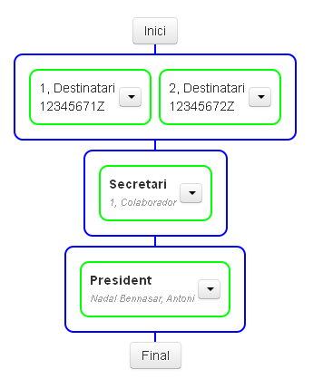

Plantilla de Flux de Firmes
Una Plantilla de Flux de Firmes no es res més que un Flux de Firmes que pot ser reutilitzat en varies Peticions de Firma. No s'utilitza el mateix sinó que es fa una còpia de la plantilla donant com a resultat un Flux de Firmes que s'incorpora a la Petició de Firmes.  Una plantilla sempre o té un propietari usuari-entitat o un usuari-aplicació.  Una característica especial de les Plantilles, és que en aquestes podem fer feina amb Càrrecs. En Flux de Firmes els càrrecs es converteixen el l'usuari-entitat real que ostenta el càrrec.  Veure punt “5.12.-Plantilles de Flux dels Usuaris Aplicació“ i “6.7.-Gestió de Plantilles de Flux de Firma” | 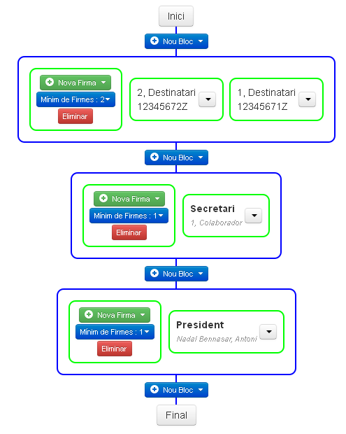

Introducció Avançada
El següent punt només és interessant per Administradors, Administradors d'Entitat i els administradors de sistema, ja que si el lector no es cap d'aquests dos rols primers, llavors pot ometre aquest punt.
Tot el que és comenta en els següents subpunts es detallarà molts més en els apartats d'Administrador (4.-Menú Administrador) i Administrador d'Entitat(5.-Menú Administrador d'Entitat).

Usuaris-Persona i Usuaris-Entitat
La gestió d'usuaris en el PortaFIB al ser multientitat, és un poc més complexe que en un sistema normal. En aquest cas s'han elegit dos conceptes que són molts senzills: usuari persona i usuari entitat:
    - Usuari Persona: Representa a una persona física i les dades són nom, NIF, email i algunes dades personal més
    - Usuari Entitat: Representa la pertinença d'una persona (usuari persona) a una entitat i la informació és molt més reduïda (email de l'entitat, actiu o no, ...)

Per donar d'alta persones com veurem més endavant, es necessari saber el seu NIF i a més que aquesta persona estigui donada d'alta en el sistema de login (d'això s'encarregarà l'administrador de sistemes). Això ho pot fer l'Administrador o Administrador d'Entitat.
L'usuari entitat el dóna d'alta l'Administrador d'Entitat, també emprant el NIF (prèviament s'haurà d'haver donat d'alta com usuari persona)

Usuaris-Aplicació
Anomenarem usuaris-aplicació als sistemes informàtics que és connecten al PortaFIB per realitzar peticions de firma de forma automàtica. Aquestes peticions es realitzen emprant WebServices i per la comunicació és requereixen un usuari i contrasenya.
És tasca de l'Administrador d'Entitat la gestió d'aquests usuaris-aplicació.
Una característica d'aquests usuaris aplicació és que cada entitat està associada a un usuari aplicació en concret, i aquesta associació serveix per indicar que es permeten realitzar peticions de firma via web.

Roles per tipus d'usuari

Aquest punt es informació per l'Administrador de Sistemes que ha de donar d'alta els usuaris dins els sistema de Login i a més assignar-li els rols pertinents. La següent taula mostra els Roles que requereixen cada tipus d'usuari:

 | Tipus usuari | Rol Real  (Sistema d'autorització) | Rol Virtual  (Taula Roles dins PortaFIB)
 | Administrador | PFI_ADMIN | ROLE_ADMIN
 | Administrador d'Entitat | PFI_USER | ROLE_ADEN
 | Sol·licitant | PFI_USER | ROLE_SOLI
 | Destinatari | PFI_USER | ROLE_DEST
 | Delegat | PFI_USER | ROLE_DELE
 | Col·laborador | PFI_USER | ROLE_COLA

Aplicació Web

Aquí podeu observar una pantalla de l'aplicació PortaFIB d'un usuari que té tot els roles possibles:

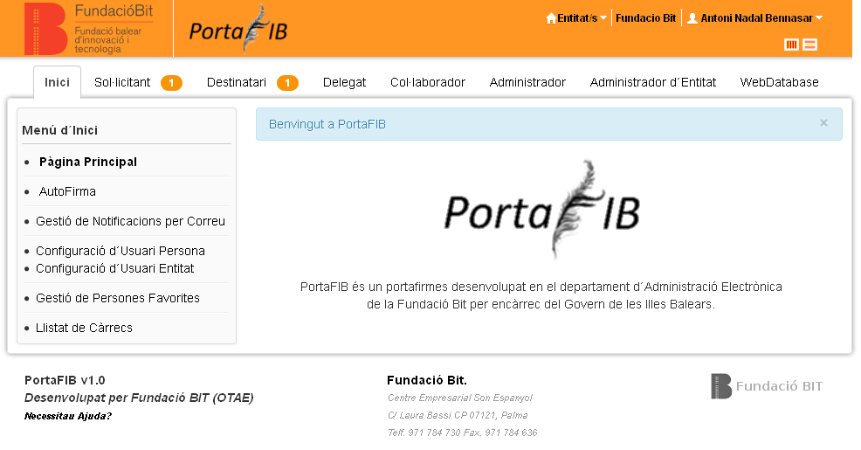

Distribució de la Pantalla

Capçalera

Logo de l'entitat | Logo de  l'aplicació  PortaFIB | Llistat  d'Entitats | Entitat  actual | Nom de l'usuari
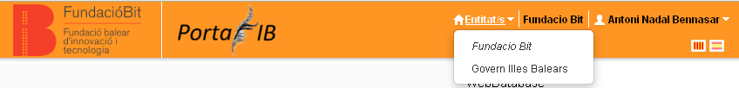
 |  |  |  | Idiomes disponibles

La forma de la capçalera es igual per tots els usuaris associats a una entitat. Com és lògic els logos de l'entitat varien.

Si canviéssim a l'altra entitat que té l'usuari anterior, llavors veuríem la capçalera d'aquesta forma:

Podem veure que ha variat el logo de l'entitat i el nom de l'entitat actual.

Si només som Administrador, no associat a cap entitat llavors la capçalera ens apareixerà així:



Pipelles

L'àrea de pipelles, situada davall de la capçalera, descriu fonamentalment els Rols Virtuals (veure punt 1.2.3.-Roles per tipus d'usuari) que té l'usuari en aquella entitat. Hi ha dues excepcions a aquesta regla que són:
  - Pipella d'Inici: Ens dóna accés a un menú comú a tots els usuaris.
  - Pipella WebDatabase: Només apareix quan l'usuari té el role Administrador i serveix per accedir de forma gràfica a la Base de Dades
  - Pipella Desenvolupament: només apareix en mode desenvolupament (Quan la propietat de sistema Java portafib.desenvolupament val true)

Quan el nom de la pipella apareix acompanya d'un rotlo de color groc amb un número dins (), ens indica que es requereix de la intervenció de l'usuari en aquella pipella. Per exemple, si som sol·licitant ens avisa que alguna petició ja ha finalitzat, si som destinatari o delegat ens avisa que tenim pendent de firma algun document, si som col·laboradors en indica que hem de revisar un document, ...
Comentar que una mateixa persona por tenir diferent rols en cada entitat a la qual pertanyi, per la qual cosa també tindrà diferents pipelles.

Menús
Situada a l'esquerra (en la zona central) de la pantalla, ens mostra les opcions disponibles per aquell rol.  Com veurem més endavant (7.1.2.-Vista Completa de la Sol·licitud de Firma ()) hi pot haver pàgines que per falta d'espai, elimina el menú i ho utilitza com a zona de contingut. | 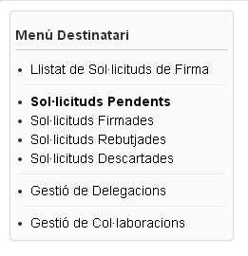

Contingut

És la zona central de la pantalla i conté l'elecció triada per l'usuari a través del menú o valor per defecte al pitjar la pipella.

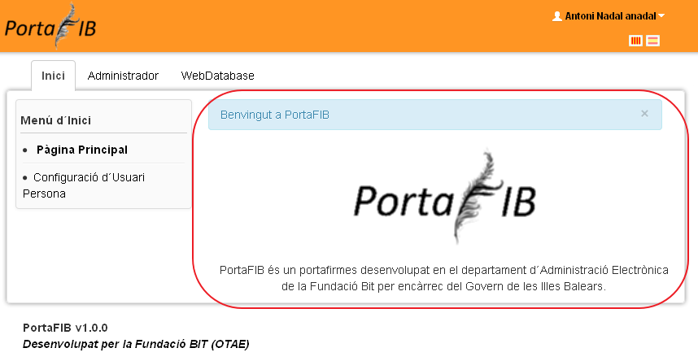

Peu

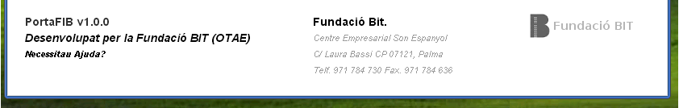

És a la part inferior de la pantalla i conté tres elements:
- Informació de PortaFIB i Ajuda: Es troba a l'esquerra i conté el nom del producte i la versió completa. Una indicació dels desenvolupadors i un enllaç a l'ajuda (aquesta ajuda es defineix per entitat i es descriu en el punt “5.1.-Modificar Dades de l´Entitat”:
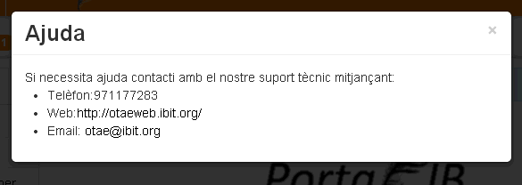
- Dades de l'entitat: Es troba enmig i conté informació d'ubicació i contacte de l'entitat (Nom, adreça postal, web, email, telèfons, fax, ...). Només apareix si es té alguna entitat associada.
- Logo peu de l'entitat: És un logo de l'entitat que ens indica en quina entitat ens trobam (és d'utilitat quan una persona es troba donada d'alta en més d'una entitat). També es defineix en el punt “5.1.-Modificar Dades de l´Entitat”.

Informació general sobre els Formularis

Com és podrà observar més endavant quasi tots els formularis d'entrada o modificació de
dades tenen el mateix aspecte i funcionen de la mateixa manera. Anem a veure que tenim en aquests tipus de pàgines web:

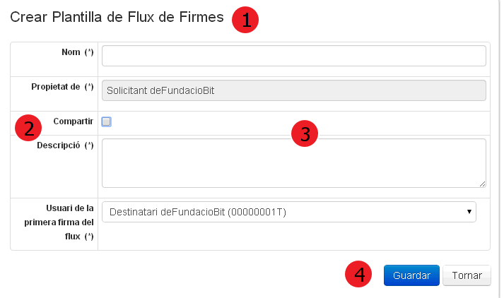

- Títol i Subtítol: La pantalla sempre tindrà un títol i de vegades un subtítol
- Columna de Noms de Camp: Són el noms del camps. Els que van seguit de (*) indiquen la seva obligatorietat. A més alguns poden incloure una imatge que en aporta més informació del camp.
- Columna de valors: Són el valors que li volem donar als atributs. Aquí podem tenir entrades de dades de diversos tipus: text, text llarg, text ric, hora, data, data i hora, booleà, llista de valors, ... i a més a tots aquests poden estar actius o desactivats.
- Botonera: Normalment inclourà el boto de “Guardar”, el de ”Eliminar” i el de “Tornar”/”Cancel·lar”. Però de vegades en pot incloure d'altres o cap dels anteriors.

Informació general sobre els Llistats

Els llistats són molt més flexibles i variables i contenen molts més component que ens permeten jugar amb ell:

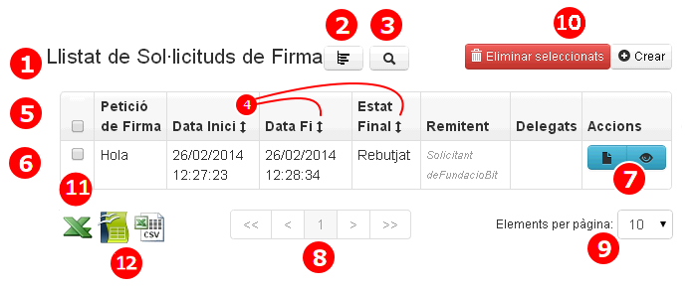

Anem a estudiar els elements que normalment tindran els llistats:
- Títol i Subtítol: un títol per informar del llistat i un subtítol si necessitam una descripció més detallada del que mostram. | 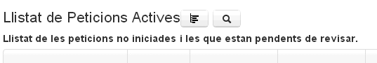
- Agrupació: Al pitjar el botó ens apareixerà un petit arbre a l'esquerra del llistat que ens permet filtrar les dades que apareixen al llistat segons agrupacions d'alguns camps. Cada fulla correspon a un valor i cada pare de cada fulla correspon a un tipus d'agrupació. | 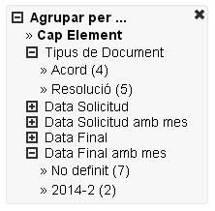
- Cerca: al pitjar el botó ens apareixerà un formulari que ens permetrà filtrar la llista segons certs valors de certs camps a partir de valors similars o iguals. El boto de neteja deixa buits tots els camps. El boto Reset assigna els valors que hi havia de la darrera petició i el boto Cercar força l'aplicació dels filtre. En els camps de tipus Cadena de Caràcters (String), és podem aplicar el que s'anomenen caràcters comodí com '%' o '_'. Per exemple “%nera” filtraria prunera i llimonera. La cadena de cerca '_o_a' filtraria coca i sopa. | 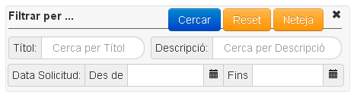
- Ordre: Podem ordenar el llistat ordenant cadascun dels camps segons ordre ascendent o descendent. La icona després dels títols de les columnes ens indica el tipus d'ordre:  - No ordenat:  - Ordenat Ascendent:  - Ordenat Descendent: | 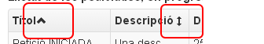
- Capçalera de Taula: Es tracte de la fila que ens informa dels noms dels camps. Inclou l'ordre | 
- Llistat: Cada fila representa un element de la llista | 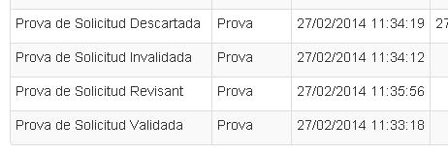
- Botonera d'accions de fila: Aquesta columna inclou les accions que es poden realitzar per l'element de la fila. Pot ser una botonera desplegable o botonera múltiple. | 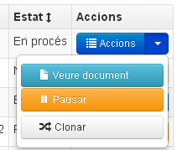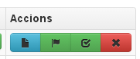
- Paginació: Quan la llista d'elements és molt gran el que es fa es només mostrar alguns elements de la llista. Aquest control ens permet veure la resta d'elements disponibles:  - “<<” anar a la primera pàgina  - “<” anar a l'anterior pàgina  - 1,2, ... : anar a una pàgina concreta  - “>” anar a la següent pàgina  - “>>” anar a la darrera pàgina | 
- Elements per pàgina: Podem elegir el nombre de files d'elements a visualitzar per pàgina | 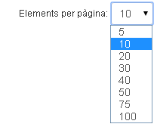
- Botonera d'accions global: Aquí es situen els botons que realitzen accions globals (anar a altres pàgines) o accions dels elements seleccionats (Veure punt (11) on s'explica la columna de selecció múltiple) | 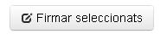
- Columna de selecció múltiple: aquesta columna apareix quan una mateixa acció es pot aplicar a varis elements. Per exemple eliminar o firmar múltiples sol·licituds de firma. La casella de selecció de la capçalera serveix per seleccionar-ho tot o per deseleccionar-ho tot. | 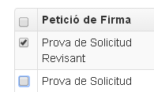
- Exportació: En algunes pantalles, ens podrem trobar amb aquestes icones que serveixen per exportar el llistat en diferents formats. Actualment hi ha implementacions de Excel (xls), Fulla de càlcul de OpenOffice (ods) i text separat per tabuladors (csv). | 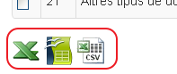

Arribat aquest punt descriurem cadascuna de les pipelles i al mateix temps les opcions del menú de cada pipella

Menú Inici
El Menú Inici és una pipella del PortaFIB que tots els usuaris tenen i conté opcions generals. A continuació és mostra una imatges de la pipella i les seves opcions: | 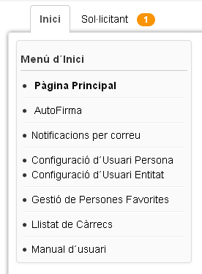
A continuació és descriuen en detall cada una de les opcions d'aquest menú:

Pàgina principal

Es tracta simplement de la pàgina de presentació de l'aplicació.
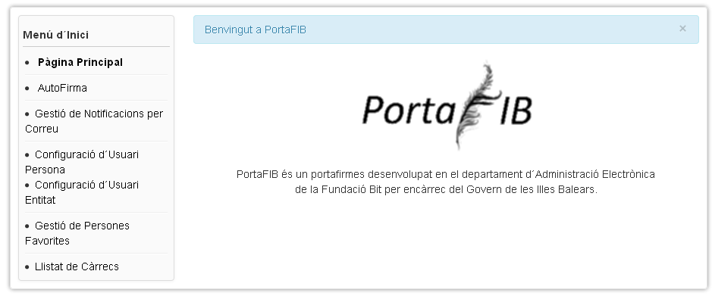

AutoFirma

Descripció del Procés d'AutoFirma

Formulari d'entrada de dades
Aquesta opció accedeix a una utilitat de firma de documents sense haver de crear tot un procés de firma. Actualment esta orientat a documents PDF.  És similar a aplicacions d'escriptori o opcions de paquets ofimàtics que permeten firmar documents.  La primera pantalla ens demana certa informació. | 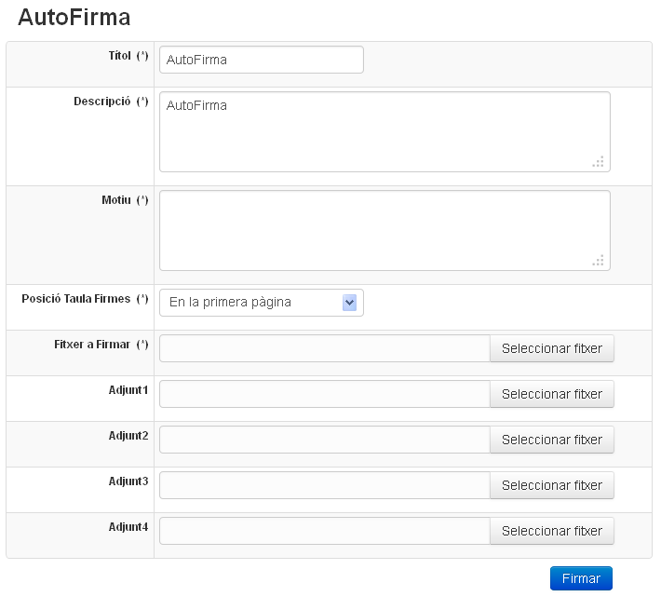

Descripció dels Camps:
  - El títol i descripció serveixen per la taula de firmes (veure més endavant).
  - El motiu és utilitzat com a descripció en la pròpia firma.
  - La Posició de taula de firmes és una pàgina que s'afegeix al principi o final del document i que mostra informació de forma visual i imprimible de la firma. Es port elegir cap tipus de taula de Firmes, per la qual cosa la firma només es podrà veure amb un visor PDF.
  - Fitxer a firmar: És una fitxer amb format PDF que volem aplicar una firma
  - Adjunts: És qualsevol tipus de fitxer que volem adjuntar al PDF. Per exemple si volem de firmar un document que representa la compra d'una casa i volem que els plànols també es firmin, llavors l'imatge del plànol, l'arxiu AutoCAD, ... l'afegiríem dins un dels apartats “Adjunt”.

 | Si utilitzam un certificat guardat en una targeta criptogràfica, llavors aquest és el moment de ficar-la dins del lector (DNI-e, targeta de Carmerfirma, ...)

Applet de Firma
Una vegada haguem omplert els camps anteriors li podrem donar al botó “Firmar” i se'ns hauria d'executar un Applet de firma. Si teniu problemes amb l'execució dels Applets revisau el punt 10.1.-Problemes amb l'execució dels Applets (Java).  De tot d'una ens apareixerà una pantalla de presentació. Podem polsar sobre “Següent >>” | 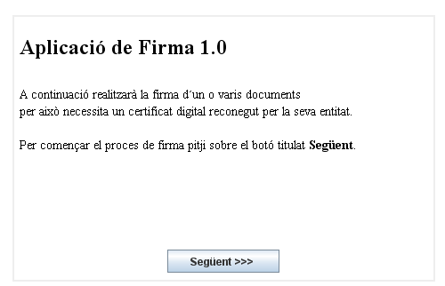
El que ens apareixerà després és una pantalla en que haurem de seleccionar el certificat que volem utilitzar per realitzar la firma.  Si no vos apareix aquest diàleg llavors consultau el punt “10.2.-Problemes amb la selecció de certificats”  N'elegirem un i polsarem sobre “Acceptar”. | 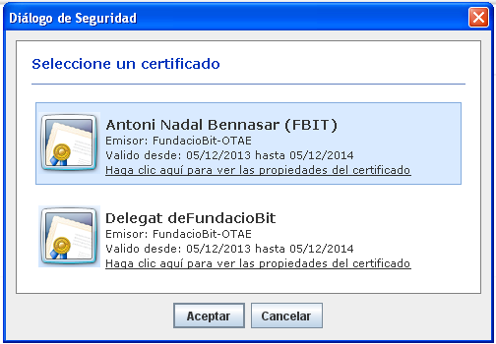
La pantalla següent serà una barra de progrés que ens indicarà en quin estat es troba el proces de firma. | 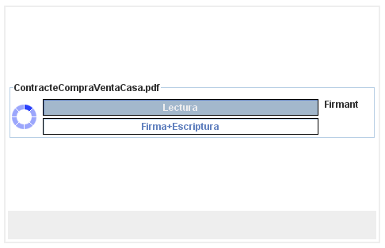
En pocs segons el proces haurà finalitzat i ens apareixerà una pantalla indicant que ens podem descarregar el document firmat.  Pitjarem sobre el boto i ens guardarem els fitxer firmat. | 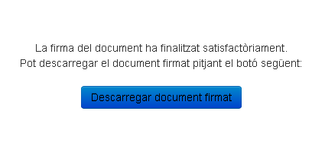

Explicació dels canvis en el document PDF

Per veure el que ha fet el procés de firma, obrirem el document PDF i el visualitzarem amb l' Adobe Acrobat Reader (Visualitzador gratuït de PDFs disponible en quasi totes les plataformes):

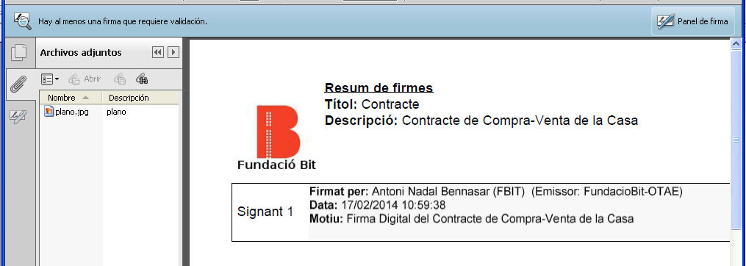
En la captura anterior podem veure dues parts ben diferenciades:
(a) A l'esquera tenim la pipella de documents adjunts (visible) i la de firmes (oculta, però que es pot observar en l'imatge d'aquí baix):
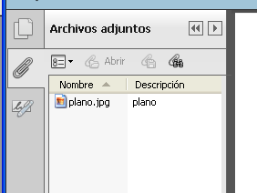 |  | 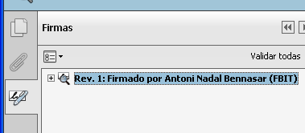

(b) A la dreta tenim el document i el que veim és la primera pàgina del document que conté el que anomenam Taula de Firmes:
    - Títol i Descripció
    - Taula de Firmes: Llistat de firmes del document on s'indica el nom del certificat “Antoni Nadal Bennasar (FBIT)”, l'emissor “FundacioBit-OTAE”, la data i finalment un text descriptiu del motiu de la firma.
(c) A dalt veim una barra que ens indica l'estat de les firmes (si són vàlides o no)

Gestió de Notificacions per Correu

Les Notificacions per Correu és refereixen als avisos que volem rebre per correu relacionats amb tot el procés de firma, des de la creació de la petició fins a la firma o rebuig d'una sol·licitud de firma. Indicar si volem rebre totes les notificacions, llavors ho podem fer des de la pantalla de Configuració d'Usuari-Entitat (Veure punt 3.5.-Configuració d'Usuari Entitat).

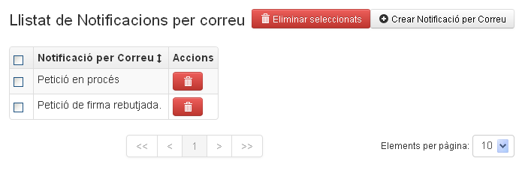
Pantalla del Llistat de Notificacions per Correu

A continuació es mostren i descriuen tots els tipus de notificacions per correu disponibles:
NOM | DESCRIPCIÓ
Petició en procés | Envia un correu al Sol·licitant quan aquest vol tenir un correu que li mostri en quin moment va iniciar el procés de firma (Veure 6.2.5.-Iniciar (Petició de Firma))
Requerit per validar | Avisa a un col·laborador quan li arriba feina de validar o invalidar u document
Requerit per firmar | Avisa a un destinatari o delegat quan té pendent de firma un document.
Document validat | Avisa a un destinatari quan un col·laborador seu ha validat un document (l'ha donat per bo)
Document invalidat | Avisa a un destinatari quan un col·laborador seu ha invalidat un document (l'ha trobat alguna raó per no firmar el document)
Realitzada firma parcial | Informa al sol·licitant quan algun destinatari o delegat ha signat
Petició de firma rebutjada | Informa al sol·licitant quan algun destinatari o delegat ha rebutjat alguna firma
Petició de firma finalitzada | Informa al sol·licitant quan una petició de firma ha finalitzat correctament
Descartat per firmar | Avisa a un destinatari o delegat que ja no es requerida la seva firma (algú altra a firmat en nom seu o el nombre de firmes per bloc ja esta cobert)
Descartat per validar | Quan algun altra col·laborador ha validat i invalidat de forma unilateral el document i la nostra revisió del document ja no és necessària.

Per donar d'alta una nova notificació només hem de pitjar el botó 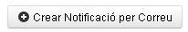 i en la pantalla que aparegui seleccionar el tipus de notificació que volem i pitjar en acceptar. Tot d'una ens apareixerà la llista amb el nou element.

Configuració d'Usuari Persona

En aquest apartat l'usuari pot modificar dades referents a la persona. En concret únicament pot modificar el correu personal i l'idioma de la interfície web. | 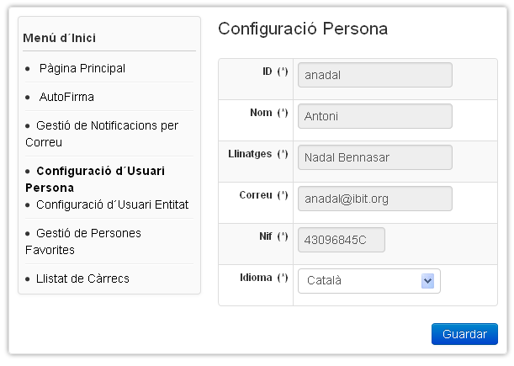

Existeix un propietat de configuració a nivell de sistema anomenada portafib.editableuser que si vall true, llavors PortaFIB et permet editar la teva adreça de correu. En cas contrari únicament l'administrador pot modificar aquest camp. Consultar amb l'administrador de sistemes.

Configuració d'Usuari Entitat
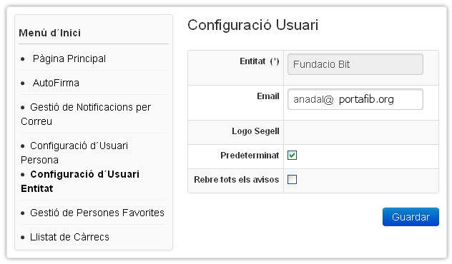

Permet editar els següent camps de l'usuari entitat, és a dir, que només s'apliquen a aquesta entitat:
- Email (aquest és el que s'utilitzarà per les notificacions si està definit, en cas contrari s'utilitzarà el de usuari-persona)
- Logo: és el logo que s'utilitzarà en els Taules de Firmes. Si no estas definit s'utilitzarà el de l'entitat
- Predeterminat: Indica que si estan donats d'alta en vàries entitats, volem que aparegui aquesta la primera
- Rebre tots els avisos: indica al sistema que volem rebre totes les Notificacions de Correu (veure punt “3.3.-Gestió de Notificacions per Correu”)

Existeix un propietat de configuració a nivell de sistema anomenada portafib.editableuser que si vall true, llavors PortaFIB et permet editar l'adreça de correu associada a l'entitat i el logo. En cas contrari únicament l'administrador pot modificar aquests camps. Consultar amb l'administrador de sistemes.

Gestió de Persones Favorites
PortaFIB esta desenvolupat pensant en ser usat en entitats on el nombre d'usuaris és molt elevat. Això té un gran inconvenient i és que en les accions on s'ha de seleccionar un altra usuari, poden sortir llistes de 1000 o 2000 usuaris, cosa que és inviable. Per això s'han creat el usuaris favorits pensant en que certa persona usuària del PortaFIB normalment només fa feina amb les persones del seu voltant. En aquesta gestió l'usuari donarà d'alta el conjunt de gent amb que fa o vol fer feina i després en les llistes que requereixen usuari, només apareixeran les favorites.

Aquí teniu la pantalla de Llistat de Persones Favorites:
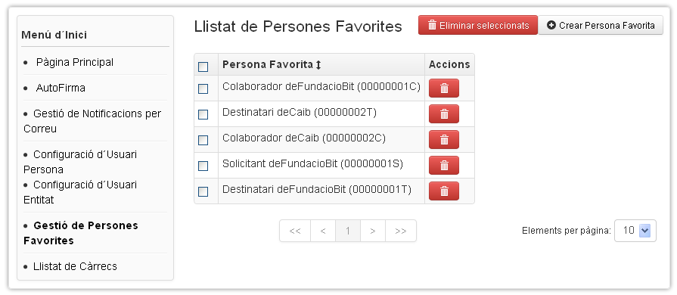
Per donar d'alta un nou usuari favorit necessitam saber el NIF de la persona i el que farem serà pitjar el botó “Crear Persona Favorita”. En apareixerà un petit formulari on hem d'introduir el NIF de l'usuari i pitjar acceptar. La següent pantalla ens mostrarà un altra formulari on verificarem si el nom de la persona és que que volem. Per finalitzar pitjarem sobre Guardar.

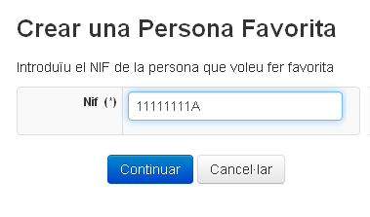 | 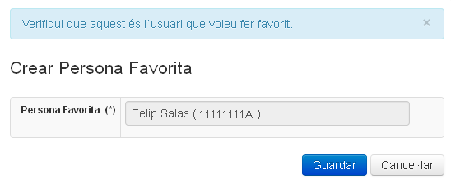

Llistat de Càrrecs

PortaFIB suporta càrrecs, és a dir, que permet utilitzar tant noms de persones com noms del lloc de feina que ocupa un treballador. Exemples de càrrecs són President, Batle, Director general, Secretari, ... que a causa de ser lloc de feina molt volàtils, en lloc d'emprar la persona que ocupa el lloc, es treballa amb el nom del lloc de feina.
Aquest llistat de càrrecs, representa els càrrecs que ostenta la persona que s'ha loguejat dins l'entitat. Un exemple de llistat:
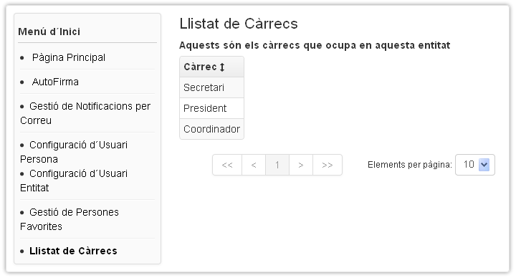

Manual d'usuari
Fent clic sobre aquesta opció se'ns obrirà una nova finestra o pipella del navegador amb el Manual d'Usuari del PortaFIB en format pdf. D'aquesta forma sempre es disposarà del manual en tot moment.

Menú Administrador

A continuació es mostra una captura de la pipella de l'Administrador on es pot observar el Menú Administrador amb les seves opcions:
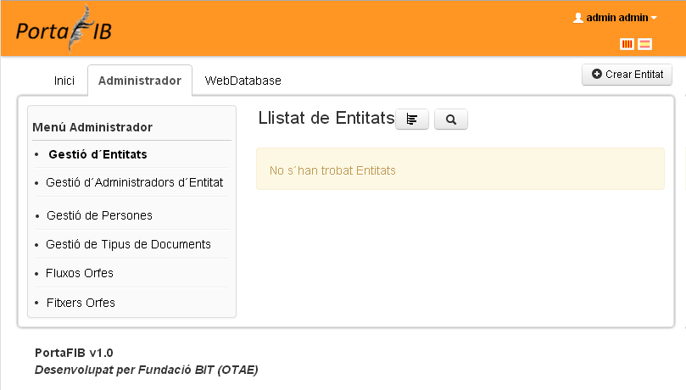

Primer accés

Quan el sistema s'acaba de posar en marxa, no es té cap usuari en el sistema. Per accedir necessitam un usuari al que se l'hi hagin donat permisos d'Administrador al sistema de login en el servidor d'aplicacions, és a dir, ha de tenir el rol PFI_ADMIN (d'això s'encarregarà l'administrador de sistemes).
Una vegada autenticat, amb autenticació BASIC o CAS (Central Authentication Service), pel que hem dit abans de que no tenim usuaris-persona al nostra sistema, serà donar d'alta l'usuari-persona que representa l'Administrador. Per això ens apareixerà la pantalla següent requerint la verificació de la informació:
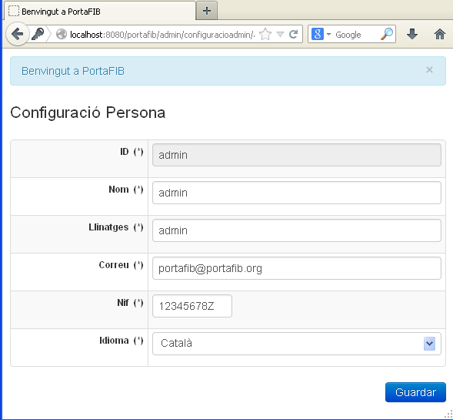 | 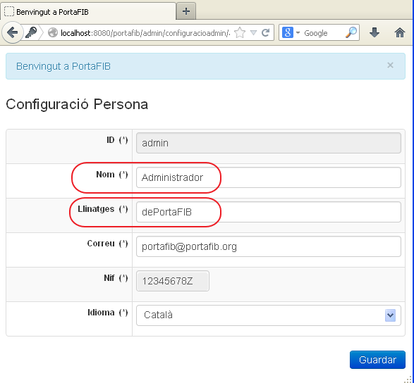

Una vegada que li donem al boto de Guardar, llavors ja podrem accedir a les funcionalitats de PortaFIB.
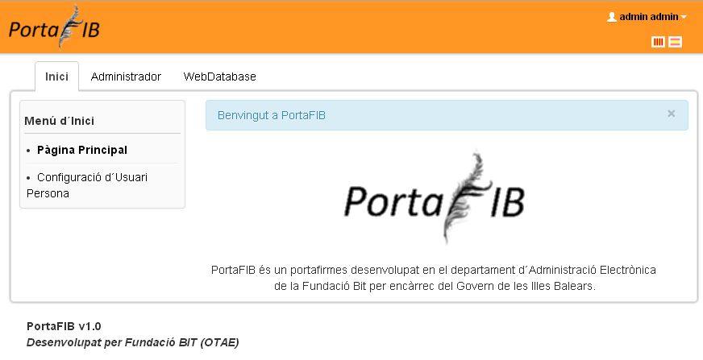

A continuació descriurem les entrades de menú que apareixen.

- Pipella Inici: El Menú d'Inici que apareix, es descriu al punt “3.-Menú Inici”, encara que les opcions de l'administrador són molt manco a causa de que les opcions relacionades amb una Entitat no es mostren.
- Pipella Administrador: Les opcions d'aquesta pipella es detallen una a una més abaix.
- Pipella WebDatabase: Aquesta pipella només apareix si se es administrador. Es tracta d'un entorn web d'accés a la BBDD que permet crear, editar i consulta via web les dades guardades en les diferents taules de la BBDD. S'ha d'anar amb molta de cura a fer canvis amb aquesta eina, ja que accedeix directament a la BBDD sense tenir en compte la capa lògica de l'aplicació PortaFIB.

Anem a descriure les opcions del Menú d'Administrador:

Generar Filtre CAIB

Aquesta opció només apareix en entorns CAIB (Govern Balear).

Aquest formulari serveix per generar un filtre de certificats per PortaFIB a partir d'un fitxer de tipus signatura_api.properties de IB-KEY. El formulari accepta una URL com a dada d'entrada que apunta a un fitxer signatura_api.properties i després de pitjar sobre acceptar ens apareixerà una nova fila amb el filtre. Aquest filtre generat s'utilitzarà en el punt “4.3.-Gestió d'Entitats“ en el camp “Filtre de Certificats”.
A continuació es mostra una captura d'aquesta pàgina.
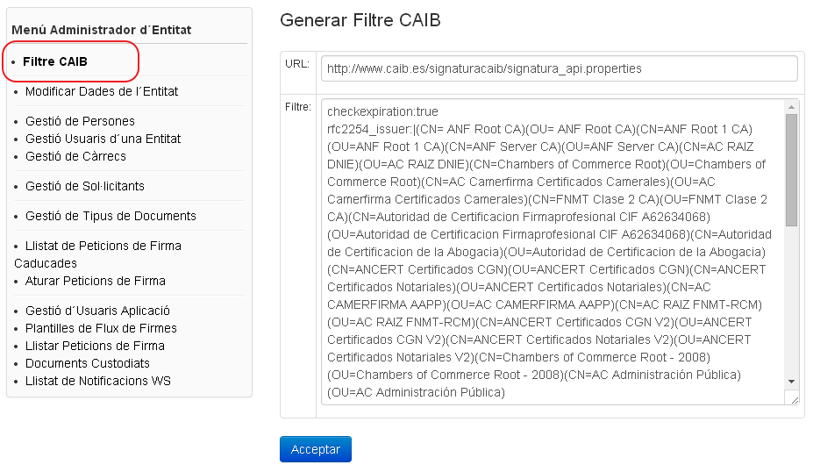

Gestió d'Entitats

Com ja hem dit, PortaFIB és multientitat, és a dir, que pot gestionar varies empreses o administracions a la vegada, per la qual cosa per començar a fer feina hem de donar d'alta una entitat.

Per això pitjarem el boto “Crear Entitat” i ens apareixerà un formulari que haurem d'omplir:

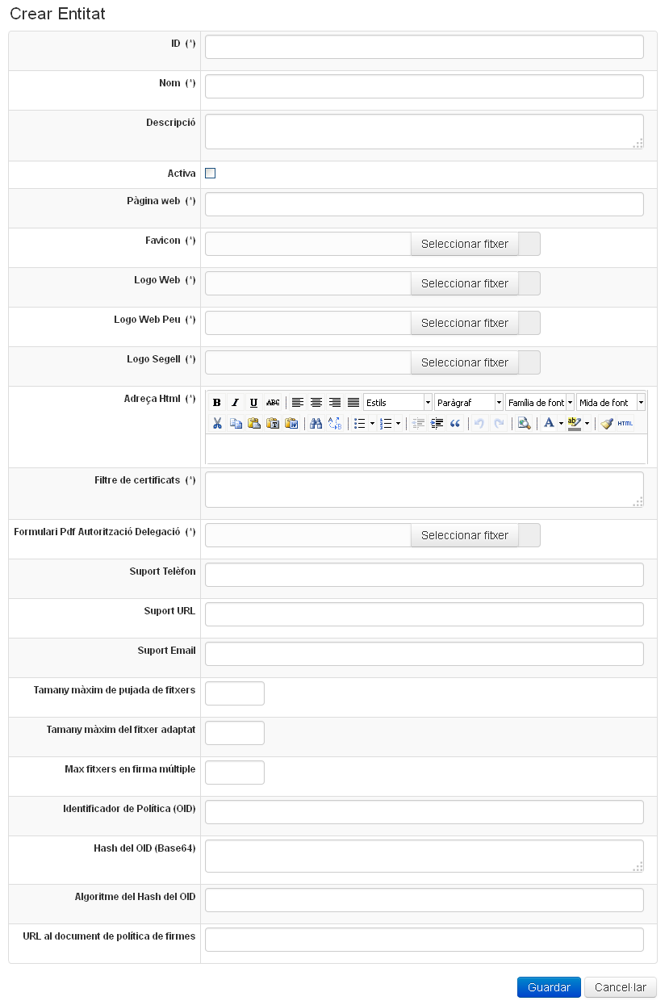
A continuació camp per camp explicarem que és cada cosa:

- ID: es tracta de l'identificador de l'entitat. Estirà format pel següent conjunt de caràcters a-z, A-Z, 0-9, punt, guió o guió baix. Tindrà un tamany d'entre 3 i 50 caràcters de longitud. | 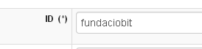
- Nom: És el nom oficial de l'entitat que apareixerà de per tot. | 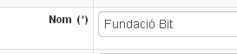
- Descripció (opcional): Informació addicional al nom de l'entitat | 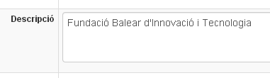
- Activa: Indica si l'entitat està o no activa després de la creació de la mateixa. | 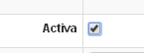
- Favicon: és la icona que surt en la pipella del navegador devora el títol de la pàgina web. Ha de ser un fitxer amb extensió .ico. | 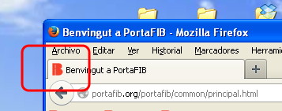
- Pàgina web: És la plana web oficial d'aquesta entitat. Els Logos Web i Web Peu estiran enllaçats amb aquesta adreça | 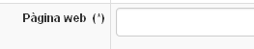
- Logo Web: És el logo que apareix a l'esquerra de la capçalera i en principi representa l'entitat. L'altura màxima en píxels ha de ser de 60 i el format del fitxer ha de ser qualsevol acceptat pels navegadors en que es farà feina. | 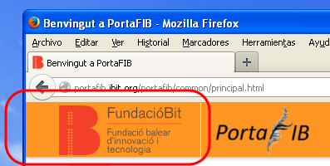
- Logo Web Peu: És el logo que apareix a la dreta del peu de la pàgina i en principi representa l'entitat. L'altura màxima en píxels ha de ser de 30 i el format del fitxer ha de ser qualsevol acceptat pels navegadors en que es farà feina. | 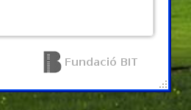
- Logo Segell: És el logo que s'incrustarà dins el fitxer PDF en la taula de firmes abans d'iniciar el procés de firma (veure punt “3.2.2.-Explicació dels canvis en el document PDF”) | 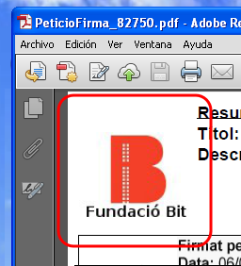
- Adreça Html: En format HTML, és l'adreça postal de l'entitat on normalment s'hi adjunten telèfons i fax. Es mostra enmig del peu de pàgina. | 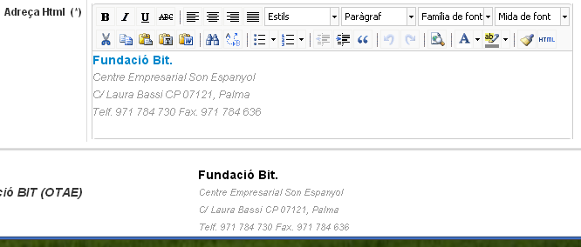
- Filtre de certificats: Són els filtres que aplicarà l'applet quan llegeixi tots els certificats del client. Només mostrarà aquells que hagin passat aquest filtre. Per més detall en les opcions veure punt “10.3.-Filtres de Certificats”. Per entorns de la CAIB veure punt 4.2.-Generar Filtre CAIB | 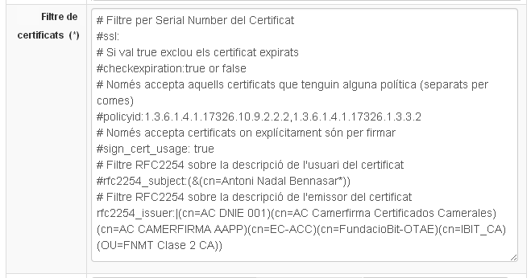
- Formulari Pdf Autorització Delegació: Aquest és el formulari que ha de firmar el Destinatari per assignar delegats. El següent fitxer /scripts/templates/formulariDelegacio.pdf conté un exemple totalment funcional. En aquest mateix directori hi ha un fitxer .odt que pot ser modificat. Per més informació veure punt “7.6.-Gestió de Delegacions“. | 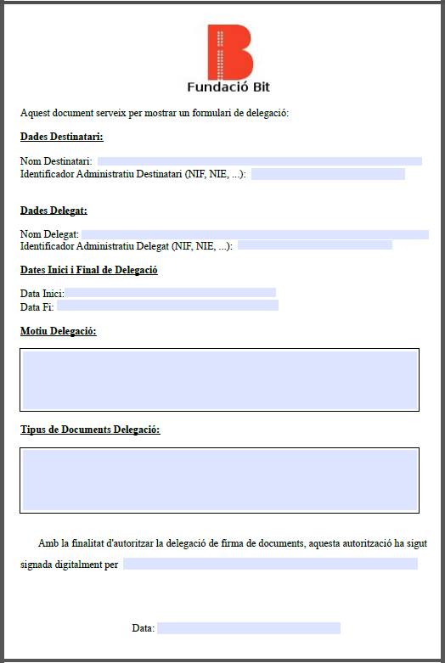
- Suport Telèfon  - Suport URL  - Suport Email  Informació del telèfon, web i email de suport de PortaFIB dins l'entitat. Serà mostrada quan s'espitgi l'opció “Necessitau Ajuda” situada a l'esquerra del peu de pàgina. | 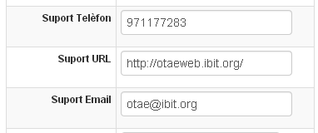  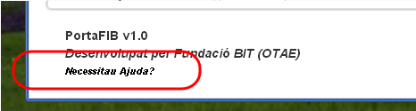
- Tamany màxim de pujada de fitxers: Limita el tamany dels fitxers pujats a PortaFIB. Si no es defineix llavors no hi ha límit. Les unitats són bytes. Si no es defineix, llavors s'utilitzarà la propietat de sistema “portafib.maxuploadsizeinbytes” (veure document de instal·lació per més informació) | 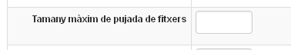
- Tamany màxim del fitxer adaptat: El fitxer adaptat d'una firma PDF és el fitxer PDF format pel fitxer PDF original amb la pàgina que inclou la taula de firmes més els fitxers annexes. S'usarà aquest camp si és vol limitar el tamany d'aquest fitxer generat abans d'iniciar el proces de firma. Si no es defineix llavors no hi ha límit. Les unitats són bytes. Si no es defineix, llavors s'utilitzarà la propietat de sistema “portafib.maxfitxeradaptatsizeinbytes” (veure document de instal·lació per més informació) | 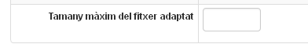
- Max. Fitxers en firma múltiple: Indica com a màxim quants de fitxers es podran firmar a la vegada quan es realitzin firmes múltiples (Veure 7.1.5.-Firma múltiple de documents) | 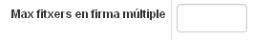
Els següents camps serveixen per definir una política de firma durant el procés de firma i s'han de definir en grup i es que es defineixen jaque són camps opcionals. Si no es defineixen les firmes seran PAdES, CAdES i XAdES bàsiques, però si és defineixen llavors les firmes seràn PAdES-EPES, CAdES-EPES i XAdES-EPES, és a dir, firmes BES amb definició de política de firma. Els exemple són de la política de firma de la AGE:  - Identificador de Política (OID): És l'identificador de la política de firma. Per exemple 2.16.724.1.3.1.1.2.1.8  - Hash del OID (Base64): Empremta digital de la política de firma. Ha d'estar en Base64. Per exemple 7SxX3erFuH31TvAw9LZ70N7p1vA=  - Algoritme del Hash del OID: Indica l'algorisme en que es va generar l'empremta digital del punt anterior. Els valors possibles són SHA1, SHA-256, SHA-384 o SHA-512  - URL al document de política de firmes (opcional): URL a un document normalment en PDF on es descriu la política de firmes de l'entitat. Per exemple: http://administracionelectronica.gob.es/es/ctt/politicafirma/politica_firma_AGE_v1_8.pdf | 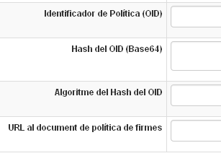

Una vegada emplenats tots els camps pitjarem el botó “Guardar”.

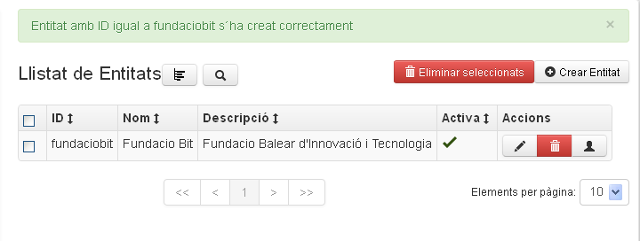
Ja hem creat una entitat. El següent pas és assignar un o varis Administradors d'Entitat a l'entitat creada (veure punt “4.4.-Gestió d'Administradors d'Entitat”).

Gestió d'Administradors d'Entitat
Els Administradors d'Entitat són els encarregats de les tasques d'administració d'una entitat. La forma de crear aquests usuaris és molt senzilla. Anirem a la llista d'entitats

Llistar Administradors d'Entitat
Seleccionant l'opció de menú “Gestió d'Administradors d'Entitat” ens apareixerà un llistat tots els administradors d'entitat de totes les entitats del nostre PortaFIB.

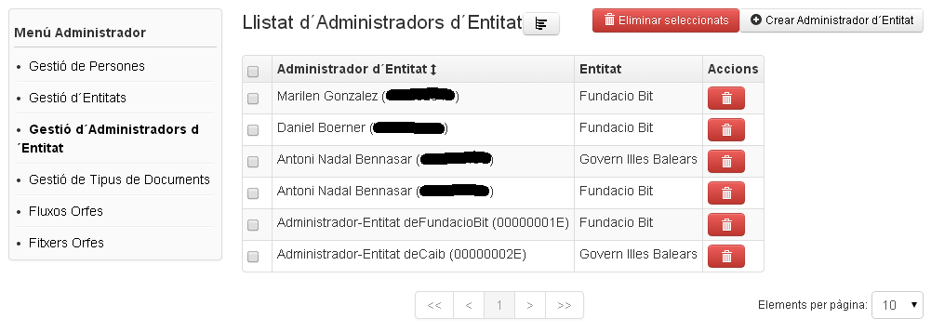
Si només volem els Administradors d'Entitat de certa entitat llavors pitjarem sobre el botó d'agrupació (). Aquí podrem agrupar per un sol tipus d'entitat tal i com és pot veure en la següent imatge:
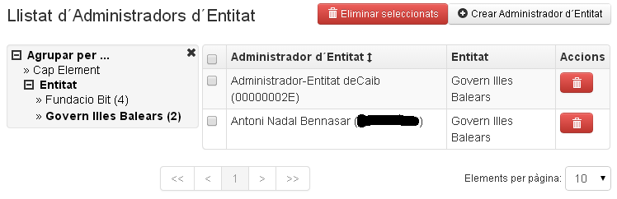

Crear Administrador d'Entitat (la persona es usuari de l'entitat)

Si no existeix encara cap usuari entitat dins l'entitat, llavors anirem al punt “4.4.3.-Crear Administrador d'Entitat (la persona no es usuari de l'entitat)”.

L'únic requeriment per crear un Administrador d'Entitat d'aquesta manera és tenir l'usuari entitat ja donat d'alta dins el sistema PortaFIB, això significa que primer s'ha donat d'alta com a persona (Veure punt “4.5.-Gestió de Persones”) i després s'ha donat d'alta la persona a l'entitat corresponent (Veure punt “5.3.-Gestió Usuaris d'una Entitat”).

Anirem a l'opció de menú “Gestió d'Administradors d'Entitat” i polsarem el botó “Crear Administrador d'Entitat”:

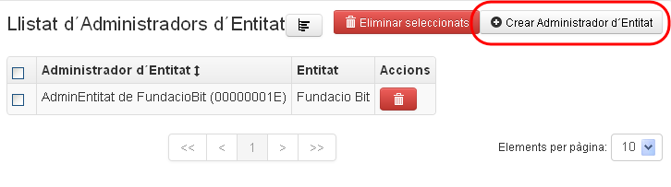
Tot d'una en apareixerà una pantalla que demana el NIF del futur administrador d'entitat:

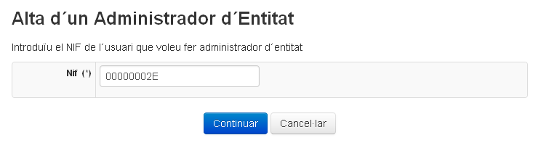

Pitjarem el boto de Continuar.
Qualsevol error que paregui en aquesta pàgina normalment és causat per no haver donat d'alta la persona o que la persona no està dins l'entitat.
Verificarem l'usuari i pitjarem Guardar:

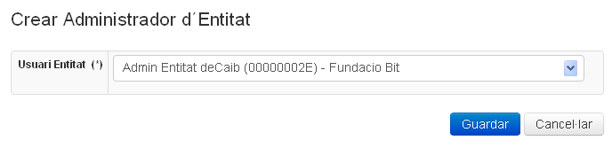

Crear Administrador d'Entitat (la persona no es usuari de l'entitat)

Aquest sistema de creació d'Administradors d'Entitat només s'ha d'utilitzar per crear el primer usuari de l'entitat, i aquest ha de ser Administrador d'Entitat. Tota la resta d'usuaris s'han de crear així com es descriuen en el punt “4.4.2.-Crear Administrador d'Entitat (la persona es usuari de l'entitat)”

L'únic requeriment per crear un Administrador d'Entitat d'aquesta forma és que la persona estigui donada d'alta al PortaFIB com usuari persona (Veure punt “4.5.-Gestió de Persones”)
Anirem al llista d'Entitat i en la columna d'Accions hi ha un botó amb forma de perfil de persona. Veure la següent captura:

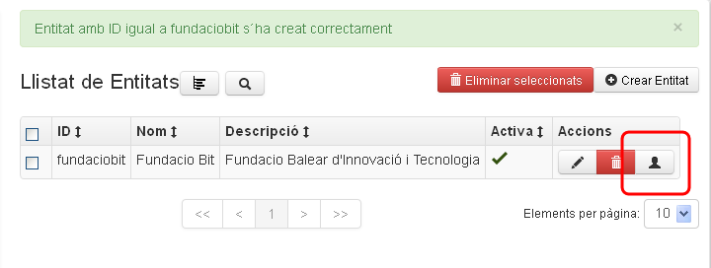
Ens apareixerà una altra pantalla que ens demanarà el NIF de la persona que volem fer administrador d'entitat:
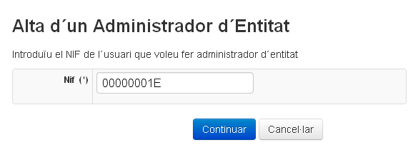
Pitjarem sobre el botó continuar. Si ens apareix el següent error significa que l'usuari no ha estat donat d'alta com a usuari-persona (Anar a “4.5.-Gestió de Persones” i donar d'alta la persona i després repetir les passes anterior)

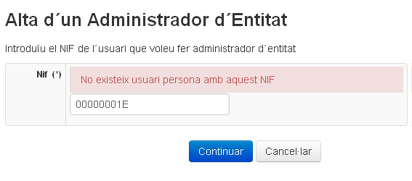
Si ho hem fet com toca, llavors ens apareixerà una pantalla com la següent que servirà per verificar si realment volem fer Administrador d'Entitat a aquella persona.
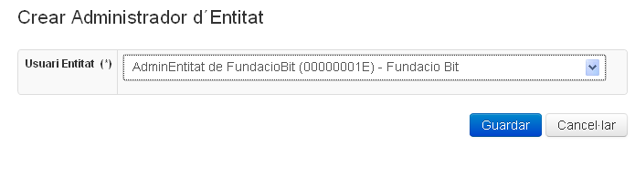

Si tot està en ordre pitjarem el boto de Guardar, i l'Administrador d'Entitat s'haurà creat:
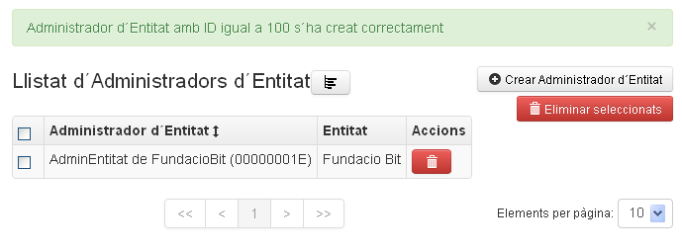

Gestió de Persones

Una Persona o un Usuari Persona representa a una persona física de “carn i ós” que està identificada per un NIF. Aquesta gestió ens permet donar d'alta una Persona i modificar les dades del mateix. La pantalla inicial d'aquesta gestió el que fa es demanar un NIF:

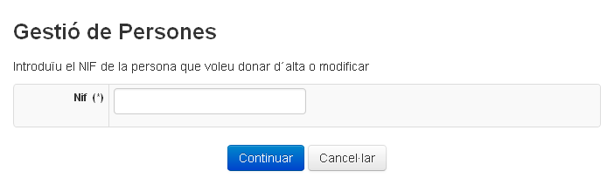

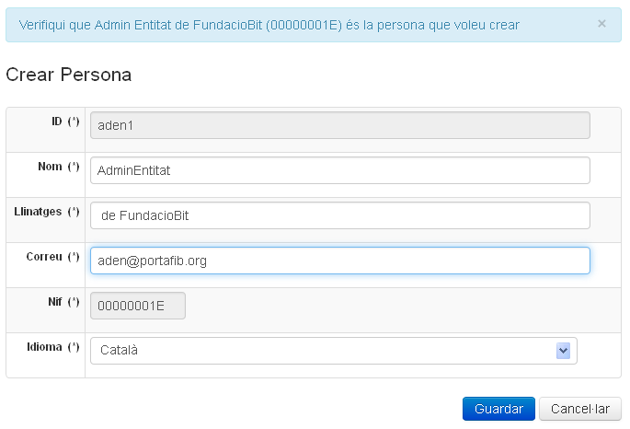

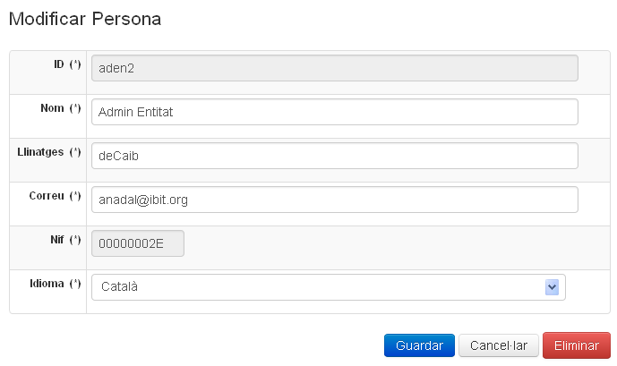

Aquesta gestió manual de persones es pot automatitzar indicant a PortaFIB que els usuaris-persona es donin automàticament d'alta. Això es fa emprant la propietat de sistema “es.caib.portafib.defaultentity” de la que podem veure més informació en el Manual de Instal·lació.
 | En l'entorn de la CAIB (Govern Balear) els usuaris-persona sempre són donats d'alta automàticament per l'aplicació PortaFIB.

Gestió de Tipus de Documents (Generals)

Quan es crea una Petició de Firma de tipus PDF, aquesta ha d'incloure un paràmetre anomenat Tipus de Document que descriu el contingut del Document (Acord, Contracte, ...). La gestió de Tipus de Documents esta partida en dos llocs: Tipus de Documents Generals i Tipus de Documents per Entitat. El primer tipus de documents s'expliquen aquí i són els tipus de documents compartits per totes les entitats. Els segons només són visibles pels usuaris de l'entitat en que es defineixen (podeu veure mes informació a “5.8.-Gestió de Tipus de Documents (per Entitat)“)
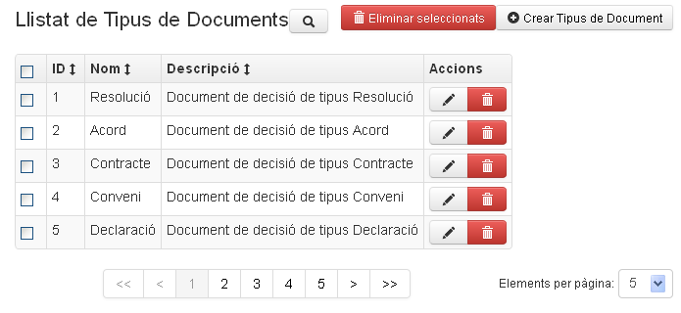
Aquests Tipus de Documents estan extrets del document “Normas Técnicas de Interoperabilidad de Documento Electrónico” (Annexe “Tipo Documental”)

Gestió d'Usuaris Aplicació

Exactament només es tracta de la gestió del rol PFI_ADMIN sobre els usuaris Aplicació. Com que els webservices associats al rol PFI_ADMIN realitzen tasques d'Administrador, el més lògic és que sigui l'administrador que decideixi a quins usuaris aplicació donar permisos de ADMIN. El funcionament és molt senzill, Els usuaris aplicació amb el boto de color verd, significa que no tenen el permís i pitjant sobre el boto se li afegirà. Per contra els que tenen el boto en color groc, significa que si tenen que tenen el rol PFI_ADMIN i aquest boto serveix per llevar-lis aquest rol.
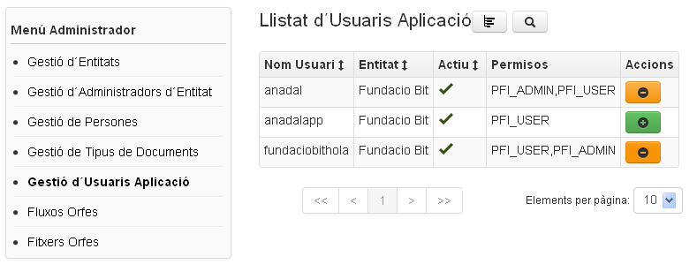

En l'entorn de la CAIB (Govern Balear) indicar que com que els usuaris aplicació es gestionen a traves del sistema seycon, llavors els rols també, per la qual cosa la columna de Permisos i la columna d'Accions no apareixeran.

Fluxos Orfes

Es tracte d'una opció de desenvolupament que mostra els fluxos de firmes que han quedat orfes, es a dir, que no pertanyen a cap Petició de Firmes o Plantilla de Flux de Firmes.

Fitxers Orfes

Es tracte d'una opció de desenvolupament que mostra els fitxers que han quedat orfes, és a dir que són fitxers que no pertanyen a cap els elements que requereixen emmagatzemament de fitxers.
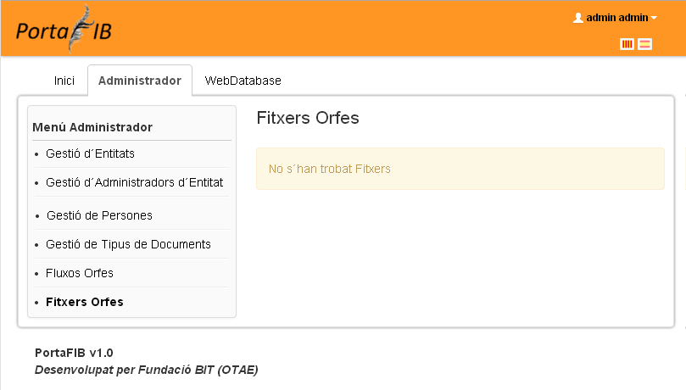

Menú Administrador d'Entitat

L'Administrador d'Entitat és l'usuari o usuaris que administren una Entitat. Gestiona el usuaris-entitat i usuaris-aplicació d'una entitat concreta, així com altres elements com Tipus de Documents i Sol·licitants.
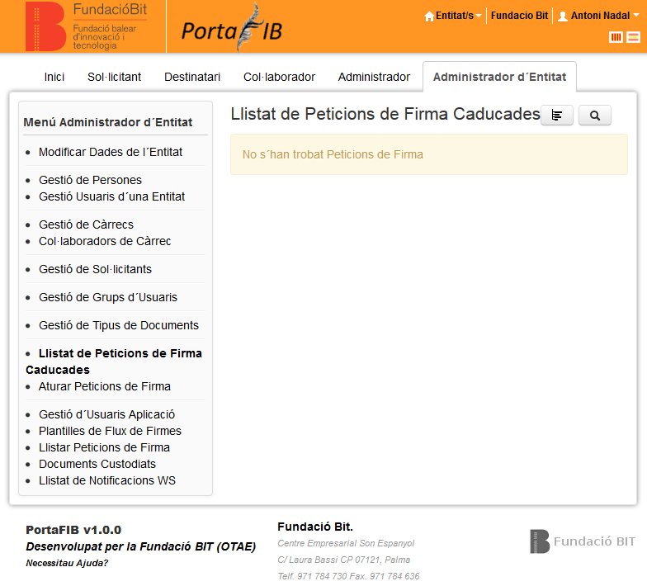

Vegem amb detall cada una de les opcions del menú de l'Administrador d'Entitat.

Modificar Dades de l´Entitat

En aquest punt, podem modificar les dades de l'entitat que gestiona l'entitat. Per saber per a que serveix cada dada de l'entitat podeu veure el punt “4.3.-Gestió d'Entitats”.

En aquesta pantalla ens apareixerà un nou camp anomenat “usuari Aplicació” que no es visualitza en el formulari de creació/edició del punt “4.3.-Gestió d'Entitats”.

Per qüestions d'anàlisi tot usuari de tipus sol·licitant li apareixerà aquesta la pipella de sol·licitant únicament si a l'entitat se li ha assignat un usuari-aplicació per defecte. Podreu trobar més informació a punt 5.6.-Gestió de Sol·licitants i de com donar d'alta usuaris-aplicació al punt “5.11.-Gestió d'Usuaris Aplicació”.
Aquí és mostra la pantalla d'un usuari amb rol Sol·licitant però que l'entitat no té definit l'usuari aplicació per defecte:
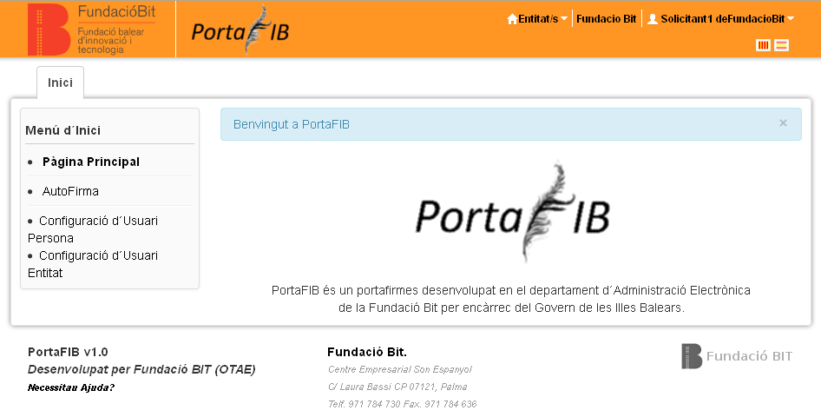
Com es pot observar la pipella de Sol·licitant no apareix.
A continuació és mostra com assignar aquest usuari aplicació a una entitat. Per fer això, pitjarem sobre l'opció del menú “Modificar Dades de l'Entitat”:

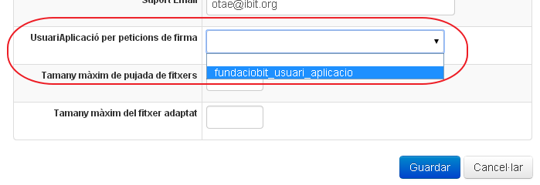

Després d'aquest canvi si tornem entrar a l'usuari amb rols Sol·licitant, ara podrem observar que la pipella de sol·licitant si que apareix:
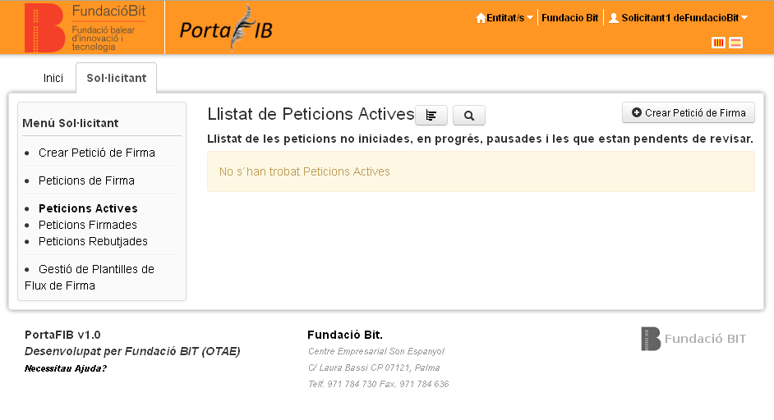

Gestió de Persones

Aquest punt és una còpia del punt “4.5.-Gestió de Persones” del menú de l'Administrador.

Gestió Usuaris d'una Entitat

Aquest punt serveix per associar persones a la nostra entitat, en resum, crear usuaris-entitat. Té un funcionament similar al de la gestió de Persones, però enlloc de crear Persones crear usuaris entitat.

Aquesta gestió manual d'usuaris-entitat es pot automatitzar indicant a PortaFIB que els usuaris-entitat es donin automàticament d'alta a certa entitat. Això es fa emprant la propietat de sistema “es.caib.portafib.defaultentity” de la que podem veure més informació en el Manual de Instal·lació.
En l'entorn de la CAIB (Govern Balear) els usuaris-entitat sempre són donats d'alta automàticament per l'aplicació PortaFIB.

Crear o Modificar un usuari Entitat

Pitjarem damunt l'opció anomenada “Gestió Usuaris d'una Entitat” i en la pantalla veurem el següent:

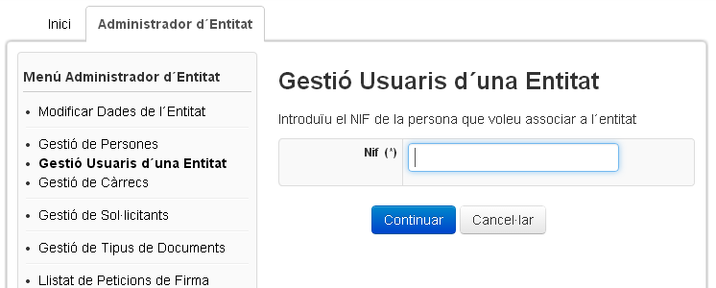
Una vegada posat el NIF en el camp de text poden passar dues coses:

- Si l'usuari JA esta donat d'alta dins l'entitat, llavors ens apareixerà una cosa com:
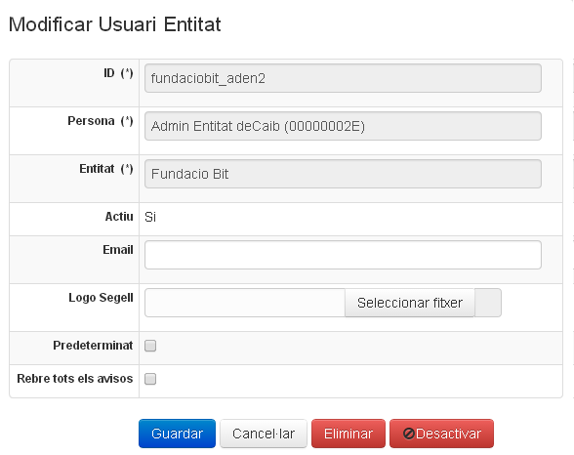
Els camps que es poden modificar són el correu electrònic de la persona associada a l'entitat, el logo de segell, predeterminat (entitat predeterminada), rebre tots els avisos i actiu/desactiu (aquest darrer es pot modificar mitjançant els botons de baix). La descripció de tots aquests camps és pot veure al punt “3.5.-Configuració d'Usuari Entitat”.

- Si l'usuari NO està donat d'alta dins l'entitat llavors obtindrem una pantalla com:
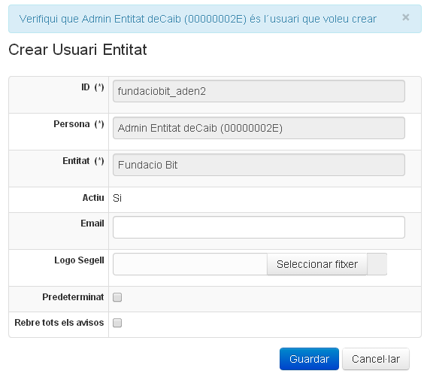
La descripció de tots aquests camps és pot veure al punt “3.5.-Configuració d'Usuari Entitat”.

Pantalla Inicial d'un Usuari-Entitat recent creat

Suposam que aquest usuari-entitat donat d'alta en els apartats anteriors té el ROL de PFI_USER en el sistema de Login. És en aquest moment quan aquest nou usuari ja pot accedir a l'aplicació de PortaFIB:
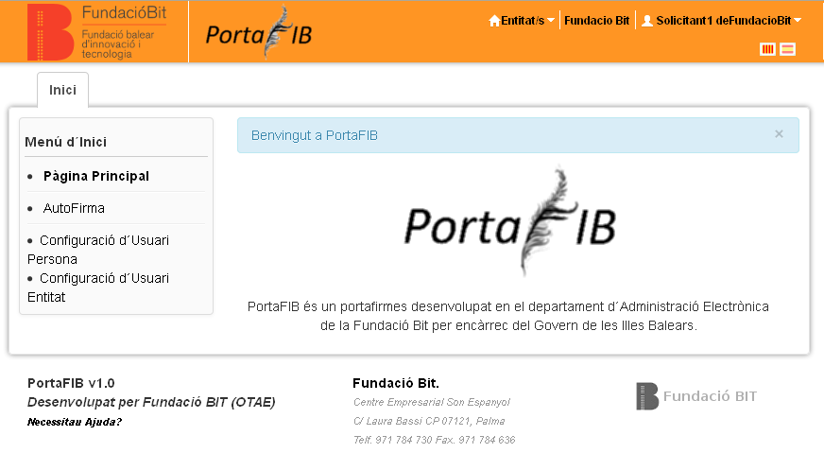
Pantalla d'un usuari entitat sense rols assignats
Una cosa que ens pot estranyar és que només té la pipella d'Inici. Això és així ja que no li hem assignat cap rol. L'únic rol que és pot assignar directament a un usuri és el d'Administrador d'Entitat (que l'assigna l'Administrador) i l'altre rol és el Sol·licitant que l'assigna l'Administrador d'Entitat. La resta de rols s'assignen de forma indirecte:
  - Rol Destinatari: el sistema PortaFIB internament assigna aquest Rol als usuari-entitat que apareixen en el Flux de Firma d'una Petició de Firma en el moment en que aquesta es posa en marxa (si encara no el tenen). Veure punt “6.1.-Crear Petició de Firma“.
  - Rol Delegat: el sistema PortaFIB internament assigna aquest Rol quan un destinatari assigna a algú com a Delegat seu. Veure punt “7.6.-Gestió de Delegacions”
  - Rol Col·laborador: el sistema PortaFIB internament assigna aquest Rol quan un destinatari assigna a algú com a Delegat seu. Veure punt “7.7.-Gestió de Col·laboracions”.

Gestió de Càrrecs
Com es va parlar en la introducció, PortaFIB suporta càrrecs en la definició de plantilles de flux de firmes (Veure 6.7.-Gestió de Plantilles de Flux de Firma)

Llistat de Càrrecs

Si seleccionam l'opció Gestió de Càrrecs, podrem veure un llistat dels càrrecs existents a la nostra entitat:

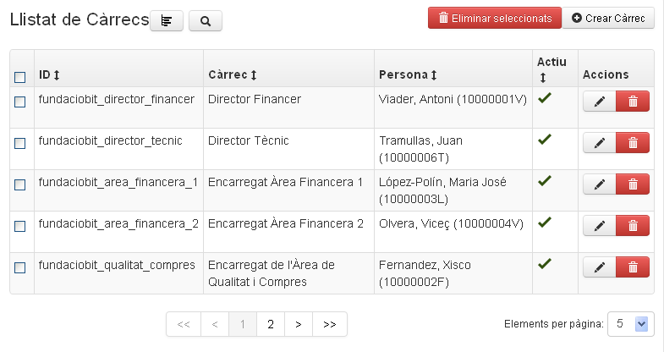
A traves d'aquesta darrera pantalla podem crear nous càrrec, editar els existents o eliminar-ne.

Crear Càrrec
La creació de nous càrrecs és molt senzilla, només s'ha de polsar el botó “Crear Càrrec” situat en la part superior dreta de la pantalla del llistat:
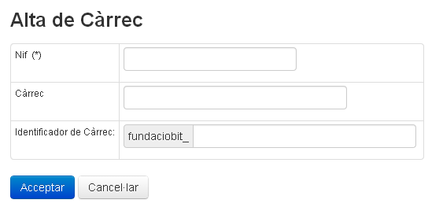
Els tres camps a omplir són:
- NIF: És el NIF de la persona a la qual volem associar o actualment ostenta aquest càrrec.
- Càrrec: És el nom del càrrec (Gerent, Batle, President, Director General, ...)
- Identificador de càrrec: És l'identificador que s'utilitzarà internament a nivell de Base de Dades. Es força un prefix que és l'identificador de l'entitat (en l'exemple anterior “fundaciobit_”). Com que aquests identificadors comparteixen taula amb els usuaris entitat, llavors ens hem d'assegurar de posar un identificador que no es confongui amb un usuari persona. Per intentar minimitzar aquest efecte no desitjar, és podria posar un segon prefix com “carrec_”.

Vegen les dades introduïdes i li donarem al botó “Acceptar”:
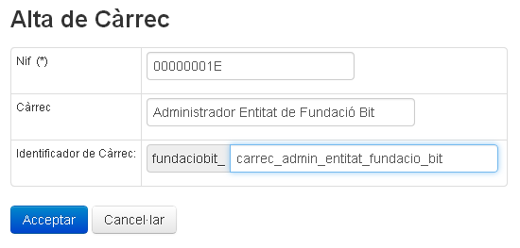
Els següent pas és una pantalla per verificar si les dades introduïdes són correctes:

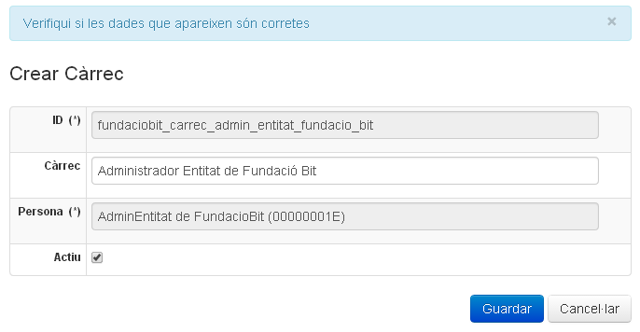
I finalment tornarem al llistat on apareixerà un avis de creació d'un càrrec de forma correcta:
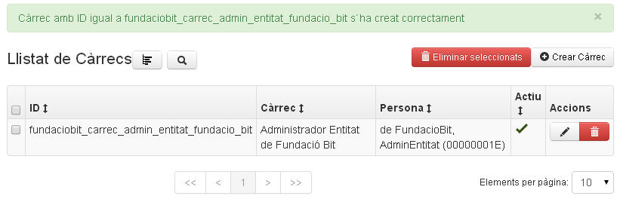

Edició de càrrecs
La funció principal de la utilització de càrrecs és poder canviar de forma fàcil la persona que representa aquell càrrec sense haver de canviar fluxos de firmes existents.
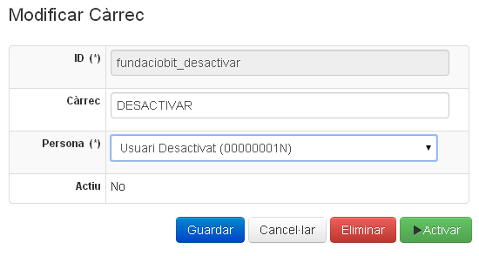

Aquesta pantalla es diferencia en dues coses respecte la pantalla de creació:
- El camp persona ara ve representat per una llista que conté el usuaris favorits. Si no trobem la persona en el llistat llavors s'ha d'anar al punt “3.6.-Gestió de Persones Favorites” i crear un nou usuari favorit i després tornar a aquesta pantalla.
- El camp Actiu ara es gestiona a traves de dos botons en la part inferior dreta de la pantalla: botó Activar de color verd i botó Desactivar de color vermell.

Col·laboradors de Càrrecs
El tema de col·laboradors ho estudiarem més en detall al punt 7.7.-Gestió de Col·laboracions del rol de Destinatari (Es recomana la lectura d'aquest punt per entendre el significat de col·laborador i les pantalles que mostrarem a continuació).
Aquí només comentarem que en Destinatari la persona amb qui es col·labora és l'usuari loguejat (el propi destinatari) i el col·laborador és una persona d'entre les nostres persones favorites. En Col·laboradors de càrrecs amb qui es col·labora és un Càrrec i el col·laborador és una persona de la nostra entitat que elegim a partir del seu NIF.
Aquesta funcionalitat es de gran ja que les persones que tenen col·laboradors normalment són les persones que tenen un càrrec d'alt nivell. Al ser càrrec, la volatilitat de que canvii la persona associada al càrrec és molt alta, amb la qual cosa també s'han d'adaptar els possibles col·laboradors. Associant un col·laborador a un càrrec ens asseguram que certa persona ajudarà (col·laborarà) sempre amb la persona associada al càrrec.

Llistat de Col·laboradors de Càrrecs
La pantalla següent llista tots el Col·laboradors de Càrrecs de la nostra entitat.
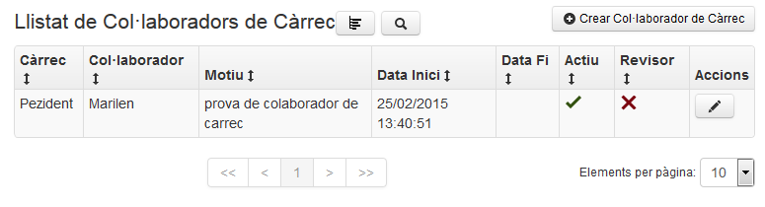
Des d'aquesta pantalla es pot editar o crear Col·laboradors de Càrrecs.

Crear Col·laborador de Càrrec

Al pitjar el botó 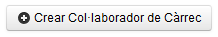 que es troba al cantó superior-dret, ens apareixerà un petit formulari on hem d'escriure el NIF de la persona que volen que sigui col·laborador.
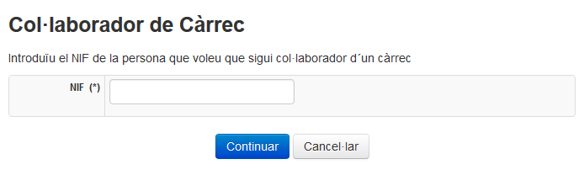
Si el NIF és correcte i pertany a una persona de la nostra entitat llavors saltarem a una pantalla on la diferència principal respecte a la creació d'un Col·laborador per un Destinatari és que enlloc d'una llista de persones favorites hi ha un llistat de Càrrecs (Veure punt 7.7.-Gestió de Col·laboracions).
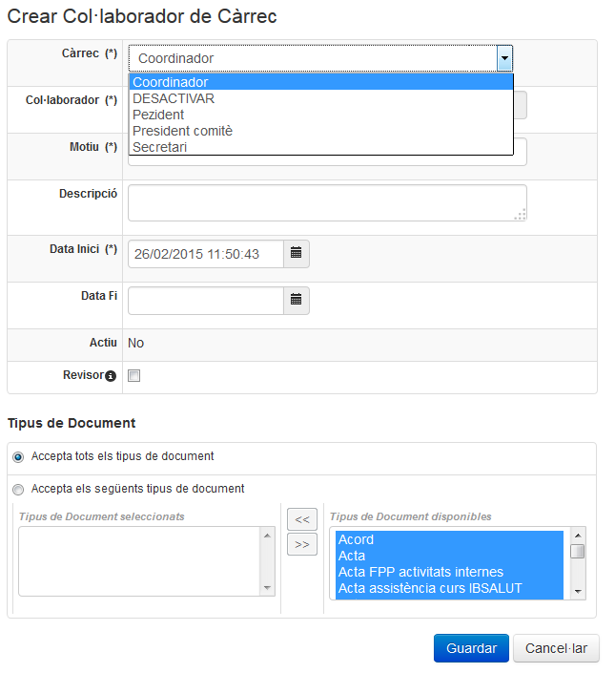

La descripció dels camps s'expliquen en el punt 7.7.-Gestió de Col·laboracions, així com les opcions de modificació o edició d'un Col·laborador de Càrrec.

Gestió de Sol·licitants
Com ja s'ha explicat en el punt “5.3.2.-Pantalla Inicial d'un Usuari-Entitat recent creat”, per fer algú Sol·licitant es necessita que explícitament algú li doni a un usuari-entitat el rol de Sol·licitat. Això es fa des d'aquest apartat.

Si hi ha definida l'alta automàtica d'usuaris emprant la propietat de sistema es.caib.portafib.defaultentity, llavors es pot definir una altra propietat anomenada es.caib.portafib.defaultrolesincreation en la que es definieixen els roles virtuals a assignar per defecte a l'usuari-entitat quan aquest es crea automàticament. Per veure més detalls consultar amb el Manual d'instal·lació

La primera pantalla segueix el model que hem vist fins ara, és a dir, per a tota gestió amb usuaris, necessitam el NIF de la persona:

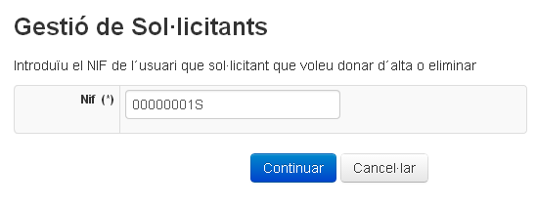
En aquest moment poden passar dues coses:

- Que el NIF introduït sigui d'un usuari SENSE permís de Sol·licitant, llavors veurem una pantalla con la que segueix:
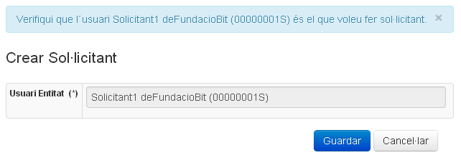
L'anterior és una pantalla només de verificació de dades. Si tot està correcte llavors pitjarem sobre “Guardar” obtenint un missatge de confirmació de creació correcte:

- Que el NIF introduït sigui d'un usuari SENSE permís de Sol·licitant, llavors veurem una pantalla con la que segueix:
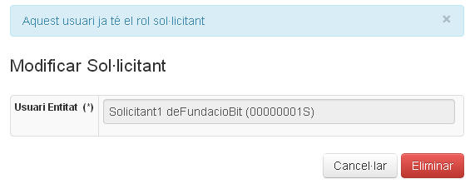
En aquesta darrera pantalla únicament podren Cancel·lar o podrem Eliminar el role sol·licitant.

Si un usuari amb rol Sol·licitant accedeix a la seva compte de PortaFIB i no li apareix la pipella de Sol·licitant, el que segurament pot passar és que l'Administrador d'Entitat no hagi definit un Usuari Aplicació per la pròpia entitat, condició indispensable per visualitzar la pipella de Sol·licitants d'un usuari entitat. Veure punt “5.1.-Modificar Dades de l´Entitat“

Gestió de Grups d'Usuaris

El grups d'usuaris és una gestió per agrupar usuaris de la nostra entitat baix aquest concepte de “Grup d'Usuaris”. S'utilitzarà en el punt “6.7.2.-Crear una nova Plantilla de flux de firma” per establir la gent que pot utilitzar les plantilles.

La Gestió de Grups d'Usuaris esta formada per dues pantalles molt senzilles:
    - Llistat, creació i edició dels Grups d'usuaris (gestionar el camps nom i descripció)
    - Gestió dels usuaris associats al grup.

Llistat de Grups d'Usuaris
Aquí tenim una pantalla del llistat de grups i de les accion que podem aplicar sobre cada grup:

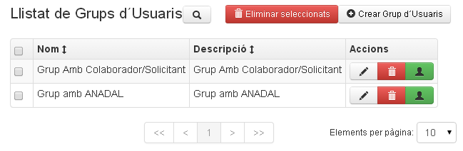

Aquesta pàgina de llistat conté els elements típic i algun d'adicional que s'explica a continuació:
        - : Crea un nou grup d'usuaris
        - : Aquests dos botons permeten editar i eliminar un grup d'usuaris respectivament.
        - : Permet afegir usuaris al nostre grup (Veure el següent punt)

A continuació es mostra la pantalla d'edició i creació d'un Grup d'Usuaris:

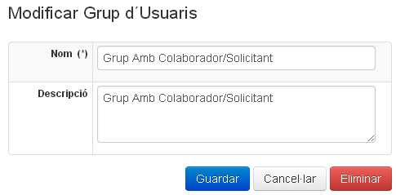

Afegir i Eliminar Usuaris d'un Grup
Pitjant sobre el boto verd amb la silueta d'una persona anirem a una pàgina amb el llistat de les persones que composen el grup i on podrem eliminar o afegir persones:

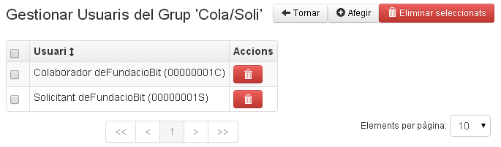

Per tornar al llistat de grups d'usuaris pitjarem sobre el botó tornar i per eliminar un usuari del grup només hem de pitjar sobre la icona amb un dibuix d'una paperera.

Per afegir un nou usuari al grup pitjarem sobre el botó i tot d'una ens apareixerà un diàleg que en demanà el NIF de la persona que volem afegir:
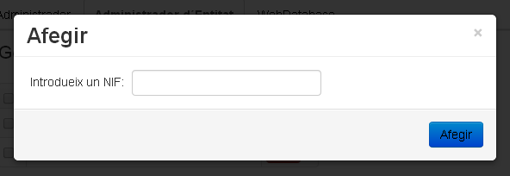

Introduirem el NIF de la persona u pitjarem sobre el botó Afegir i quasi a l'instant tornarem a la pàgina del llistat d'usuaris on ens apareixerà la nova persona.

Gestió de Tipus de Documents (per Entitat)
Es recomana llegir el punt “4.6.-Gestió de Tipus de Documents (Generals)” ja que aquí s'explica a fons tot el tema dels tipus de documents.
Aquest apartat no gestiona el documents de forma global, sinó que les gestiona per entitat. Aquí poden definir nous tipus que no estan definits en els tipus globals. A continuació és mostra la pantalla de llistat sense cap tipus de document donat d'alta:

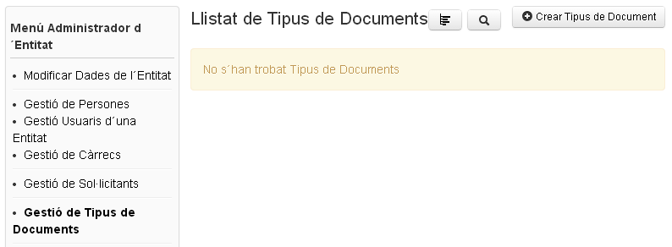
Anem a donar-ne una d'alta. L'únic requeriment per fer això és que hi hagi com a mínim un usuari-aplicació creat dins la nostra entitat (Veure punt “5.11.-Gestió d'Usuaris Aplicació“) . Per això pitjarem sobre el boto “Crear Tipus de Document”:
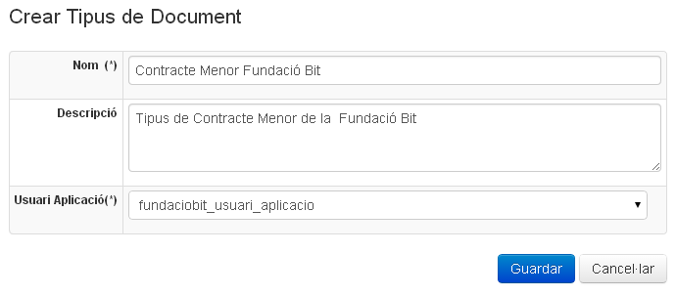

Les dades a introduir no són problemàtiques: un nom, una descripció i un usuari-aplicació actiu. Un cop pitjat el botó Guardar, en apareixerà la vista del llista amb el nou tipus:

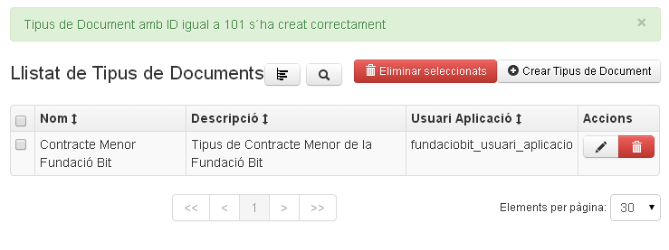

Aquests tipus apareixeran a l'hora de crear una Petició de Firma en el camps Tipus de Document conjuntament amb el Tipus de Document Generals (Veure punt “4.6.-Gestió de Tipus de Documents (Generals)“ i “6.1.-Crear Petició de Firma”)

Llistat de Peticions de Firma Caducades
Durant la creació d'una petició (Veure punt 6.1.-Crear Petició de Firma) un dels camps que ens demana és una data de caducitat. Aquesta data serveix per establir un màxim de temps que es pressuposa que tardarà coma màxim en finalitzar aquell procés de firma. Aquest llistat el que intenta veure es que algun proces de firma no s'hagi quedat aturat en alguna persona que per alguna raó no firma la sol·licitud de firma (No pot o no se n'ha adonat que té sol·licituds de firma pendents).

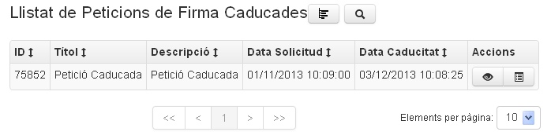
En la botonera d'accions hi ha dos botons que ens poden ajudar a esbrinar el que està passant:

Vista Completa ()

Aquest botó ens mostra el flux de firmes però amb colors que ens ajuda en a saber quines firmes i blocs estan finalitzats i quins no.  En l'exemple de la dreta, podem veure en blau el bloc i la firma del “President”. El blau indica que esta pendent, per la qual cosa la persona que esta bloquejant la finalització del proces és el càrrec “President” | 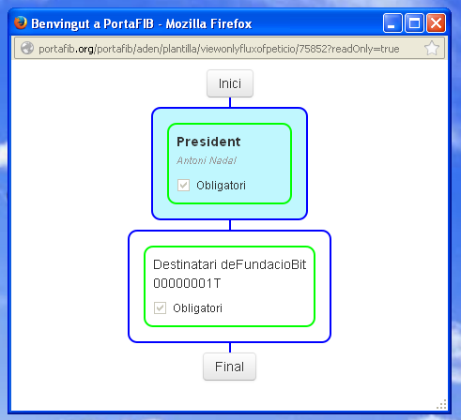

Vista Detalls de Petició ()
La següent vista ens permet veure totes les dades bàsiques de la Petició de Firma. En aquest cas podem obtenir informació del sol·licitant de la petició de firma.
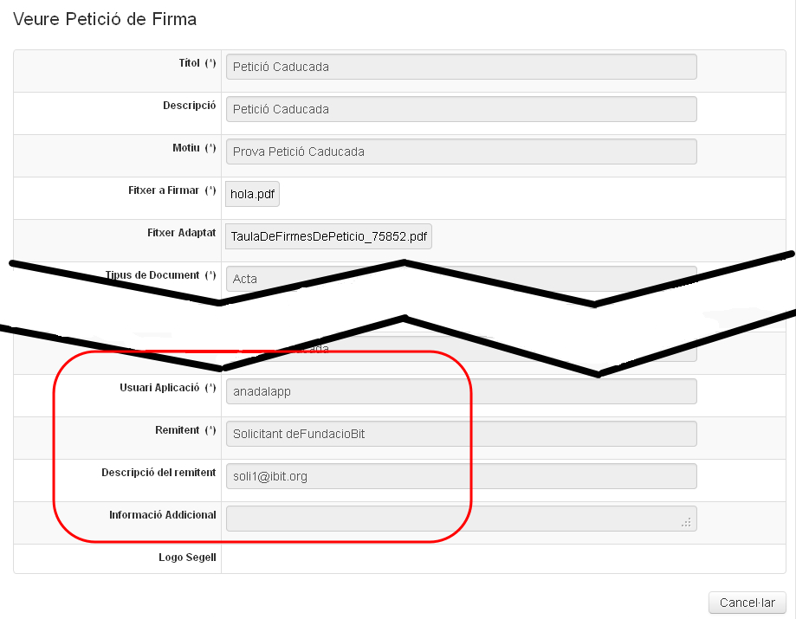

Que fer quan una petició esta caducada
Quan un Administrador d'entitat es troba amb un petició de firma caducada, llavors pot fer en principi tres coses:
    - Anar a la vista completa (5.9.1.-Vista Completa ()) i veure quin és el destinatari que no firma. En aquest cas si és pot posar en contacte amb ell llavors indicar-li que per favor firmi la sol·licitud de firma. Quan el destinatari per exemple estigui de baixa de llarga durada o ja no pertanyi a l'entitat, llavors passau al següent punt.
    - Consultar la vista de detalls de petició i esbrinar qui és el sol·licitant. Posar-se en contacte amb ell i explicar-li els fets. Comentar-li que aturi i després elimini la petició. En cas de no poder posar-se en contacte amb els sol·licitant, pels mateixos casos descrits en el punt (1) , llavors passau al següent punt.
    - Arribat aquest punt en que no podem contactar ni amb sol·licitant ni amb destinatari, llavors només ens queda eliminar de forma unilateral la petició. Per això anirem a l'opció del menú “Aturar Petició de Firma” (Veure punt “5.10.-Aturar Peticions de Firma”).

Aturar Peticions de Firma
Aquesta opció en demana un NIF d'un destinatari i després ens mostra totes les peticions de firma en que aquell usuari es troba com a destinatari en alguna de les firmes. Una vegada llistades les peticions, a través del botó eliminar de columna d'accions podem aturar la petició. Internament, l'aplicació PortaFIb el que simula és que algun destinatari ha rebutjat la petició.

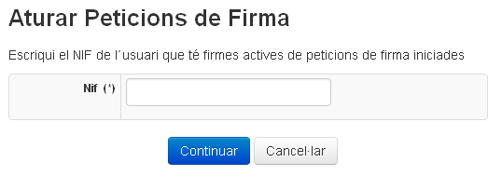
Un cop ficat el NIF del destinatari apareixerà la llista de les sol·licituds de firma que té pendents:
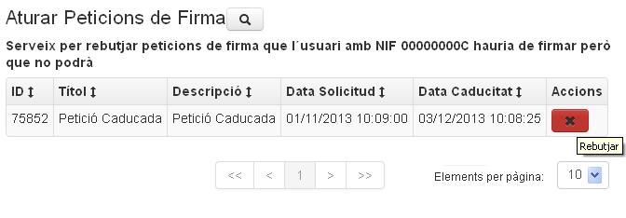

Només queda elegir la petició que ens dóna problemes i pitjar el boto de rebutjar ()

Gestió d'Usuaris Aplicació
Com s'ha comentat en la introducció, el usuaris-aplicació són aquells usuaris que es connecten a traves d'una aplicació als serveis web disponibles al PortaFIB. La llistat d'usuaris-aplicació la poden veure pitjant directament sobre l'opció del menú anomenada “Gestió d'Usuaris Aplicació”:
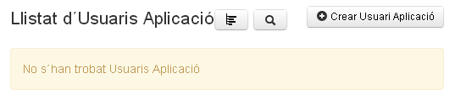
Donem d'alta un nou usuari-aplicació en la nostra entitat per veure com funciona. Per això pitjarem sobre el botó “Crear Usuari Aplicació”. En apareixerà el següent formulari:

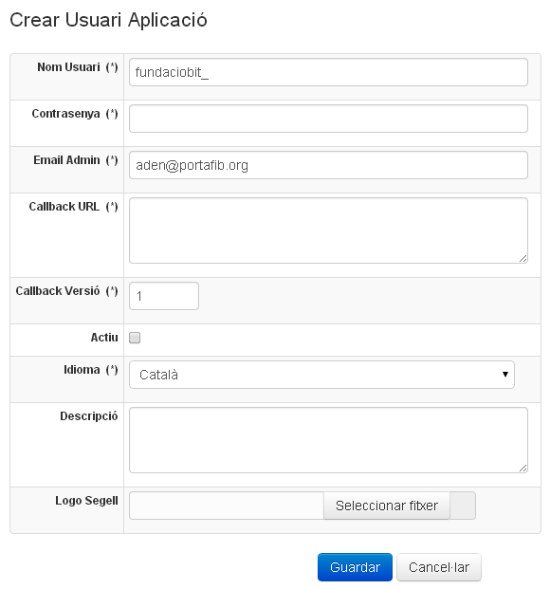
Anem explicant camp per camp:
- Nom Usuari: Aquest és el nom d'usuari o més conegut com username. Aquest és la cadena que s'utilitzarà per autenticar-se dins PortaFIB des dels programes que vulguin accedir al PortaFIB
- Contrasenya: És la contrasenya usada en el procés d'autenticació des d'un programa client.
- Email Admin: És l'email on s'enviaran informacions o errors que involucrin aquest usuari-aplicació.
- CallBack-URL: La forma que el PortaFIB per avisar d'esdeveniments que succeeixen durant el proces d'una firma és a traves de cridades WebServices als client que han iniciat Peticions de Firma. En aquest camp s'ha de definir la URL a aquests serveis web de Callback per a que PortaFIB s'hi pugui connectar i enviar els avisos oportuns. És quasi idèntic al concepte vist de Notificacions per Correu (Veure punt “3.3.-Gestió de Notificacions per Correu”),però enlloc d'enviar la informació per correu s'envia mitjançant WebServices. Veure més informació al punt “10.4.-Callback dels Usuaris Aplicació”. Si volem emprar els servidors de prova de callback, llavors utilitzarem les següent URL segons la versió de callback elegida:
- CallBack Versió 0: http://HOST:PORT/portafirmascb/web/services/MCGDWS
- CallBack Versió 1: http://HOST:PORT/portafibcb/v1/PortaFIBCallBack
- CallBack Versió: Hi ha dues versions de WebServices per realitzar aquesta tasca:
(a) Versió 0: Utilitza l'API de callback de l'antic portafirmes de la CAIB. Només s'utilitza per retrocompatibilitat.
(b) Versió 1: És una nova API de callback pròpia de PortaFIB escrita des de cero per adaptar-se a les necessitats de PortaFIB. Veure més informació al punt “10.4.-Callback dels Usuaris Aplicació”
- Actiu: Indica si després de la creació volem que aquest usuari-aplicació estigui actiu o no actiu.
- Idioma: En certes tasques internes d'un proces de firma iniciat per un usuari-aplicació, és necessita un idioma per traduir missatges i es aquest que elegirem aquí.
- Descripció (opcional): Descriu un poc la finalitat que tindrà aquest usuari-aplicació
- Logo Segell (opcional): És el Logo que s'utilitzarà en la taula de firmes duran l'adaptació del PDF al iniciar una Petició de Firma. Si no s'usa llavors s'utilitzarà el logo definit en l'entitat (Veure punt “4.3.-Gestió d'Entitats”)

Aquí teniu en exemple de valors:
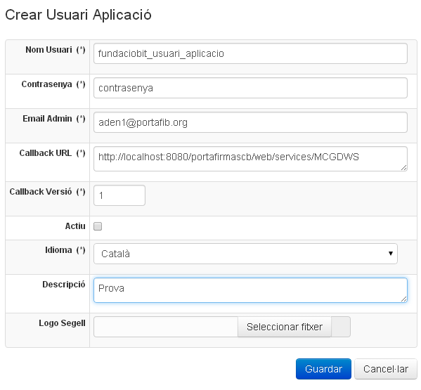
Pitjarem a Guardar i l'aplicació en durà cap a la llista on podrem observar el nostre nou usuari-aplicació:

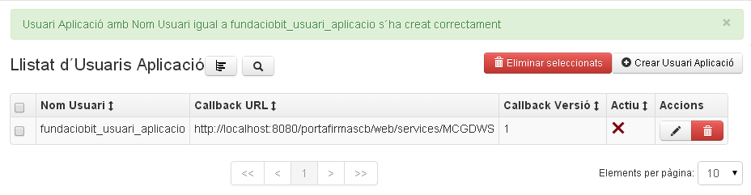

Rols d'Usuari Aplicació

Des del llistat d'Usuaris Aplicació podem donar o llevar el rol d'usuari PFI_USER (rol bàsic) per a que els usuaris es puguin connectar via WebServices al PortaFIB.
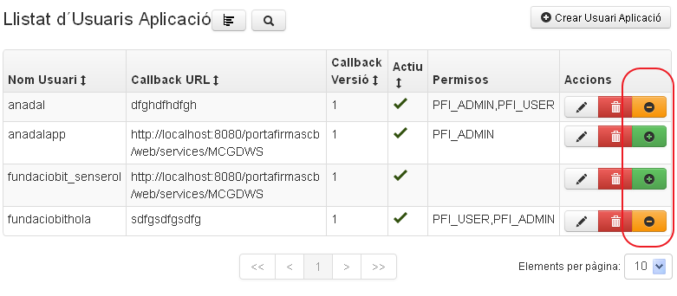
El rol de PFI_USER és gestiona a traves de dos tipus de botons que ens apareixeran en la columna d'accions. Es pot donar els rol amb el botó verd i llevar amb el botó groc.

Pels administradors de la CAIB (Govern Balear) indicar que la contrasenya descrita més a dalt no esta disponible en el PortaFIB que s'executa en aquests entorns, ja que l'autenticació dels usuaris aplicació es validen a traves del domini de seguretat seycon:
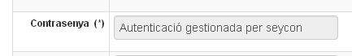
Comentar també que els noms dels usuaris aplicació han d'estar donats d'alta al sistema seycon.
A més, en els llistats no apareixerà la columan Permisos i en la columna d'Accions, no apareixeran els botons per donar i llevar el rol PFI_USER per un usuari aplicació, ja que tot això es gestionat per seycon.

Plantilles de Flux dels Usuaris Aplicació

Abans de començar amb aquest punt hauríem de tenir ben clar el que és un flux de firmes i una plantilla de flux de firmes. Si no tenim molt clar que es cada cosa, millor revisar el punts “1.1.3.2.-Flux de Firmes” i “1.1.3.3.-Plantilla de Flux de Firmes” on s'expliquen aquest dos conceptes d'una forma senzilla.

S'ha de recalcar que en aquest punt només es gestionen les plantilles de flux de firmes dels usuaris-aplicació de la nostra entitat.
Per veure les plantilles existents només hem de pitjar sobre l'opció de menú anomenada “Plantilles de Flux dels Usuaris Aplicació”.

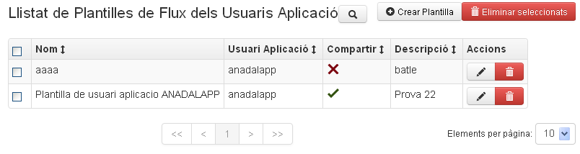
Aquest plantilles es poden eliminar i editar. Per més informació de com editar-les, per favor consultau el punt “6.7.-Gestió de Plantilles de Flux de Firma” del menú de Sol·licitant.

Llistar Peticions de Firma

S'ha de recalcar que en aquest punt només es gestionen les peticions de firmes dels usuaris-aplicació de la nostra entitat. Aquest apartat és més de testeig que res, ja que no és lògic realitzar peticions de firma d'usuaris aplicació des de web. Serveix per verificar si els CallBack funcionen com toca.
Les pantalles i opcions són similars a les que podreu trobar en el punt “6.2.-Peticions de Firma” del menú de Sol·licitant. En el cas de llistat apareixen dues columnes més que són “Usuari Aplicació” i “Remitent”:

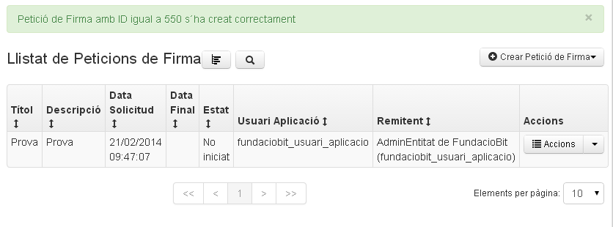
La diferencia és que el boto de crear d'aquest llistat realment és un desplegable per triar l'usuari-aplicació que farà de sol·licitant de la petició de firma. Podem observar aquest desplegable enrevoltat amb un quadrat vermell:
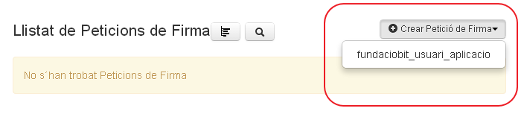
Revisar el punt “6.1.-Crear Petició de Firma” per crear noves peticions. La única diferència en el formulari de petició de firma és que apareixen 3 camps més:
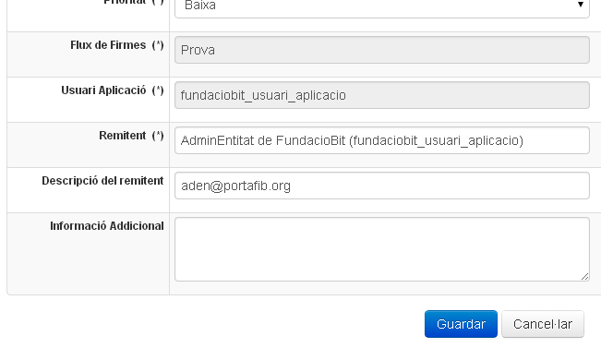
El nous camps són:
- Remitent: Al ser un usuari aplicació qui fa la petició necessitam assignar informació del remitent (servei o aplicació des de la qual es crida, ...). En aquest cas com que és l'administrador d'entitat qui simula una cridada des d'un programa llavors posam el seu nom.
- Descripció del remitent: Inclou informació complementaria del remitent. La majoria de vegades aquí s'inclou una adreça d'email, per a que el destinatari pugui informar-se del perquè se li ha enviat a firma aquell document.
- Informació Addicional: Informació que es vol afegir a la petició per informar als destinataris

Documents Custodiats

Es tracta dels documents custodiats per les peticions de firma realitzades pels usuaris aplicació. Aquesta pàgina és idèntica a la pantalla descrita en el punt “6.6.-Documents Custodiats”, però apareix una columna més que és “Usuari Aplicació “ i en els camps d'agrupació n'hi ha un més que és “Usuari Aplicació”. Es molt recomanable llegir el punt “6.2.4.-Crear/Modificar Custòdia” per entendre que és i com funciona Custòdia.

Llistat de Notificacions WS

En el punt “5.11.-Gestió d'Usuaris Aplicació” quan donàvem d'alta usuaris-aplicació, havíem de donar valor a dos camps: CallBack URL i CallBack Versió.
Aquest camps serveixen per enviar notificacions via WebServices als programes que han fet peticions de firma emprant un usuari-aplicació. Al ser els serveis web sistemes síncrons, és a dir, necessiten una resposta immediata, fa que si per alguna raó el servei que escolta aquestes notificacions estàs caigut, llavors no ens adonaríem.
Per això tenim aquesta llistat que ens informa de les notificacions enviades que no han acabat correctament (ruta incorrecte, servidor no existeix, servei està caigut, no hi ha xarxa, ...). Les notificacions periòdicament es van reenviant. Mentre no siguin enviades apareixen en aquest llistat:
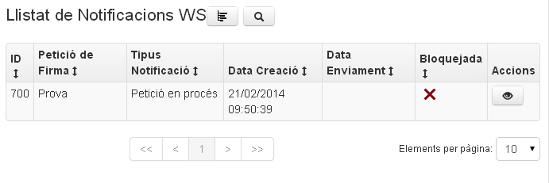
La pantalla anterior ens indica que una notificació no pot ser enviada. Per saber que esta passant polsarem sobre el botó de Veure Detalls ():

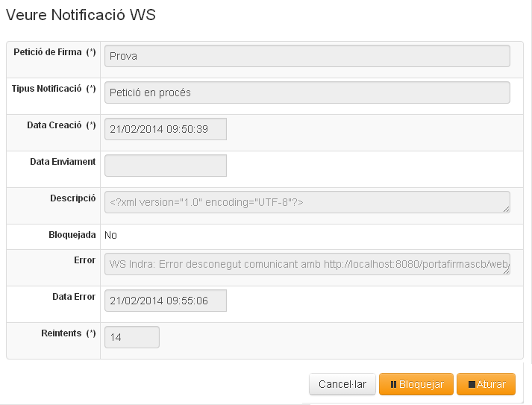
En la pantalla podem veure l'error ampliant el camp “Error”. Les accions a prendre en aquests casos poden ser tres:
    - No fer res: el sistema internament anirà periòdicament reintentant les notificacions fins que vagi bé. Recordar que si no feim res el sistema anirà consumint memòria i recursos mentre no es pugui connectar correctament amb el servidor de destí.
    - Bloquejar: Al polsar el botó bloquejar el que feim és pausar l'enviament d'aquesta notificació. Aquest cas és útil quan per exemple sabem que el servidor destí estira caigut o que la xarxa no anirà bé durant varis dies. Bloquejarem aquestes peticions i d'aquesta forma el sistema no es saturarà enviant peticions que de totes formes sabem que no aniran bé. Posteriorment quan el la xarxa o el servidor destí tornin a funcionar és poden tornar a reactivar aquestes notificacions polsant el boto de “Desbloquejar
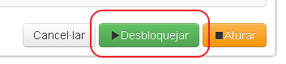
    - Aturar: En el cas en que sapiguem que mai més aquesta notificació podrà ser atesa pel servidor destí, llavors el millor es aturar-la del tot per a que no segueixi consumint processador i memòria del sistema.

Sol·licitant

El Sol·licitant és la persona que pot posar en marxa Peticions de Firma, és que està en possessió del document a firma i sap quines persones l'han de firmar i com. Tornar a recordar que per ser Sol·licitant, l'Administrador d'Entitat ha de donar permisos per ser-ho. A continuació teniu una vista general de la pipella i menú del Sol·licitant:

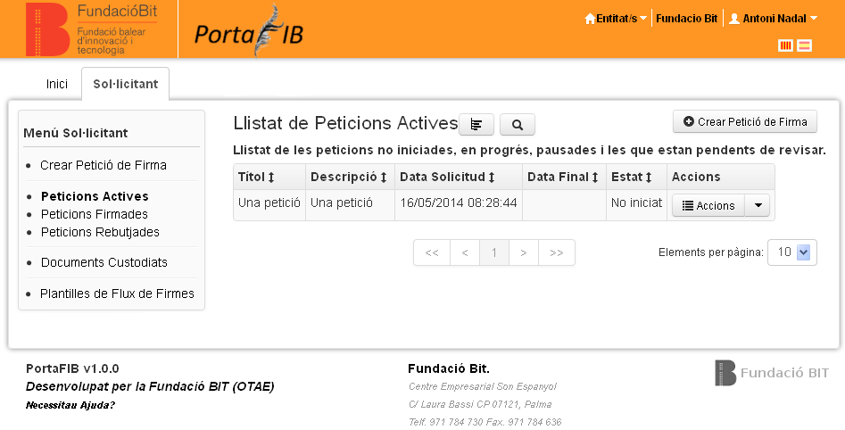
De forma resumida el Sol·licitant el que pot fer són Plantilles de Flux de Firmes, Crear Peticions de Firmes i Gestionar aquestes Peticions de Firma. Anem a veure-les amb més detall.

Crear Petició de Firma

Tal i com es va explicar en la introducció (1.1.3.1.-Petició de Firma), una petició de firma esta fonamentalment formada per tres elements primordials: les dades bàsiques de la petició, annexes i flux de firmes. És per aquesta raó que el proces de creació d'una petició també esta separat en tres fases: (1) Selecció de flux de Firmes (2) Creació de la Petició (3) Afegir annexos. En aquest tercer pas també estaria inclosa la modificació de la Petició de Firmes (modificar dades bàsiques i modificar flux de firmes) a part d'altres accions com reinicialitzar i clonar una petició de firma, que d'alguna forma es podrien entendre també com creació de petició de firmes.
Comentar que el proces de crear la petició de firmes, no finalitza amb l'inici del proces de firma sinó que la petició es queda creada i és el sol·licitant que en un moment determinat, quan troba que la petició esta ben construïda, decideix iniciar-la(Veure punt “6.2.5.-Iniciar (Petició de Firma)”). Això ho veurem amb més detall en els botons de la columna d'accions del punt “6.3.-Peticions Actives”.

PAS 1: Selecció del Flux de Firmes
Per la creació de la petició es un requeriment (encontra de lo que passar amb el annexos) la definició de com a mínim un flux de firmes per senzill que sigui, ja que més endavant es pot editar.
La pantalla de selecció de flux apareix al pitjar l'opció de menú titulada “Crear Petició de Firma”:

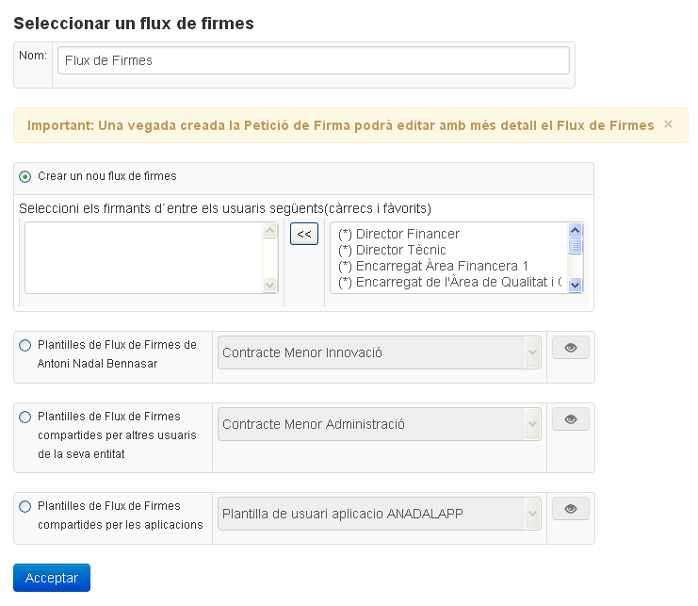
El flux de firmes el podem definir de 4 formes:
- Crear un nou flux de firmes:
Aquesta opció llista tots el càrrecs més els usuaris favorits en una capsa i el sol·licitant emprant el botó () els va afegint a una llista que posteriorment es convertirà en un flux. No ens hem de preocupar de si afegim més o manco gent ja que després de la creació sense voler l'usuari d'entre ells va seleccionant. Si alguns dels destinataris no ens em recordat d'afegir-los a la llista d'Usuaris Favorit tampoc passa res, ja que podem acabar de crear la petició , donar d'alta el nou usuari en la llista de favorits i després editar la petició.  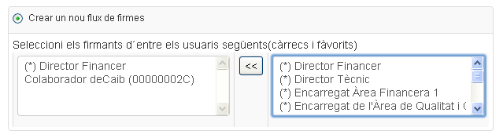 | 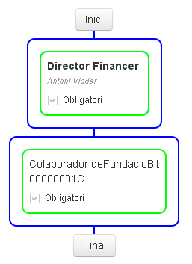

- Les meves Plantilles de Flux de Firmes:
Podem triar el flux d'entre les plantilles que aquest usuari sol·licitant ha anat creant en el punt “6.7.-Gestió de Plantilles de Flux de Firma”. En aquest punt es mostren els noms de les plantilles, però si per aquest nom no reconeixem el flux desitjat, llavors poden pitjar sobre el boto () i tot d'una ens apareixerà una pantalla amb el flux dibuixat de forma gràfica (veure imatge de la dreta):  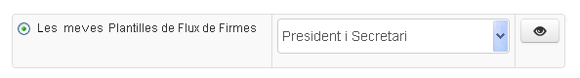 | 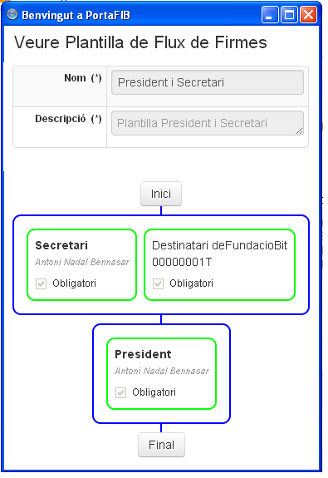

- Plantilles de Flux de Firmes compartides per altres usuaris de la seva entitat
Com és veurà en el punt “6.7.-Gestió de Plantilles de Flux de Firma” les plantilles que un usuari crea les pot marcar com a Compartides. Això significa que tots els usuaris de l'entitat poden veure aquestes plantilles i es en aquesta llista on apareixeran. El funcionament és idèntic al punt anterior si volem veure de forma gràfica aquest flux.

- Plantilles de Flux de Firmes compartides per les aplicacions
igual que el punt anterior, però en lloc d'usuaris (persona) de la meva entitat que volen compartir, aquest cop són el usuaris-aplicació els que comparteixen les seves plantilles de flux de firmes (Veure punt “5.12.-Plantilles de Flux dels Usuaris Aplicació”)

Una vegada seleccionat el flux, i posat un nom, llavors ja podem donar-li al botó “Acceptar” per anar al segon pas.

PAS 2: Dades bàsiques de la Petició de Firma

Aquí és mostra la pantalla de dades bàsiques de la petició:

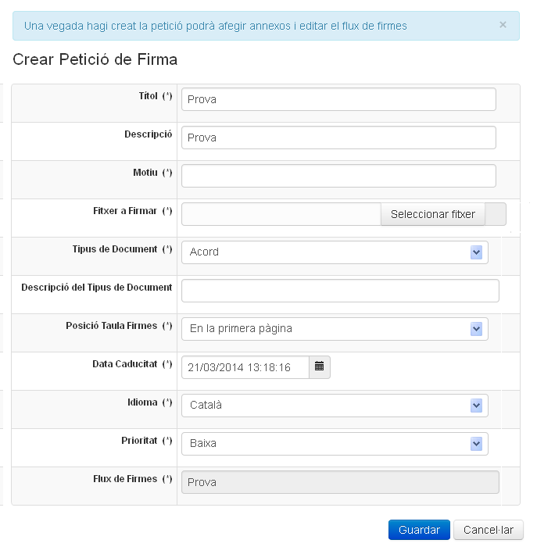
A continuació es descriu cada camp:
- Títol: és una cadena de text que ens identificarà la petició per tota l'aplicació. S'ha d'anar en comte ja que aquest nom es pot duplicar fent indistingible per par de l'usuari dues peticions amb el mateix nom. Per defecte s'omple amb el nom del flux de firmes del PAS 1.
- Descripció: Informació addicional al títol referia a la petició. Per defecte s'omple amb el nom del flux de firmes del PAS 1.
- Motiu: Aquí s'ha d'indicar de forma resumida la raó d'enviar aquest document a firmar
- Fitxer a Firmar: Document PDF al qual s'hauran d'aplicar les firmes. Si el nostre document està en algun altra format per favor llegiu l'annex “10.5.-Com convertir documents a PDF”
- Tipus de Document: Informació del tipus de document que és vol firmar.
- Descripció del Tipus de Document: Si el tipus no esta definit en el punt anterior i seleccionen ALTRES, llavors aquí podem descriu el tipus. En altres casos ho podem deixar buit.
- Posició Taula Firmes: La taula de firmes s'ha descrit en el punt “3.2.1.-Descripció del Procés d'AutoFirma”
- Data Caducitat: és una data informativa que ens indica que si és supera aquesta data, llavors significa que alguna cosa no va bé. L'administrador s'encarrega de revisar les firmes caducades de l'entitat.
- Idioma: És l'idioma que s'utilitzarà en la petició. Fonamentalment és per les traduccions de texts a la Taula de Firmes
- Prioritat: és una forma d'indicar als destinataris la necessitat de firma d'aquest document. En les pantalles dels destinataris aquesta prioritat apareix en forma de colors (Vermell molt prioritari, groc mig prioritari i verd poc prioritari)
- Flux de Firmes: Camps només de lectura que ens indica el nom del flux seleccionat en el punt anterior

Una vegada haguem introduït totes les dades requerides, l'aplicació ens reenviarà a la pàgina de Peticions Actives (Veure punt “6.3.-Peticions Actives”)

Com que actualment, només suportam firmes de documents PDF (o tipus de firma PAdES), s'oculten un conjunt de valors que es mostren a continuació i que el propi sistema defineix automàticament:
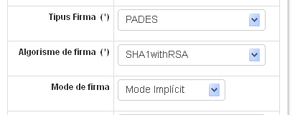
Els valors tipus firma i mode de firma no es poden modificar, però el valor Algorisme de firma es pot modificar a nivell global de tota l'aplicació PortaFIB a traves de la propietat de sistema “portafib.defaultsignalgorithmid” (Posis en contacte amb el seu Administrador o consulti la guia de instal·lació)

PAS 3: Edició de dades, flux de firmes i annexes

L'edició de dades i annexes es pot veure com es fa en el punt “6.2.2.-Modificar Petició (i afegir Annexes)”.
L'edició del Flux de Firmes es pot veure com es fa en el punt “6.2.3.-Modificar Flux (de Firmes)”

Peticions de Firma

Aquest punt no existeix com a tal dins del menú, però ens servirà de base per explicar els tres punts següents sobre peticions de firma ja que quasi són idèntics:
- 6.3.-Peticions Actives
- 6.4.-Peticions Firmades
- 6.5.-Peticions Rebutjades

En aquesta pantalla fictícia i a mode d'exemple ens apareixen tots els estats en que es poden trobar les nostres peticions de firma.
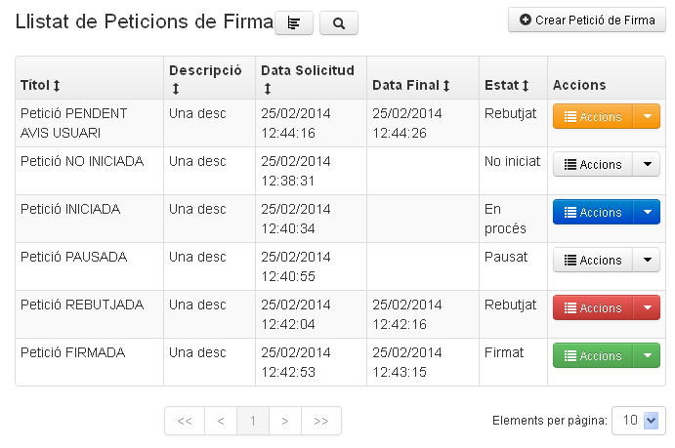
Ara que ha sorgit el tema dels estats, abans de continuar explicarem per damunt cadascun dels possibles estats d'una petició de firma:

 | - NO INICIAT: El sol·licitant encara no ha iniciat la petició de firma.
 | - EN PROGRES: La petició es troba en mans dels destinataris per a que firmen la petició.
 | - PAUSAT: El sol·licitant ha aturat temporalment el flux de firmes. La darrera firma encara segueix en marxa però la següent no es posarà en marxa si la petició esta pausada. Aquest estat serveix per verificar el sol·licitant si la petició es realment correcte. En cas de que sigui correcte tornara a pitjar sobre iniciar, i en cas contrari li donarà al boto d'eliminar.
 | - AVIS WEB: realment no és un estat en si de les peticions de firma. És un estat virtual en que es troba una petició quan s'ha firmat o rebutjat i l'usuari sol·licitant no indiqui al sistema que s'ha adonat de que aquella petició s'ha firmat o rebutjar.
 | - FIRMADA: Tots els destinataris han firmat la petició.
 | - REBUTJADA: Algun dels destinataris ha rebutjat la petició.

El que poden destacar d'aquest llistat és que la botonera de la columna d'accions no és una botonera en sí, sinó una botonera desplegable. S'ha triat aquesta implementació a causa de la quantitat d'opcions que hi havia segons l'estat de la petició de firma. | 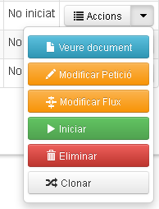  Menú d'Accions d'una  Petició de Firma No Iniciada | 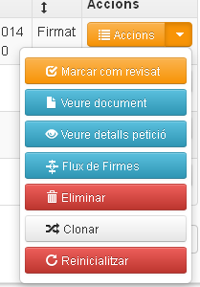  Menú d'Accions d'una  Petició de Firma Firmada

A continuació s'expliquen les diferents opcions.

Veure Document
 | Aquesta opció descarrega el darrer document firmat de la petició. Si la petició no està iniciada llavors mostra el document original i si la petició s'ha iniciat i ningú ha firmat llavors mostra el fitxer adaptat (amb taula de firmes i annexes).

Modificar Petició (i afegir Annexes)

Aquesta opció serveix per modificar les dades bàsiques d'una Petició de Firma i a la vegada d'annexar fitxers a la petició de firma. Només es visible en peticions no iniciades:
  - La part superior ens serveix per modificar les dades bàsiques de la petició. Podem consultar que es cada camp en el punt “6.1.2.-PAS 2: Dades bàsiques de la Petició de Firma”.  - La part de baix podem afegir tots els annexes que desitgen a la petició de firma.  - Adjuntar: aquest camp indica que per firmes de tipus PDF, llavors volem que aquest annex s'adjunti al PDF  - Firma: Indica al sistema si volem firmar aquest annex | 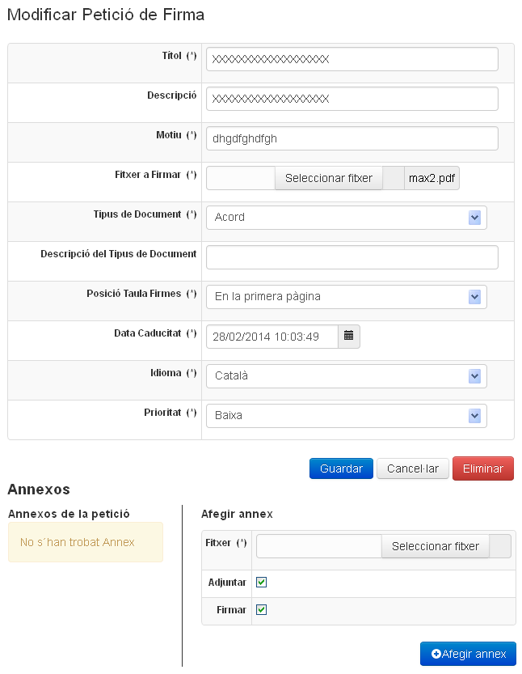

Com és lògic només, per exemple per firma de PDFs, només són vàlides les següents combinacions dels dos camps que acabem de veure:
  - Adjuntar-Si i Firma-Si: En aquest cas s'annexa el document a fitxer PDF per la qual cosa de forma implícita, quan es firma el PDF també s'estan firmant els adjunts.
  - Adjuntar-No i Firmar-No: En aquest cas l'adjunt només serveix per documentar la petició de firma
Qualsevol altra combinació no serà acceptada pel PortaFIB.

Modificar Flux (de Firmes)
  Aquesta opció ens permet modificar la gent que ha de firmar, l'ordre i l'agrupació.  Aquesta gestió és fa de forma idèntica a com es veurà en el punt “6.7.-Gestió de Plantilles de Flux de Firma” | 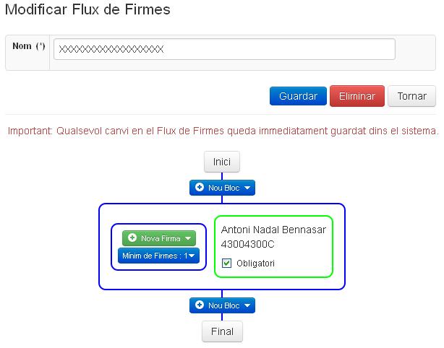

Crear/Modificar Custòdia
Custòdia és una forma de guardar de forma persistent el document resultant de la petició de firma. Aquest document estirà disponible fins i tot quan s'elimini la Petició de Firma (Veure “ LLISTAT DE CUSTODIA). A més ens pot servir per estampar un missatge i un codi de barres per indicar a l'usuari on pot trobar aquest document per validar si la versió que té en les seves mans és idèntica a la custodiada.
   | Aquestes opcions només estan disponibles si existeix una implementació del sistema de custòdia i a més l'administrador d'entitat ha assignat permisos de Custodia a aquest Sol·licitant (Usuari Entitat).  Al fer click sobre una d'aquestes opcions ens apareixerà un formulari com el que es mostra més abaix:

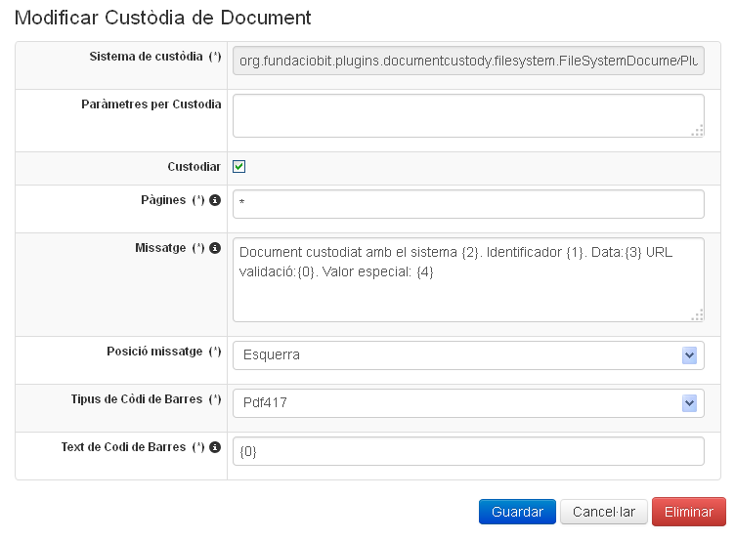

Els punt importants a configurar en aquesta pàgina són els següents:
- Sistema de Custòdia: És el sistema emprat per custodiar els documents (Fitxers, Alfresco, Custòdia CAIB, ...). Ve representat per per la classe Java que ho gestiona.
- Paràmetres de Custòdia: Són els paràmetres a passar al Sistema de Custòdia. Per exemple la Custòdia CAIB, requereix indicar un tipus de document que té guardat el sistema de Custòdia CAIB.
- Custodiar: Indica si és vol custodiar o no. En cas de no, com es pot observar manté la configuració de custòdia per i ens refem en la nostra decisió. Podem eliminar completament la informació de custòdia pitjant sobre el boto “Eliminar” de la part inferior
- Pàgines: Una funcionalitat afegida a tota la gestió de custòdia, és poder afegir un codi de barres i un missatge al document per donar informació sobre la custòdia. Aquest punt indica en quines pàgines és volen mostrar aquest missatge i codi de barres. Els valors possibles són:
- “buit”: no mostrar en cap pàgina
- “*”: mostrar en totes les pàgines (inclosa la taula de firmes)
- ”0”: taula de firmes si esta definida en la primera pàgina o la primera pàgina del document si la taula de firmes no esta definida o esta en la darrera pàgina
- “-1” taula de firmes si esta definida en la darrera pàgina o la darrera pàgina del document si la taula de firmes no esta definida o està en la primera pàgina
- “x-y” (Rang): Indica un rang de pàgines a imprimir, des de la 'x' fins a la 'y'. Els valors del rang poden incloure “0” i “-1”. També comentar que si no es defineix la 'y' indica la darrera pàgina del document (amb o sense taula de firmes). Exemples:
        - 4-7: les pàgines 4,5,6 i 7
        - 4-: les pàgines 4,5,6,7,8,9,i 10 i es un document de 9 pàgines on s'ha definida la taula de firmes al final del document.
- Múltiples elements: És tracta d'una combinació de tots els tipus vists fins ara separats per una coma (','). Un exemple seria “-1, 0, 1, 3, 4-5, 8-”
- Missatge: És el missatge que apareixerà junt al codi de barres. Aquest missatge és parametritzable segons alguns valors:
- {0} = Es substituirà per la URL de validació del document custodiat.
- {1} = Es substituirà per l'identificador retornat pel sistema de custòdia
- {2} = Es substituirà pel valor que hem vist anteriorment “Sistema de Custòdia”
- {3} = Es substituirà per la data amb hora
- {4} = Es substituirà per valor retornat pel mètode getSpecialValue() de la classe Java que gestiona els sistema de custòdia.
Un exemple seria: “La URL és {0} i la data de la custòdia és {3}”
- Posició Missatge: Indica en quin borde de la pàgina imprimir el missatge i codi de barres. Els valors possibles són:
- Esquerra
- Dreta
- Adalt
- Abaix
- Tipus de Codi de Barres: És el tipus de codi de barres que volem imprimir. Els valors possible són:
- PDF417: 
- BarCode128:
- QRCode: 
- Text de Codi de Barres: El codi de barres representa una informació alfanumèrica en forma gràfica. En aquest apartat s'indica quina informació volem que aparegui. El format és el mateix que el descrit en l'apartat de “Missatge”.

Iniciar (Petició de Firma)
 | Com ja s'ha explicat anteriorment, aquesta opció inicia el Proces de Petició de Firma. En poques paraules significa enviar als destinataris el document per a que el firmin. L'execució d'aquesta opció modificarà quasi totes les opcions de la botonera de la petició.  Aquesta opció esta disponible quan la petició esta en estat no iniciada o pausada.

Eliminar (Petició de Firma)
 | Aquesta opció serveix per eliminar completament la petició. No apareix quan l'estat és “En Progrés”

Clonar
 | Serveix per fer un còpia de la petició de firma i deixar-la en estat “No iniciada”.

Veure detalls de petició
 | És la mateixa opció que el botó descrit en el punt “6.2.2.-Modificar Petició (i afegir Annexes)” però de només lectura (no es pot modificar res)

Flux de Firmes
  És la mateixa opció que el botó descrit en el punt “6.2.3.-Modificar Flux (de Firmes)” però de només lectura (no es pot modificar res)  Apareix en tots els estats excepte en el de “No Iniciada” | 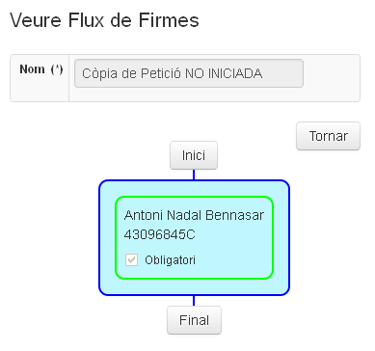

Pausar
 | Atura temporalment una petició tal i com es va explicar en l'apartat dels estats d'una petició de firma: veure punt “6.2.-Peticions de Firma”.

Marcar com revisat
 | Només apareix en les peticions que acaben de finalitzar el proces de firma (tan les firmades com les rebutjades). Veure estat “AVIS WEB” definit en el punt veure punt “6.2.-Peticions de Firma”. Aquesta opció serveix per indicar al sistema que l'usuari es conscient i s'ha adonat que aquesta petició ha finalitzat.  Després de que l'usuari pitgi aquest boto, la petició passarà en un estat real de rebuig o firmat.

Reinicialitzar
 | Les peticions finalitzades, poden tornar-se a posar en un estat de no iniciades pitjant aquest botó. Suposem que tenim una petició finalitzada que s'ha de repetir però amb un altra document. Doncs s'espitja aquest boto i després anem a l'opció de modificar petició i canviaríem el fitxer a firma.

Peticions Actives

Aquesta pantalla és idèntica a la pantalla genèrica descrita en el punt “6.2.-Peticions de Firma” però se li aplica internament un filtre addicional que fa que només es mostrin les peticions no iniciades, en progrés, pausades i les que estan pendents de revisar.

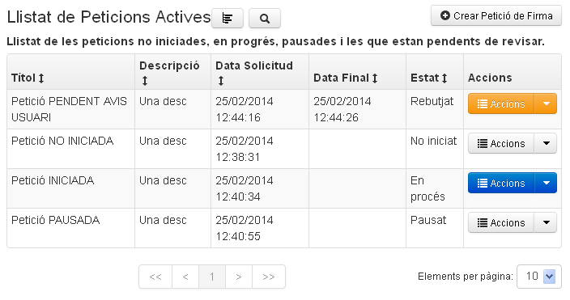

Peticions Firmades

Aquesta pantalla és idèntica a la pantalla genèrica descrita en el punt “6.2.-Peticions de Firma” però se li aplica internament un filtre addicional que fa que només es mostrin les peticions firmades.
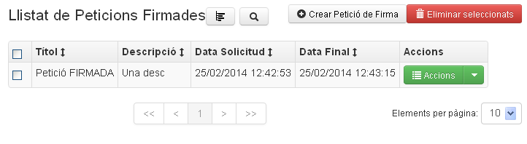
NOTA: Les peticions firmades que encara no han sigut revisades pel sol·licitant, també apareixeran en aquesta llista, i es mostraran en un estat “AVIS WEB” (Color groc)

Peticions Rebutjades

Aquesta pantalla és idèntica a la pantalla genèrica descrita en el punt “6.2.-Peticions de Firma” però se li aplica internament un filtre addicional que fa que només es mostrin les peticions rebutjades.

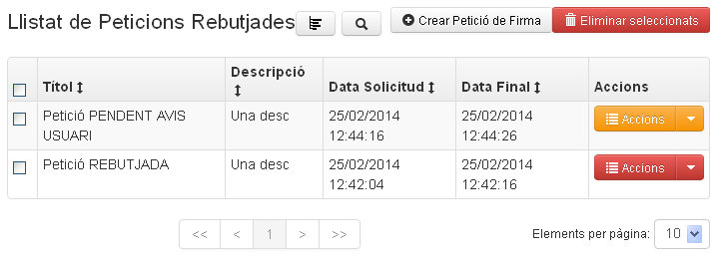

NOTA: Les peticions rebutjades que encara no han sigut revisades pel sol·licitant, també poden aparèixer en aquesta llista, i es mostraran en un estat “AVIS WEB” (Color groc)

Documents Custodiats
En aquesta pantalla poden veure els documents custodiats, és a dir, el documents de le peticions de firma que han definit Custòdia i han arribat al final. Aparèixer en aquesta llista no implica que la petició de firma encara existeixi, és a dir, pot existir el document custodiat, d'una petició de firma finalitzada correctament que s'hagi eliminat o reinicialitzat sense cap problema, ja que portafirmes i custòdia són dos components totalment independents:

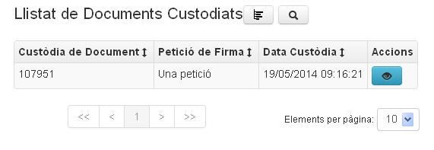
Al pitjar sobre el boto blau amb un ull (“Vista Completa”), en apareixerà una pantalla com la descrita en el punt “6.2.4.-Crear/Modificar Custòdia” però en aquest cas amb tots els camps només de lectura i dos camps més que és poden observar encerclats en vermell i que es descriuen després de la captura:

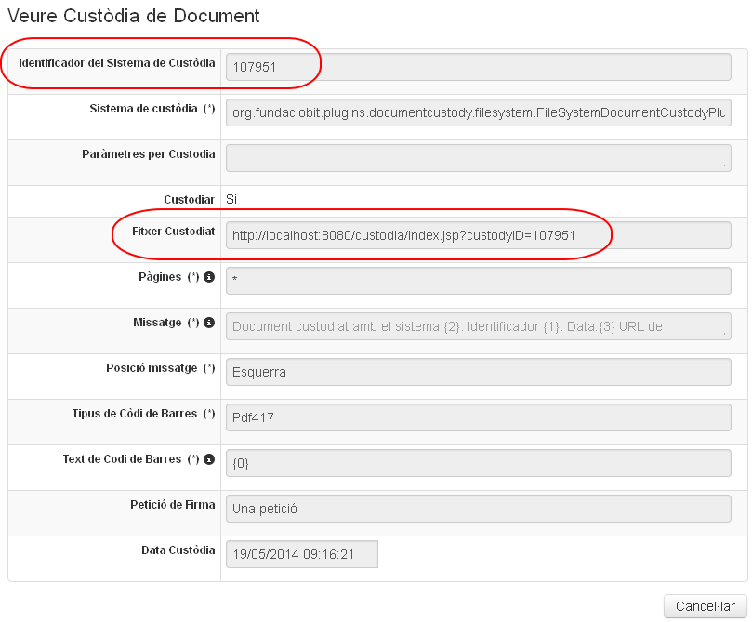

Els dos nous camps són:
  - Identificador del Sistema de Custòdia: És l'identificador que representa el document firmat dins el sistema de custòdia
  - Fitxer Custodiat: És la URL que accedeix al sistema de custòdia per descarregar el document custodiat.

Gestió de Plantilles de Flux de Firma

En el punt “1.1.3.3.-Plantilla de Flux de Firmes” s'explica el que és una Plantilla de Flux de Firma. En resum és un flux de firma (Veure punt “1.1.3.2.-Flux de Firmes”) que pot ser reutilitzat (clonat) en múltiples peticions de firma.
Al polsar aquesta opció de menú anirem al llistat de plantilles fluxos.

Llistat de Plantilles de Flux de Firmes

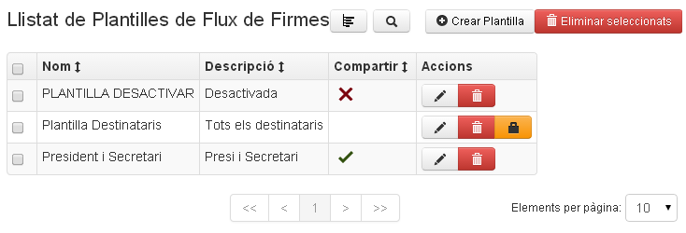

A través d'aquest llistat podem fer tres coses:
        - Crear una nova plantilla(Veure punt “6.7.2.-Crear una nova Plantilla de flux de firma”)
        - Eliminar una o varies plantilles
        - Editar una plantilla (Veure punt “6.7.3.-Editar una Plantilla de flux de firma”)
        - Editar els usuaris i/o grups que tenen accés a la plantilla ()

Nota: La columna compartir

Crear una nova Plantilla de flux de firma

Polsant en el botó “Crear Plantilla” del llistat se'ns apareixerà un dels dos següents formularis:
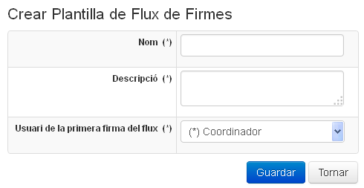 | 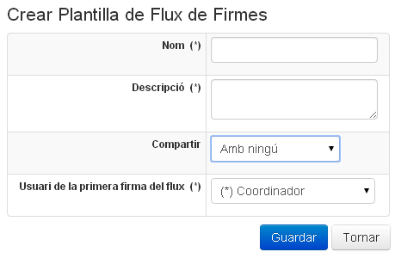
Formulari que apareix en cas de  NO ser Administrador d'Entitat | Formulari que apareix en cas de  SI ser Administrador d'Entitat

Els camps a omplir són:
- Nom: Nom de la plantilla
- Descripció: Explicació més detallada de la finalitat o qui intervé en aquesta plantilla
- Compartir: (Només apareix si se és Administrador d'Entitat, en la resta de casos les plantilles no es poden compartir): Pot valer tres coses:
    - Amb ningú: Indica que aquesta plantilla només estirà disponible per nosaltres (l'usuari que ha fet el login).
    - Amb Tothom: Indica si volem que aquesta Plantilla sigui visible per la resta d'usuaris de la meva entitat durant el procés de creació d'una Petició de Firma (Veure punt “6.1.1.-PAS 1: Selecció del Flux de Firmes ”)
    - Amb usuaris i grups: Indica que podrem seleccionar les persones o grups d'usuaris (Veure punt 5.7.-Gestió de Grups d'Usuaris) que tindran accés a aquesta plantilla durant el procés de creació d'una Petició de Firma (Veure punt “6.1.1.-PAS 1: Selecció del Flux de Firmes ”)
- Usuari de la primera firma del flux: Primer usuari del flux de firma ja que el sistema no permet tenir plantilles o flux de firma buits. Més endavant, durant l'edició podem eliminar aquest usuari o editar amb més detall aquesta plantilla.

Una vegada pitgem sobre Guardar anirem directament a la pantalla d'edició.  Podem veure més del procés d'edició d'una Plantilla de Flux de Firmes en el punt “6.7.3.-Editar una Plantilla de flux de firma”. | 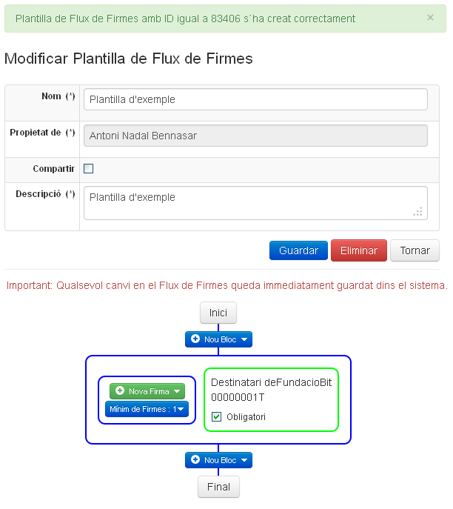

Editar una Plantilla de flux de firma

Abans de continuar hem de tenir clar els conceptes de Firma i Bloc de Firmes que varem descriure en el punt “1.1.3.1.-Petició de Firma”.

Anem a veure com afegir bloc i una firma a una Plantilla:

NOU BLOC | NOVA FIRMA
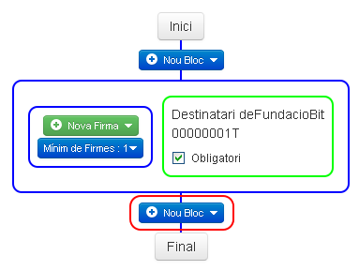 | 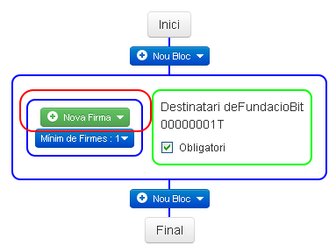
I el resultat és | I el resultat és
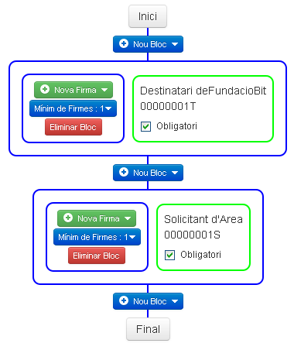 | 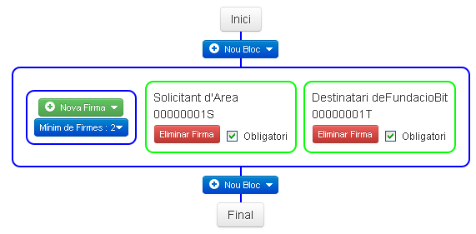

Amb aquest dues simples accions podem crear un flux amb tots els bloc que vulguem i un bloc amb totes les firmes que necessitem.
NOTA: Cada vegada que un càrrec o usuari és usat en el flux, s'elimina de la llista de candidats per pertànyer a un altra bloc o altra firma, és a dir, només es permet un mateix càrrec o mateix usuari per flux.
Ara anem a estudiar com modificar el comportament de les firmes dins d'un bloc. Les Firma d'un bloc conté un paràmetre anomenat “obligatori” que és una casella de marcat que indica si aquella firma es requerida per poder finalitzar amb aquest bloc i poder passar al següent. Per l'altra banda, cada bloc té associat un valor numèric anomenat “mínim de firmes requerides” que indica el nombre de firmes que s'han d'aplicar en aquell bloc per poder passar al següent. Com és lògic, el camp “obligatori” de la firma i el camp “mínim de firmes” estan totalment relacionats: el màxim valor del “mínim de firmes” es la suma de totes les obligatòries més un si hi ha alguna firma no obligatòria. Vegem amb uns exemples el funcionament d'aquests dos paràmetres.

- Selecció condicional: En l'exemple de la dreta podem observar que només un dels dos firma el document, però mai els dos. Si ens fixam, les dues firmes no són obligatòries, això fa que si decidim posar l'atribut “Mínim de firmes” a 1, llavors quan algun dels dos firmis el sistema PortaFIB, arribarà a la conclusió que aquest bloc només requereix una firma, per lo que descartarà l'altra i passarà al següent bloc. | 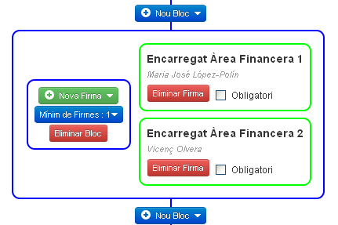
- Suposem el cas d'un departament de tècnics on tenim el cap dels tècnics i després tres tècnics. Volem que el nostre document estigui firmat pel cap i per algun altre tècnic. El flux de la dreta ho implementa. Hem marcat el mínim de firmes a 2, com se'ns requereix i posam la firma del cap com obligatòria. La resta de firmes han d'estar amb l'atribut obligatori desmarcat. Aquest flux és eficient ja que tot d'una que algun dels tres tècnics firmi el document aquest ja pot passar al següent bloc (suposant que el cap ja hagi firmat) | 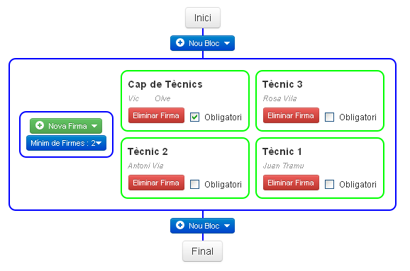

Editar els usuaris i/o grups que tenen accés a la plantilla
Aquesta opció només està disponible si som Administrador d'Entitat

Al configurar una plantilla de flux de firmes amb el camp Compartir amb el valor “Amb usuaris i grups” llavors ens aparèixer un nou botó en la columna d'accions de color taronja i amb un dibuix d'un pany (). Polsant sobre aquest anirem a un pàgina de la qual es mostra una captura:
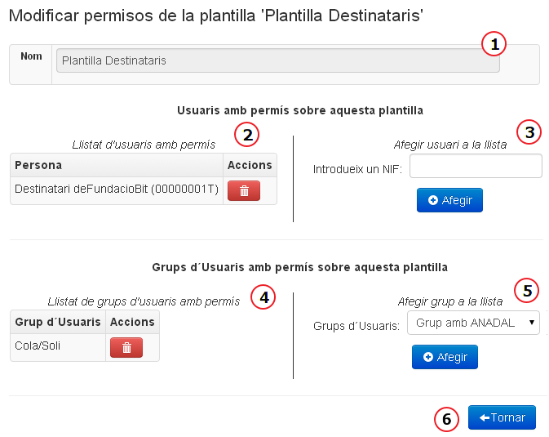

Anem a descriure els components d'aquesta pàgina:

- Es mostra el nom de la plantilla de la qual volem editar els usuaris que tenen permís per utilitzar-la
- És un llistat dels usuaris que tenen permís per utilitzar la plantilla. Pitjant sobre la icona vermella de la paperera podem eliminar el permís per aquest usuari.
- Serveix per donar permís d'utilització d'aquesta plantilla a un usuari. Hem d'introduir el NIF de l'usuari i polsar sobre el boto blau d'afegir. Si el NIF es correcte i pertany a un usuari de la nostra entitat llavors ens apareixerà a la llista del punt anterior.
- És un llistat dels grups d'usuaris que tenen permís per utilitzar la plantilla. Pitjant sobre la icona vermella de la paperera podem eliminar el permís per aquest grup d'usuaris.
- Serveix per donar permís d'utilització d'aquesta plantilla a un grup d'usuaris. Aquests grups es defineixen en el menú d'Administrador d'Entitat (Veure punt “5.7.-Gestió de Grups d'Usuaris”) Només hem de seleccionar el grup que volem de la llista desplegable i polsar sobre el boto blau d'afegir. Quasi de forma immediata, el grup ens apareixerà a la llista del punt anterior i s'haurà eliminat de la llista de grups disponibles.

Destinatari

El destinatari és la persona que ha de firmar el document de la petició de firma que ha iniciat el Sol·licitant. Els destinataris no es defineixen de la mateixa forma que els sol·licitants. Un usuari-entitat obté el ROL de destinatari en el moment que un sol·licitant inicia una petició de firma i aquest usuari forma part de la llista de destinataris en el flux de firma.
Aquest tipus d'usuari, si que controla de forma directa l'assignació de dos rols virtuals: Delegat i Col·laborador. Com veurem més endavant a un usuari entitat se li assigna el rol de Delegat en el moment en que un destinatari crea una delegació sobre aquest usuari, i el mateix per col·laborador, es a dir, a un usuari entitat se li assigna el rol de Col·laborador en el moment en que un destinatari crea una col·laboració sobre aquest usuari.
Anomenarem Sol·licitud de Firma al requeriment per part d'un sol·licitant per a que un destinatari o delegat firmi cert document.

Llistat de Sol·licituds de Firma

Aquest punt no existeix com a tal dins del menú, però ens servirà de base per explicar els punts següents sobre les Sol·licituds de Firma relacionades amb el destinatari i en que únicament varia l'estat d'aquesta. Els estats en que es pot trobar sol·licitud són les següents:
  - 7.2.-Sol·licituds Pendents: són les sol·licituds que requereixen de la firma o rebuig del destinatari.
  - 7.3.-Sol·licituds Firmades: són les sol·licituds que el destinatari ha firmat (o algun delegat ha signat en nom seu).
  - 7.4.-Sol·licituds Rebutjades: són les sol·licituds que el destinatari ha decidit rebutjar (o algun delegat ha rebutjat el document en nom seu).
  - 7.5.-Sol·licituds Descartades: són les sol·licituds en que al final, la firma del destinatari no ha sigut necessària. Algun exemple seria que els destinatari es trobava en un bloc de firmes amb altres usuaris i que un d'aquest ha rebutjat o que la firma del destinatari no fos obligatòria.

A continuació podem observar una captura d'aquest llistat:
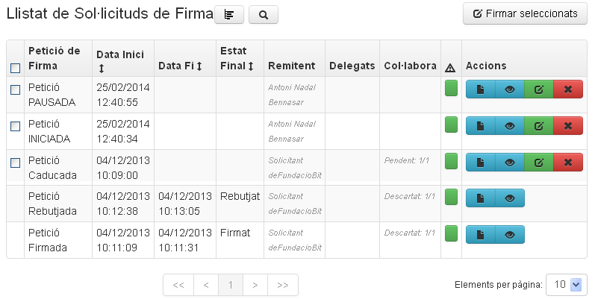
Les accions que podem realitzar en aquesta pàgina són les següents:

Veure Document ()

Està situada en la columna d'accions, en l'anomenada botonera d'accions. Aquesta acció és idèntica a l'acció “Veure document” descrita en el punt “6.2.1.-Veure Document”. En resum, visualitza la darrera versió del document a firmar.

Vista Completa de la Sol·licitud de Firma ()

Està situada en la columna d'accions, en l'anomenada botonera d'accions. Al pitjar aquesta opció podem veure quasi a pantalla completa tota la informació disponible de la sol·licitud de firma.
A continuació podem observar una captura d'aquesta pantalla a la qual s'han enumerat cadascuna de les regions per després comentar-les:
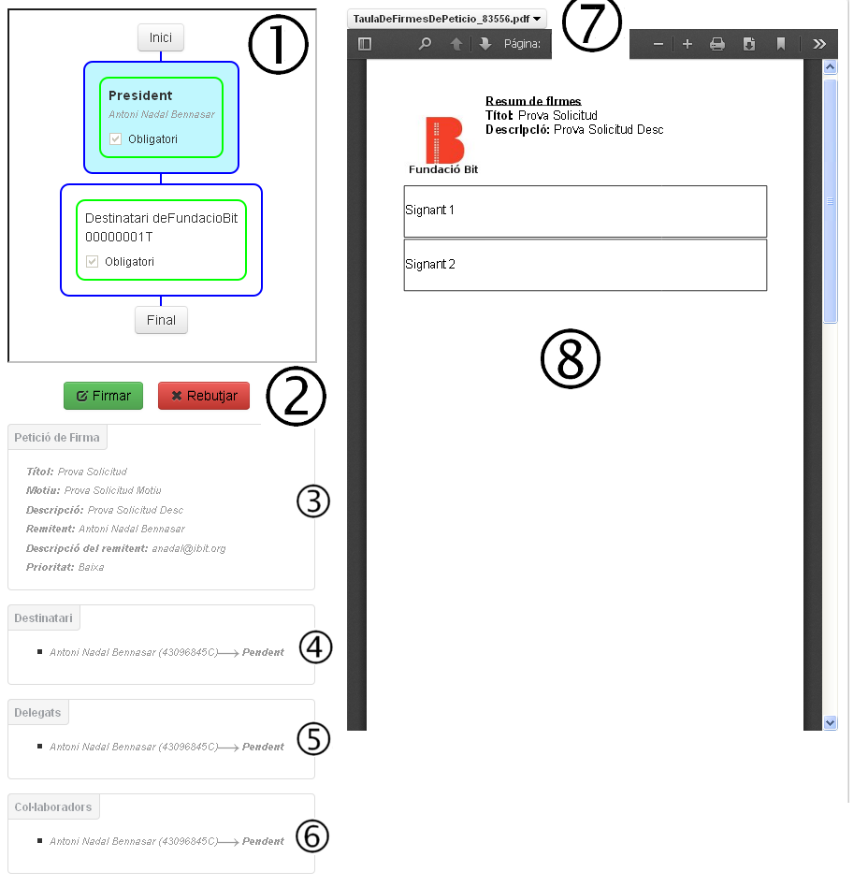

- Flux de Firmes: Ens indica l'estat del proces de firma de frma gràfica mitjançant el flux de firma. Aquest graf les caselles (firmes i blocs) en verd representen que estan finalitzats, en blau que estan en procés, en blanc no iniciades i en gris descartades (en vermell qui ha rebutjat)
- Botons de Firmar i Rebutjar: Només apareixen en les Sol·licituds pendents i serveixen per firmar i rebutjar respectivament. Veure punts “7.1.3.-Firmar el Document“ i “7.1.4.-Rebutjar el Document ”.
- Informació de la petició: Es un extracte de informació de la petició de firma. Els apartats més importants són les dades del sol·licitant així com el seu correu per si hem de contactar amb ell.
- Informació del destinatari: Nom i NIF del destinatari així com l'estat de les seves accions sobre aquesta sol·licitud. En cas de rebuig del document, mostra el motiu.
- Informació dels delegats: Nom i NIF dels delegats així com l'estat de les seves accions sobre aquesta sol·licitud. En cas de rebuig del document, mostra el motiu.
- Informació Col·laboradors: Nom i NIF dels delegats així com l'estat de les seves accions sobre aquesta sol·licitud (aquí les accions poden ser pendent, validat, invalidat o descartat). En cas de invalidació del document, mostra el motiu.
- Fitxer a firmar i annexos: Aquest desplegable ens permet visualitzar (en els casos que sigui possible, pdf, imatges, text, xml, ...) el contingut del fitxer a firmar i dels annexos. Quan hi ha annexos apareixen uns botons a esquerra i dreta que permeten navegar entre les diferents documents.
- Zona de visualització de documents: aquesta és la zona on els visualitzen els documents del control del punt (7). Sempre el primer document que es visualitza és el document a firmar.

Firmar el Document

Aquest botó ens redirigeix a una pantalla de firma igual que ocorre durant el procés de firma en l'AutoFirma (Veure punt “3.2.1.2.-Applet de Firma”)

Rebutjar el Document

En aquest cas hem trobat un error en el document o no estam d'acord amb el que diu, per la qual cosa el rebutjam. Per informar al sol·licitant de la raó per la que no firmam aquest document, al pitjar el botó se'ns obrirà un diàleg d'entrada de text que ens demana el “Motiu de rebuig”. L'introduirem i pitjarem el botó Acceptar. | 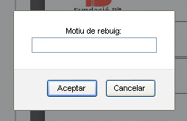

Firma múltiple de documents

PortaFIB permet la firma múltiple de fitxers d'un sol cop i només seleccionant una vegada el certificat per totes les firmes.
El procés de firma és idèntic tant si es fa sobre un document o sobre varis, per la qual cosa la firma de múltiples fitxers és igual que el que ocorre durant el procés de firma en l'AutoFirma (Veure punt “3.2.1.2.-Applet de Firma”)

S'han fet tests de càrrega per provar l'applet de firma en mode multifirma per saber quants de fitxers suporta. El dos més significatius varen ser:
- 3 fitxers de 17MB cadascun. Resultat OK
- 10 fitxers de 1MB cadascun. Resultat OK
En cas de que l'Administrador conegui els límits dels client o del servidor, pot definit límits de tamany dins la pantalla d'edició de l'entitat (Veure punt “5.1.-Modificar Dades de l´Entitat”) o de forma global modificant les propietats següents del fitxer portafib-properties-service.xml (veure el Manual de Instal·lació per més detall):
- portafib.maxuploadsizeinbytes: Tamany màxim de pujada de fitxers en bytes. No definit significa sense límit
- portafib.maxfitxeradaptatsizeinbytes: Tamany màxim del fitxer PDF una vegada se li han afegit els annexes i taula de firmes. No definit significa sense límit.

Sol·licituds Pendents

Aquest llistat es igual que el que hem vist al punt “7.1.-Llistat de Sol·licituds de Firma” però internament se li aplica un filtratge que fa que només es mostrin les Sol·licituds Pendents de Firma.

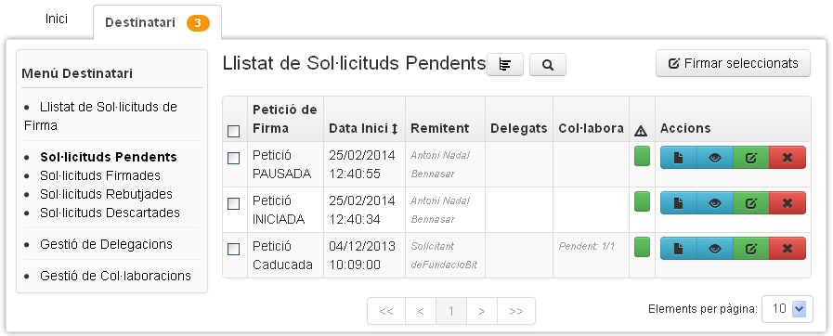

Sol·licituds Firmades
Aquest llistat es igual que el que hem vist al punt “7.1.-Llistat de Sol·licituds de Firma” però internament se li aplica un filtratge que fa que només es mostrin les Sol·licituds Firmades pel Destinatari o per algun dels seus Delegats.
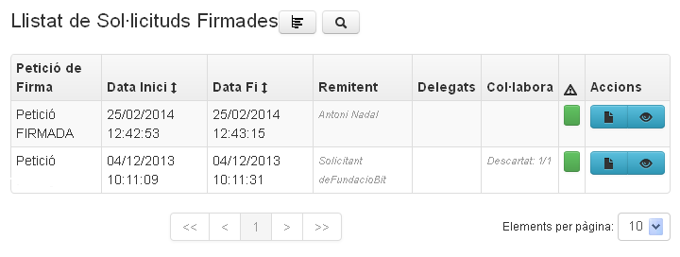

Sol·licituds Rebutjades

Aquest llistat es igual que el que hem vist al punt “7.1.-Llistat de Sol·licituds de Firma” però internament se li aplica un filtratge que fa que només es mostrin les Sol·licituds Rebutjades pel Destinatari o per algun dels seus Delegats.
Comentar només que la columna de Col·laboradors desapareix ja que en aquest àmbit no té sentit, i que es mostra una altra columna que conté el motiu de rebuig, que si que és interessant en aquest llistat.

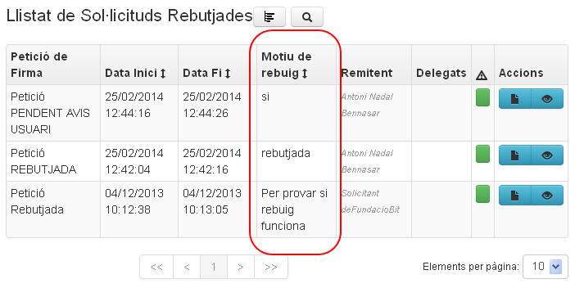

Sol·licituds Descartades

Aquest llistat es igual que el que hem vist al punt “7.1.-Llistat de Sol·licituds de Firma” però internament se li aplica un filtratge que fa que només es mostrin les Sol·licituds Descartades pel Destinatari.

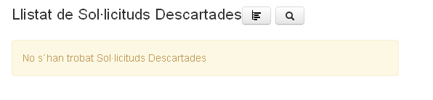

Gestió de Delegacions
Una delegació representa l'assignació d'un usuari de la meva entitat (que d'aquí en endavant anomenarem delegat) per a que firmi documents en nom d'un destinatari.
Aquesta delegació normalment es realitza quan el destinatari se'n va de vacances per la qual cosa el destinatari por elegir el rang de dates per aquesta delegació. També es pot filtrar per tipus de document, per la qual cosa es podrien seleccionar varis delegats, i que cadascun d'ells gestiones un conjunt de sol·licituds de firma amb un determinat tipus de document.
També comentar, que les delegacions necessiten el recolzament legal de dins l'entitat o empresa, es a dir, que hi hagi algun tipus de llei o normativa que permeti la delegació. Aquesta llei o normativa és el que més endavant s'haurà d'escriure en el camp Motiu de la Delegació.

Llistat de Delegacions
Al pitjar l'opció de menú “Gestió de Delegacions” ens apareixerà un llistat de delegacions que tenim assignades:
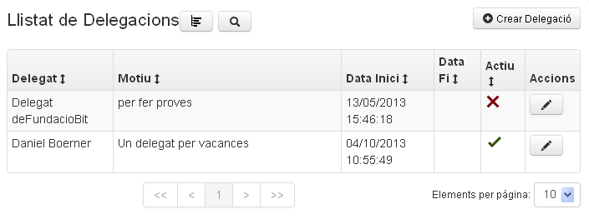
L'estat d'una delegació pot ser:
        - No Activa sense Data Fi: Significa que la delegació encara no ha sigut activada pel destinatari.
        - Activa: Significa que les sol·licitud que arribin al destinatari i que passin el filtre de la delegació llavors seran enviades al delegat corresponent.
        - No Activa amb Data Fi: Significa que aquesta delegació ha caducat o ha sigut cancel·lada pel destinatari.

Comentar que una delegació una vegada caducada o cancel·lada per l'usuari no pot tornar a esta activada. Si se vol una delegació igual a una “No Activa amb Data Fi” llavors se'n ha de crear una de nova.

Crear Delegació

Per crea una nova delegació hem de pitjar el botó “Crear Delegació“ situat al cantó superior dret. Ens apareixerà el següent formulari:

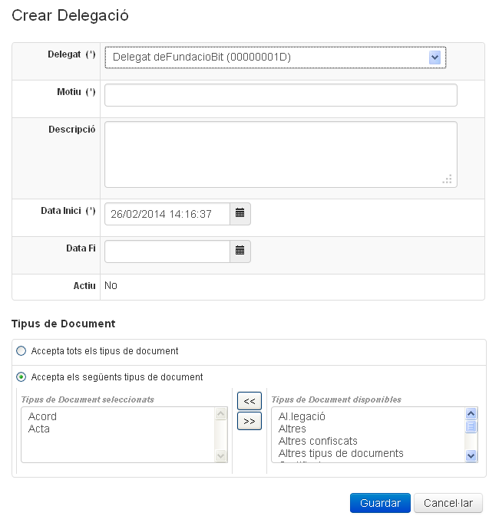

A continuació descrivim cadascun del camps:
- Delegat: és la persona en que volem delegar. El llistat es selecciona del al llista de favorits del destinatari.
- Motiu: Aquí s'ha d'indicar la normativa o llei de l'entitat o empresa que permet aquesta delegació.
- Descripció: Informació amb més detall d'aquesta delegació.
- Data Inici: Data en que volem que comenci aquesta delegació
- Data Fi: Data en que volem que finalitzi aquesta delegació. Aquest valor pot ser buit indicant que aquesta delegació no té final definit (finalitzarà quan el destinatari cancel·li la delegació)
- Tipus Document: Podem també filtrar pel tipus de document. En aquest cas podem triar entre:
- Seleccionar tots els tipus
- Seleccionar un conjunt de tipus d'entre els tipus de documents generals (El definits en el punt “4.6.-Gestió de Tipus de Documents (Generals)”) i els tipus de documents de l'entitat (Els definits en el punt “5.8.-Gestió de Tipus de Documents (per Entitat)”)

Una vegada s'hagin emplenats tots els camps, pitjarem el botó de Guardar. Com podem observar aquesta delegació encara no està activa
De la pantalla que ens ha aparegut poden comentar el següent:
- En apareixen dos avisos: un de creació correcte de la delegació i un altra que ens informa que fins que no es pitgi el boto de firmar no es podrà activar la delegació.  - El camp Actiu ens indica que aquesta delegació no esta en funcionament  - En la botonera ens ha aparegut un boto de Firmar. Les delegacions al ser una acció molt important, necessiten ser firmades pel destinatari amb la finalitat que el PortaFIB tingui una autorització per poder reenviar Sol·licitud a aquest delegat. | 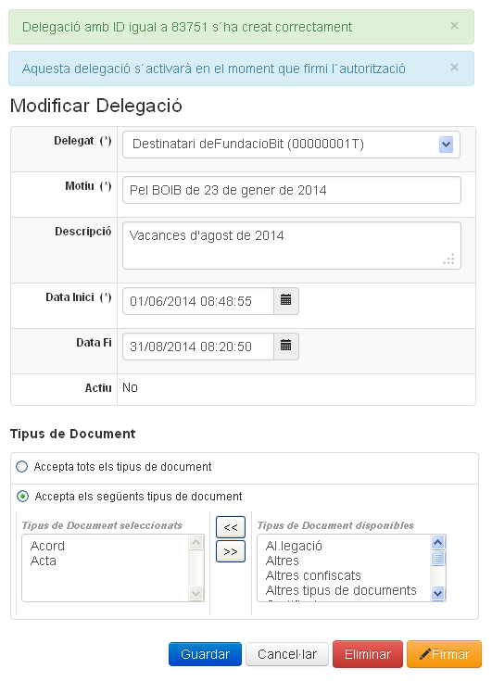

El formulari que és firmarà al pitjar el botó de Firmar es defineix en el camp “Formulari Pdf Autorització Delegació“ de les dades de l'entitat (Veure punt “4.3.-Gestió d'Entitats“ i “5.1.-Modificar Dades de l´Entitat”). Si pitjam el botó ens redirigirà a un procés de firma similar al descrit en el punt “3.2.1.2.-Applet de Firma”. Una vegada seleccionat el certificat, l'applet firmarà el PDF d'autorització i automàticament anirà de nou a la pàgina d'edició de delegació:
- Un missatge ens indica que la delegació no és editable. Això es així ja que està activa i una delegació activa no es pot modificar.  - Podem descarregar-nos el fitxer d'autorització (L'imatge de més abaix ens mostra el formulari emplenat, i encara que no es pugui veure, aquest està firmat digitalment.  - Ara únicament el que podem fer és desactivar i eliminar aquesta delegació. En el moment en que s'apliqui en alguna firma, llavors desapareixerà el botó d'Eliminar i només hi quedarà el de Desactivar. | 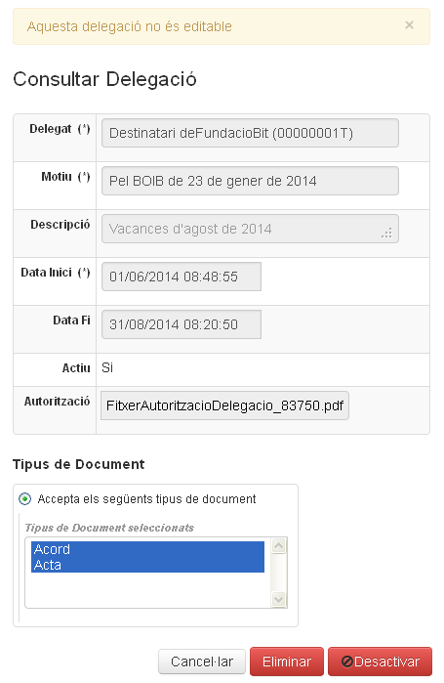

A la dreta podem observar de forma gràfica el formulari firmat digitalment pel destinatari autoritzant a una delegació. | 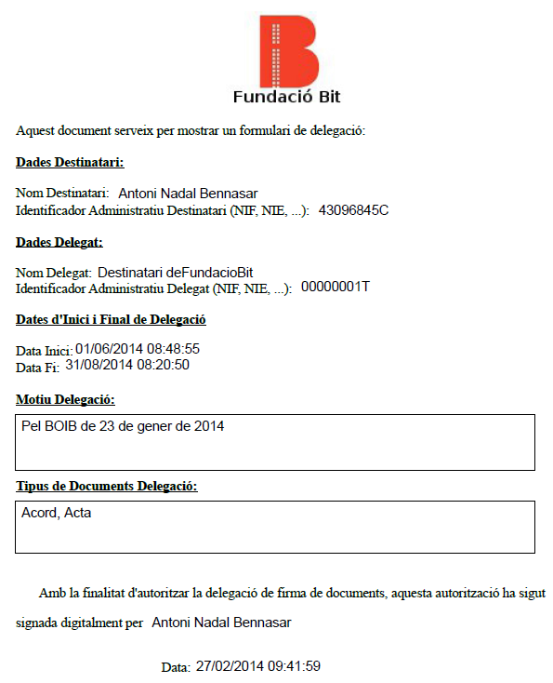

A partir d'aquest moment qualsevol sol·licitud de firma dirigida al destinatari que s'ajusti amb els tipus de document i dates de la delegació, també serà enviada al delegat definit en la delegació.
Comentar que podem tenir múltiples delegacions i fins i tot solapades.

Gestió de Col·laboracions

La gestió de Col·laboracions és molt pareguda a la gestió de delegacions vista en el punt anterior. La finalitat d'un col·laborador és la de validar o invalidar un document d'una sol·licitud de firma (en cap cas firmar o rebutjar).
En aquest cas no es necessària la firma d'una autorització ja que una col·laboració no és tant crítica com una delegació, però per una altra banda, té un nou camp anomenat “Revisor”, que indica que el vist i plau (o verificació) d'aquest col·laborador és obligatòria per a que un delegat o el propi destinatari puguin firmar el document.
Al pitjar l'opció de menú “Gestió de Col·laboracions” ens apareixerà un llistat de les col·laboracions que tenim assignades:

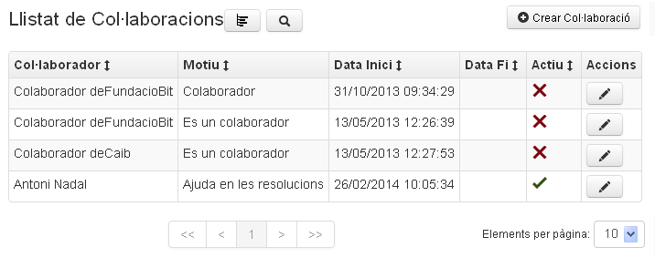
L'estat d'una col3laboració pot ser:
- No Activa sense Data Fi: Significa que la col·laboració encara no ha sigut activada pel destinatari.
- Activa: Significa que les sol·licituds que arribin al destinatari i que passin el filtre de la col·laboració llavors seran enviades al col·laborador corresponent.
- No Activa amb Data Fi: Significa que aquesta col·laboració ha caducat o ha sigut cancel·lada pel destinatari.

Comentar que una col·laboració una vegada caducada o cancel·lada per l'usuari no pot tornar a esta activada. Si es vol una col·laboració igual a una “No Activa amb Data Fi” llavors se'n ha de crear una de nova.
A partir d'aquí la creació d'una col·laboració segueix els mateixos passos que una delegació sense el pas de firma d'autorització i amb el nou camp “Revisor”. Veure punt “7.6.2.-Crear Delegació”

Menú Delegat

En els punts “1.1.1.-Usuaris” i “7.6.-Gestió de Delegacions” ja s'ha explicat la figura del Delegat, per lo que si no teniu molt clara la figura del Delegat tornau a rellegir aquests dos capítols.
El menú del Delegat és idèntic a la figura del destinatari excepte en que no té ni la “Gestió de Delegacions” ni la “Gestió de Col·laboracions” com és lògic.
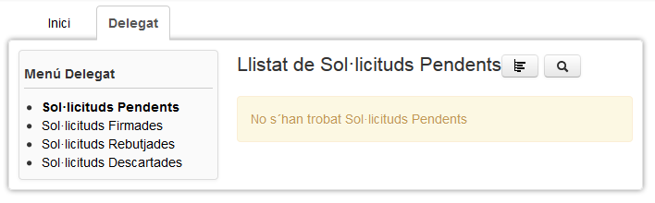
Comentar que el delegat no pot delegar una delegació en altres usuaris i tampoc no pot assignar Col·laboradors. Només apareixeran els que hagi definit el destinatari.
També dir que en les firmes de la Taula de Firmes, si la firma la realitza un delegat llavors s'informa d'aquest fet i del Motiu de la delegació:

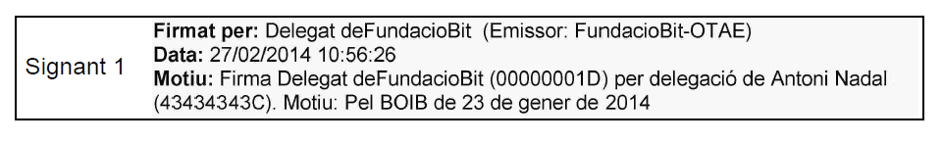

Sol·licituds Pendents

Veure punt “7.1.-Llistat de Sol·licituds de Firma” de Destinatari per obtenir informació general d'aquest llistat. Per informació concreta veure punt “7.2.-Sol·licituds Pendents” de Destinatari.

Sol·licituds Firmades

Veure punt “7.1.-Llistat de Sol·licituds de Firma” de Destinatari per obtenir informació general d'aquest llistat. Per informació concreta veure punt “7.3.-Sol·licituds Firmades” de Destinatari.

Sol·licituds Rebutjades

Veure punt “7.1.-Llistat de Sol·licituds de Firma” de Destinatari per obtenir informació general d'aquest llistat. Per informació concreta veure punt “7.4.-Sol·licituds Rebutjades” de Destinatari.

Sol·licituds Descartades

Veure punt “7.1.-Llistat de Sol·licituds de Firma” de Destinatari per obtenir informació general d'aquest llistat. Per informació concreta veure punt “7.5.-Sol·licituds Descartades” de Destinatari.

Menú Col·laborador

En els punts “1.1.1.-Usuaris” i “7.7.-Gestió de Col·laboracions” ja s'ha explicat la figura del Col·laborador, per lo que si no teniu molt clara la figura del Col·laborador tornau a rellegir aquests dos capítols. La figura real del col·laborador és la secretària o becari d'algun alt càrrec que no té temps per realitzar tasques de revisió i només té temps de firmar documents.
Hem d'introduir un concepte que és el de Sol·licitud de Validació que no és més que un requeriment al Col·laborador per a que revisi un document que ha sigut enviat a un destinatari per a la seva firma. Els estats en que pot estar una Sol·licitud de Validació són els següents:
  - Pendent: Són les sol·licituds de validació que el col·laborador encara té per revisar.
  - Revisant: Estat en que es troba una revisió quan el col·laborador s'ha fet seva una validació encara que estigui assignada a altres col·laboradors (les sol·licituds de validació dels altres col·laboradors passen a un estat Descartat). Veure punt “9.1.2.-Revisar Document ()”.
  - Validat: Indica que el col·laborador ha trobat correcte el document.
  - Invalidat: Indica que ha trobat algun error en el document a validar.
  - Descartat: Indica que el procés de validació no ha sigut necessari (el delegat o destinatari han firmat abans que el col·laborador pogués dir la seva opinió o és un col·laborador que algun altre ha passat a un estat Revisant, descartant la resta de col·laboracions)

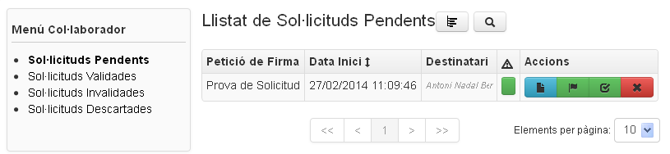

Sol·licituds de Validació

Aquest punt no existeix com a tal dins del menú, però ens servirà de base per explicar els punts següents sobre sol·licituds de validació ja que quasi són idèntics. En aquest llistat fictici es mostren totes les sol·licituds de validació que han arribat a aquest col·laborador independentment del seu estat:
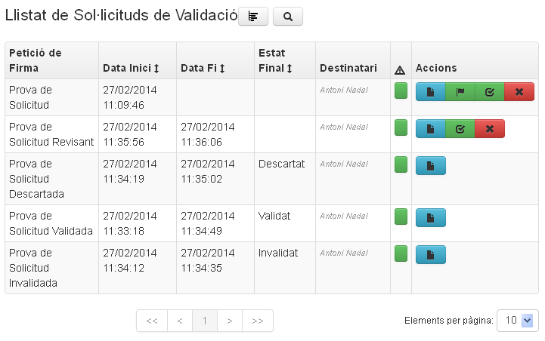

Les accions disponibles de la botonera de la Columna d'Accions depenen de l'estat en que es trobi aquesta sol·licitud de validació. Anem a veure-les amb més detall.

Veure document ()
Com és lògic, si el col·laborador ha de validar el document, aquest necessita algun mecanisme per accedir-hi, i aquesta és la forma. Pitjant aquest boto es descarregarà el document a revisar.

Revisar Document ()

Informar al lector que un destinatari pot seleccionar múltiples col·laboradors pels mateixos tipus de document. Encara que en un primer moment paresqui que s'esta duplicant la feina, el que realment es fa és afinar la cerca d'errors em el document, és a dir, quatre ulls veuen més que dos i sis veuen més que quatre.

Aquest boto serveix per indicar a la resta de col·laboradors que tenen assignat el mateix document per revisar, que aquest col·laborador se'l farà seu i que per la resta de col·laboradors aquest document passarà a estat descartat. En el bloc d'informació anterior, hem comentat que potser el destinatari vol un nivell molt alt de qualitat en els document per la qual cosa té varis col·laboradors fent la mateixa feina de revisió. Però també pot passar tot el contrari, és a dir, que el destinatari vulgui velocitat de revisió més que qualitat del document, per la qual cosa avisarà als seus col·laboradors que pitgin aquest botó en el moment que es posin a fer feina amb el document associat al la Sol·licitud, permetent que altres col·laboradors puguin revisar altres documents.
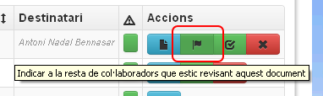

Validar ()
Amb aquest botó indicarem al destinatari (o delegats) que segons el col·laborador aquest document és correcte per a ser firmat.

Invalidar ()
Amb aquest botó indicarem al destinatari (o delegats) que el col·laborador ha trobat alguna cosa en el document que segons el seu parer no es correcte. Al pitjar el botó apareixerà un diàleg, demanant al col·laborador que indiqui l'error o errors que ha trobat en el document amb la finalitat que destinataris i delegats puguin avaluar la gravetats dels fets.  Comentar que la invalidació d'un document no significa que aquest no pugui ser firmat. | 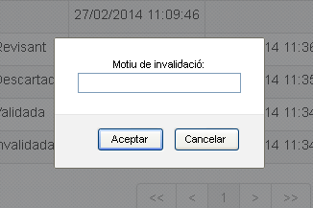

Sol·licituds Pendents
Aquesta pantalla és idèntica a la pantalla descrita en el punt “9.1.-Sol·licituds de Validació” però se li aplica internament un filtre addicional que fa que només es mostrin les les Sol·licituds de Validació Pendents.
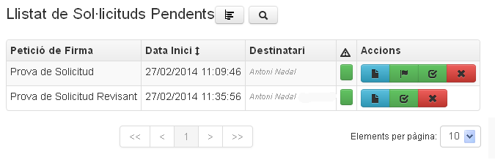

Sol·licituds Validades
Aquesta pantalla és idèntica a la pantalla descrita en el punt “9.1.-Sol·licituds de Validació” però se li aplica internament un filtre addicional que fa que només es mostrin les les Sol·licituds de Validació que el col·laborador ha validat.
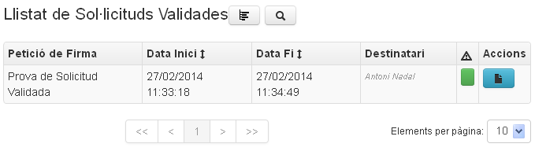

Sol·licituds Invalidades
Aquesta pantalla és idèntica a la pantalla descrita en el punt “9.1.-Sol·licituds de Validació” però se li aplica internament un filtre addicional que fa que només es mostrin les les Sol·licituds de Validació que el col·laborador ha invalidat.
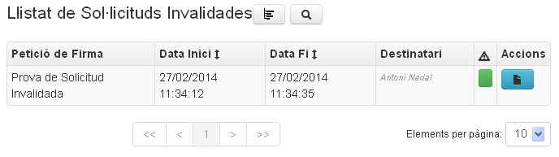

Sol·licituds Descartades
Aquesta pantalla és idèntica a la pantalla descrita en el punt “9.1.-Sol·licituds de Validació” però se li aplica internament un filtre addicional que fa que només es mostrin les les Sol·licituds de Validació dirigides al col·laboradors però que per un motiu o altre que s'han descartat, és a dir, ni s'han validat ni s'han invalidat.
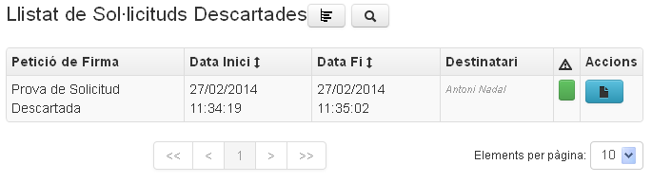

Annexes

Problemes amb l'execució dels Applets (Java)

Firefox i versió de Java inferior a la 1.7.0_45
Firefox requereix que explícitament li hem de dir que volem executar l'Applet. Això es fa a traves d'un botó petit vermell que apareix en la part superior esquera quan la pàgina conté un Applet. En els elements que apareguin hem de seleccionar “Permetre i recordar” i pitjar sobre acceptar.

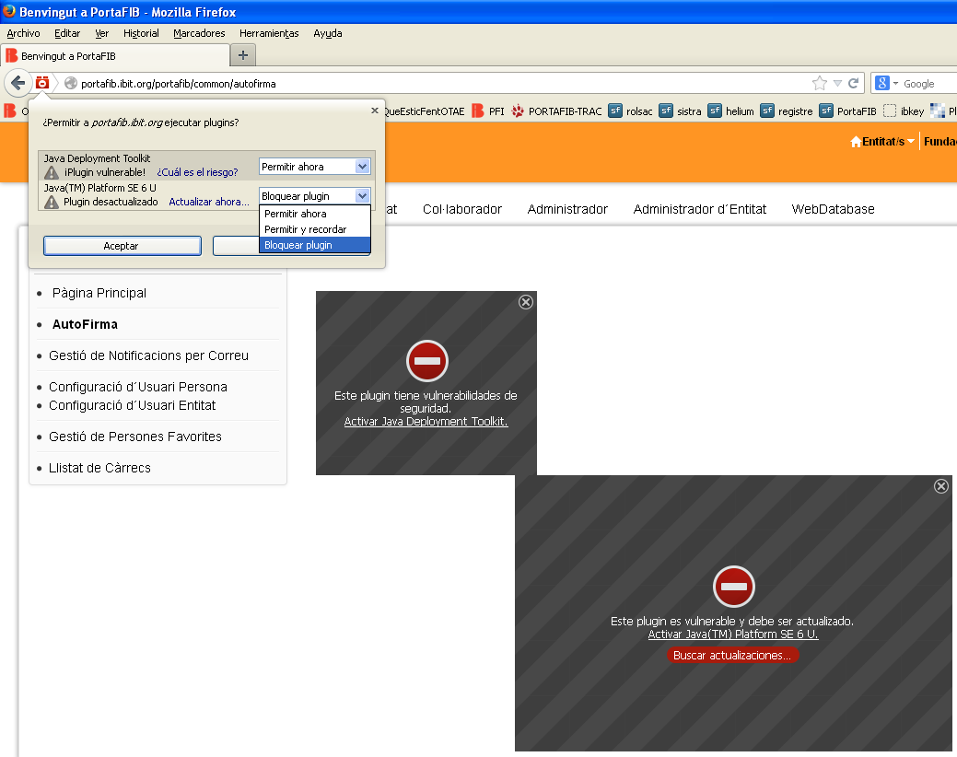

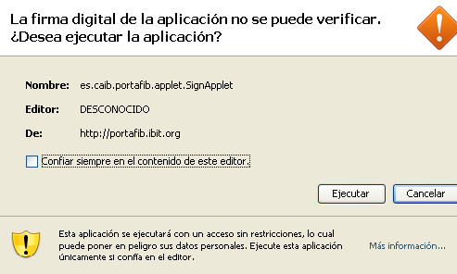

Chrome
En Chrome normalment apareix una franja en la part superior informant-nos del problema. Aquest pot ser per dues raons principals:
    - No tenim el Java actualitzat i ens demana autorització per executar-ho en una versió antiga.
    - Ens demana si ho volem executar ara o sempre
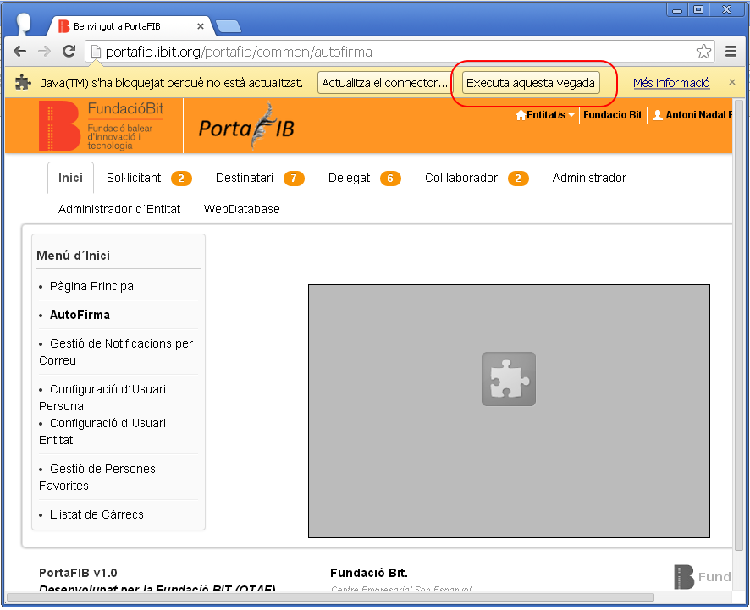

Problemes amb la selecció de certificats

Durant qualsevol procés de firma, en la segona pantalla ens ha d'aparèixer la pantalla de la dreta mostrant tots els certificats del nostre sistema, llavors això significa que no tenim cap certificat que s'ajusti al filtre preestablert dins l'entitat. | 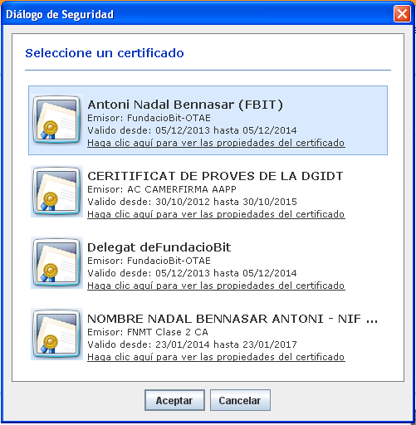
En cas d'aparèixer una pantalla com aquesta, significa que no s'ha seleccionat cap certificat i això pot significar que estam en algun dels següents casos:  - Que en la pantalla anterior hem pitjat Cancel·lar  - Que no tenim certificats en el nostre sistema  - Que els certificats del nostre sistema no han superat el filtre de certificats de l'entitat | 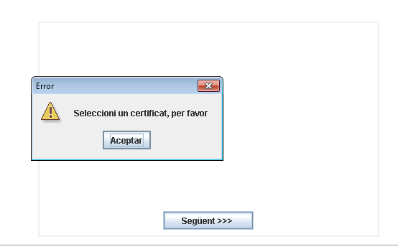

Aquí teniu alguns consells per solucionar aquest problema:
- Demanar al departament d'Informàtica de la nostra entitat quins tipus de certificat requereix i comprovar si el certificat que utilitzam esta entre ells.
- Si estam utilitzam certificats incrustats dins targetes, llavors recordar que aquesta targeta s'ha d'inserir dins del lector abans de l'execució de l'Applet.
- De vegades el suport d'Applets per part del navegador no està del tot aconseguida, per la qual cosa si executam el proces de firma varies vegades potser el navegador no ho suporti i l'applet no s'executi correctament. En aquest cas recomanam utilitzar un altre navegador o reinicialitzar totes les instancies del que estam emprant.
- Si utilitzam Firefox en Windows, recordar que aquest gestiona el seus certificats per la qual cosa certificats software ficats en el repositori de Windows no seran visibles des de firefox

Filtres de Certificats

Els filtres de certificats serveixen per definir quins tipus o característiques ha de tenir el certificat amb el que els usuaris firmaran els fitxers o documents. El format es basa en una llista de claus i valors, cada parell en una línia i separats per dos punts (':'). La clau defineix un tipus de filtre, mentre que el valor podríem dir que són els paràmetres necessaris per construir aquest subfiltre. Comentar que alguns filtres poden no tenir valor. S'ha de tenir en compte que per que un filtre sigui acceptat llavors ha de complir tots els subfiltres que es defineixin dins el filtre (es fa una AND entre tots ells). Es poden afegir comentaris emprant el caràcter “#” al principi de la línia. Anem a llistar els filtres disponibles:

FILTER_TYPE_DNIE = "dnie:"
Aquest filtre serveix per només acceptar certificats DNIE. No té paràmetres.

FILTER_TYPE_SSL = "ssl:"
Serveix per filtrar certificats segons el seu número de sèrie. El valor conté l'identificador del número de serie d'un únic certificat.

FILTER_TYPE_QUALIFIED = "qualified:"
És molt similar al filtre “ssl:” però cerca el certificats parella que s'ajusti més a un certificat amb caracteristica de firma. Per exemple si es defineix un filtre “qualified:“ amb el valor el número de serie del certificat de DNIe d'Autenticació, llavors aquest filtre acceptarà el DNIe de firma com a primera opció i com a segona el DNIe d'Autenticació.

FILTER_TYPE_RFC2254_SUBJECT="rfc2254_subject:"

Filtre sobre la informació “subject” (Assumpte) del certificat. El valor d'aquest filtre ha d'estar en format RFC2254, és a dir, un típic filtre LDAP. | 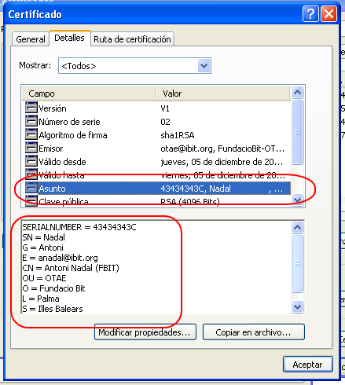

FILTER_TYPE_RFC2254_ISSUER="rfc2254_issuer:"

Filtre sobre la informació del “issuer” (Emissor) del certificat. El valor d'aquest filtre ha d'estar en format RFC2254, és a dir, un típic filtre LDAP. | 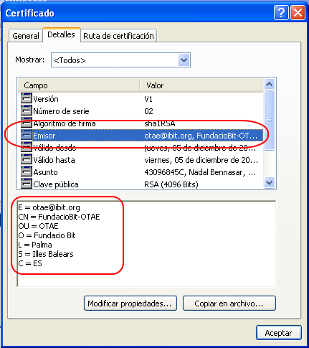

FILTER_TYPE_RFC2254_REC_ISSUER="rfc2254_rec_issuer:"
És igual que el filtre “rfc2254_issuer:” però la cerca es realitza sobre tots els emissors (o “issuers”) de la cadena de de certificats. Per exemple el següents filtres accepta els mateixos certificats:
  - rfc2254_issuer:|(cn=AC DNIE 001)(cn=AC DNIE 002)(cn=AC DNIE 003)
  - rfc2254_rec_issuer:|(cn=AC RAIZ DNIE)

FILTER_TYPE_SIGN_CERT_USAGE="sign_cert_usage:"
Aquest filtre força a que tots els certificats seleccionats tinguin dins els atributs d'ús (keyUsage) l'atribut de poder firmar amb aquest certificat. Per exemple, si es definis aquest filtre el DNIe d'autenticació no apareixeria en el filtre.

FILTER_TYPE_POLICYID="policyid:"
Filtra els certificats segons l'identificador de la política del Certificat. En aquest cas el valors es una llista de identificadors de política separats per comes.

FILTER_TYPE_CHECKEXPIRATION="checkexpiration:"
Verifica que les en el moment de la firma, la data actual estigui dins del rang de dades de validesa del certificat. Els valors possibles són “true” (realitza la validació) o “false” (no realitza la validació).

A continuació es mostra un exemple :
# Filtre per Serial Number del Certificat
#ssl:
# Si val true exclou els certificat expirats
#checkexpiration:true or false
# Només accepta aquells certificats que tenguin alguna política (separats per comes)
# DNI-E (AUTENTICACION) 2.16.724.1.2.2.2.4
# DNI-E (FIRMA) 2.16.724.1.2.2.2.3
policyid:2.16.724.1.2.2.2.4,2.16.724.1.2.2.2.3
# Només accepta certificats que explícitament són per firmar
#sign_cert_usage: true
# Filtre RFC2254 sobre la descripció de l'usuari del certificat
#rfc2254_subject:(&(cn=Antoni Nadal*))
# Filtre RFC2254 sobre la descripció de l'emissor del certificat
rfc2254_issuer:|(cn=AC DNIE 001)(cn=AC DNIE 002)(cn=AC DNIE 003)(cn=AC Camerfirma Certificados Camerales)(cn=AC CAMERFIRMA AAPP)(cn=EC-ACC)(cn=FundacioBit-OTAE)(cn=IBIT_CA)(OU=FNMT Clase 2 CA))
# Filtre RFC2254 sobre la descripció de l'emissor de qualsevol certificat de la cadena de certificats
rfc2254_issuer:|(cn=AC RAIZ DNIE)(OU=FNMT Clase 2 CA)

Callback dels Usuaris Aplicació

Un Callback d'un usuari Aplicació és el mecanisme que té el PortaFIB per comunicar-se amb una aplicació des de la que s'ha iniciat un procés de firma. Un servidor de Callback és un servidor de webservices que escolta les notificacions enviades per PortaFIB per informar-nos dels canvis que es produeixen en una Petició de Firma(en progres, pausada, firma parcial, rebutjada , firmada, ...). PortaFIB incorpora dos servidors de callback de proves, un per la compatibilitat amb l'API CallBack de l'antic portafirmes de la CAIB i l'altra per l'API de CallBack de PortaFIB v1.

Servidor de CallBack compatible amb l'antic portafirmes de la CAIB
Es pot observar a la següent pàgina http://PORTAFIB/portafirmascb de la nostra instal·lació de PortaFIB si aquest ho incorpora. A baix nivell es tracta d'un Servei Web (o WebServices)

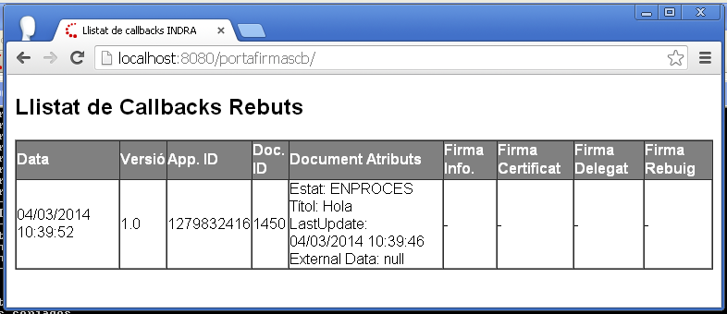

Si volguéssim construir un servidor de Callback, podríem descarregar el codi WSDL executant la següent comanda en el nostre navegador http://PORTAFIB/portafirmascb/web/services/MCGDWS?wsdl.

Servidor de CallBack de PortaFIB v1
Aquest servidor escolta callbacks d'usuaris aplicació quan defineixen la URL de CallBack definida per l'API de CallBack v1. És un servidor de proves que ho incorpora el nostre servidor si s'ha indicat duran la compilació. Esta forma per dos components: un de webservices i l'altra web. El de webserices escolta peticions soap a la següent adreça http://localhost:8080/portafibcb/v1/PortaFIBCallBack i ens podem descarregar el WSDL per crear el nostre propi servidor de http://localhost:8080/portafibcb/v1/PortaFIBCallBack?wsdl.
L'entorn web ens permet veure les cridades que s'han fet i s'accedeix emprant l'adreça http://localhost:8080/portafibcbweb/. A continuació es mostra una captura de pantalla.
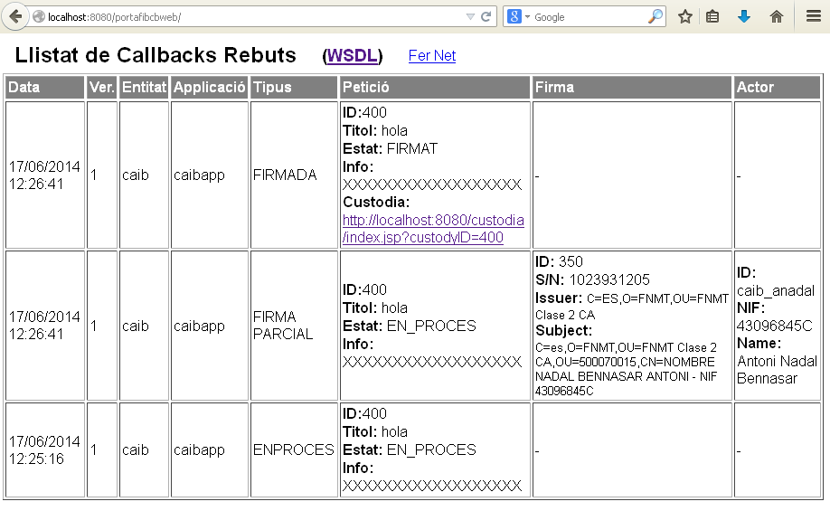

Com convertir documents a PDF

Documents de Microsoft Office
A partir de la versió 2004 la suite ofimàtica ja incorpora opcions per guardar en format PDF. Per una versió més antiga, si tenim instal·lat OpenOffice llavors podem obrir el document amb aquesta altra suite ofimàtica que ja contempla l'opció de guardar en PDF. Si tampoc fos possible aquesta darrera opció llavors veure punt “10.5.3.-Exportar a PDF en Windows”

Document OpenOffice
Aquesta suite des de les primeres versions ja incorpora una opció per guardar els documents en format PDF.

Exportar a PDF en Windows
En Windows existeixen programes com PrimoPDF que et creen una impressora virtual que en lloc d'imprimir en una impressora convencional, llavors generen un PDF. Aquesta opció es factible per qualsevol programa que tengui l'opció d'Imprimir.

PDF en Linux
La majoria de distribucions de Linux incorporen una especia de impressora virtual que fa que qualsevol programa pugui convertir a PDF si té l'opció d'Imprimir. Només s'ha d'elegir “Imprimir a Arxiu” i després PDF.

Revisar Annex IV del Manual de Instal·lació
Revisar Annex IV del Manual de Instal·lació
AGE: Administració General de l'Estat

